Содержание
Тема I: Военная доктрина и Вооруженные Силы государства 2
Занятие N1:Военная доктрина государства 2
Занятие N2:Вооруженные силы государства 9
Занятие N3:Организация, вооружение и боевые возможности парашютно-десантных (десантно-штурмовых) подразделений 17
Тема II: Основы общевойскового боя и управления 24
Занятие N1:Основы общевойскового боя. 24
Занятие N2:Общие принципы тактики. Основы огневого поражения противника. 36
Занятие N4:Управление подразделениям. 46
Тема III: Основы тактики подразделений воздушно-десантных войск 53
Занятие N1:Подготовка к десантированию и бою 53
Занятие N2:Десантирование и всестороннее обеспечение боевых действийю 59
Занятие N4:Наступление, рейд и десантно-штурмовые действия 67
Занятие N5:Оборона и специальные (боевые) действия в вооруженных конфликтах 80
Тема IV: Организация, вооружение и тактика подразделений иностранных армий 93
Занятие N1:Организация, вооружение и тактика подразделений иностранных армий 93

Тема I: Военная доктрина и Вооруженные Силы государства
- Военная доктрина государства

Вопросы:
- Введение. Тактика как составная часть военного искусства. Объект и предмет тактики
- Военная доктрина государства

I. Введение. Тактика как составная часть военного искусства. Объект и предмет тактики

Военное искусство состоит из:
- Стратегии
- Оперативного искусства
- Тактики

Стратегия - высшая область военного искусства, охватывающая теорию и практику подготовки страны и Вооруженных сил к войне, планирования и ведения войны и стратегических операций.
Оперативное искусство - включает теорию и практику подготовки и ведения операции (боевых действий) объединениями Вооруженных сил. Оперативное искусство определяет задачи и направления развития тактики.
Тактика (от греческого слова taktika - искусство построения войск, tasso - строю войска) - составная часть военного искусства, охватывающая теорию и практику подготовки и ведения боя подразделениями, частями и соединениями различных видов Вооруженных сил, родов войск (сил) и специальных войск.
Определяющее влияние на развитие тактики оказывают усовершенствование оружия и военной техники и изменения качественного состава войск
В войнах рабовладельческих государств тактика сводилась к прямолинейному движению войск на поле боя и рукопашной схватке воинов
Уже в древности тактическое мастерство достигло большого совершенства. Классическим примером военной хитрости - тактики заманивания противника в мешок явилось Марафонское сражение, где греческая армия под предводительством Мильтиада сумела обеспечить победу над персами при их двойном численном превосходстве.
Родоначальником принципа неравномерного распределения войск по фронту в целях сосредоточения сил на направлении главного удара на решающем направлении явился фиванский полководец Эпаминонд. В сражении при Левктрах в 371 г. до н.э. он искусно построил свое войско, создав многократное превосходство над спартанцами на одном из флангов (50 шеренг против 12), в результате чего опрокинул конницу противника, а затем своей глубокой колонной нанес решающий удар по правому флангу спартанской фаланги.
Существенное влияние на развитие тактики оказало военное искусство Александра Македонского. В большинстве сражений соотношение сил обычно было в пользу противника. Однако на направлении главного удара Александр всегда добивался численного превосходства. Блестящий пример подобной тактики были дан Македонским в сражении при Гавгамеллах (331 год до н.э.)
В Киевской Руси (IX-X вв.) стена составляла основу боевого порядка.Ее фланги прикрывала конница, а перед фронтом действовала легкая пехота. С XI в. русское войско выстраивается для боя в полчный ряд - линию, состоявшую из трех частей - полк чело (центр), полки правой и левой руки (фланги). Такой боевой порядок позволял осуществлять маневр и наносить удары по флангам противника. В Ледовом побоище (1242г.), сдержав таранный удар немецких рыцарей в центре, русское войско Александра Невского нанесло удары по флангам противника, вышло в тыл рыцарям и окружило их основные силы.
Коренной переворот в тактике произошел в XVII в. в связи с появлением огнестрельного оружия в армиях европейских государств. Глубокое построение боевых порядков, господствовавшее в XV - XVI вв., сменилось постепенно линейной тактикой.
Создание массовых армий в VIII - XIX вв, дальнейшее совершенствование оружия привели к тактике колонн и рассыпного боя, образцом которого является Бородинское сражение 1812 г.
В Первую мировую войну появилась тактика группового боя, когда стрелковые подразделения группировались около танков, орудий сопровождения, тяжелых пулеметов. Развитие обороны шло от очаговой к глубокоэшелонированной позиционной обороне.
Огромный вклад в развитие тактики внес генералиссимус А.В. Суворов идеями о средствах, способах и формах вооруженной борьбы, зависимости их применения от условий обстановки, необходимости овладению всеми формами борьбы и разумного их сочетания для достижения победы. Если обстановка для обороны была особенно неблагоприятная, Суворов допускал возможность организованного отхода. Большое значение он придавал материальному и моральному факторам, правильному выбору направления главного удара, тщательному изучению противника, умению создать превосходство над противником в силах и средствах в решающем месте и в решающий момент, достижению внезапности, высокой активности, решительности, смелости в действиях.
Крупный вклад в развитие тактики в 20-х годах XX в. внесли М.В.Фрунзе, М.Н. Тухачевский, С.С. Каменев, А.И. Егоров, И.П. Уборевич, а в годы Второй мировой (Великой Отечественной) войны - Г.К. Жуков, А.М. Василевский, К.К. Рокоссовский, А.И. Антонов.
В последние годы широкое распространение во всех армиях мира получила теория и практика воздушно-наземной операции (сражения), где воздействие на противника оказывается обычными и высокоточными средствами поражения на всю глубину его оперативного построения войск, а в боевых действиях широко применяется авиация и тактические воздушные десанты.
В результате изучения учебной дисциплины выпускники должны
Знать:
- основные положения Военной доктрины государства;
- структуру,предназначение и основы боевого применения Вооруженных Сил государства, Воздушно-десантных войск;
- сущность общевойскового боя, способы его ведения и средства вооруженнойборьбы;
- основы применения подразделений в общевойсковом бою, общие принципы тактики;
- основы огневого поражения противника;
- основы управления подразделениями, последовательность и содержание работы командира подразделения по подготовке к десантированию и бою и управлению подразделением в бою;
- основы охраны и обороны пунктов управления;
- основы десантирования, наступательного и оборонительного боя, рейда, передвижения и расположения на месте, характер боевых действий и особенности применения войск в локальных войнах и вооруженных конфликтах;
- основы всестороннего обеспечения десантирования и боя, цель, задачи и способы тактической маскировки;
- организацию, вооружение и боевые возможности парашютно-десантных (десантно-штурмовых) подразделений и частей;
- организацию, вооружение и тактику подразделений иностранных армий.
Уметь:
уяснять боевую задачу подразделения и решение командира на десантирование и бой;
осуществлять организацию охраны и обороны узла связи пункта управления;
управлять подчиненными силами и средствами при отражении нападения противника на узел связи.

Владеть:
навыками составления и ведения боевых документов командира взвода (начальника) связи подразделения;
- навыками решения задач по охране и обороне узла связи пункта управления.

II. Военная доктрина государства

Формирование военной доктрины является результатом сложного процесса накопления практического опыта в военной области, его теоретического осмысления и сведения отдельных положений в единую систему

Первый этап – зарождение доктринальных положений
Накопление военного опыта. Становление отдельных взглядов на развитие и применение вооруженных сил

Второй этап – развитие доктринальных положений
Оформление установок на развитие вооруженных сил. Закрепление способов их подготовки и применения в уставах и наставлениях

Третий этап –систематизацияДоктринальныхположений
Сведение государственных военных установок в единую систему – военную доктрину

В настоящее время действует Военная доктрина Российской Федерации, утвержденная Президентом Российской Федерации 26 декабря 2014 г
Военная доктрина – это система официально принятых в государстве взглядов на подготовку к вооруженной защите и вооруженную защиту Российской Федерации.

Военная доктрина состоит из четырехразделов:

1 - общие положения;
2 - военные опасности и военные угрозы Российской Федерации;
3 - военная политика Российской Федерации;
4 - военно-экономическое обеспечение обороны

Правовую основу Военной доктрины составляют Конституция Российской Федерации, общепризнанные принципы и нормы международного права и международные договоры Российской Федерации в области обороны, контроля над вооружениями и разоружения, федеральные конституционные законы, федеральные законы, а также нормативные правовые акты Президента Российской Федерации и Правительства Российской Федерации.
В Военной доктрине учтены основные положения Концепции долгосрочного социально-экономического развития Российской Федерации на период до 2020 года, Стратегии национальной безопасности Российской Федерации до 2020 года, а также соответствующие положения Концепции внешней политики Российской Федерации, Морской доктрины Российской Федерации на период до 2020 года, Стратегии развития Арктической зоны Российской Федерации и обеспечения национальной безопасностина период до 2020 года и других документов стратегического планирования.

Основные источники внешней военной опасности
- наращивание силового потенциала Организации Североатлантического договора (НАТО) и наделение ее глобальными функциями, реализуемыми в нарушение норм международного права, приближение военной инфраструктуры стран - членов НАТО к границам Российской Федерации, в том числе путем дальнейшего расширения блока;
- дестабилизация обстановки в отдельных государствах и регионах и подрыв глобальной и региональной стабильности;
- развертывание (наращивание) воинских контингентов иностранных государств (групп государств) на территориях государств, сопредельных с Российской Федерацией и ее союзниками, а также в прилегающих акваториях, в том числе для политического и военного давления на Российскую Федерацию;
- создание и развертывание систем стратегической противоракетной обороны, подрывающих глобальную стабильность и нарушающих сложившееся соотношение сил в ракетно-ядерной сфере, реализация концепции "глобального удара", намерение разместить оружие в космосе, а также развертывание стратегических неядерных систем высокоточного оружия;
- территориальные претензии к Российской Федерации и ее союзникам, вмешательство в их внутренние дела;
- распространение оружия массового поражения, ракет и ракетных технологий;
- нарушение отдельными государствами международных договоренностей, а также несоблюдение ранее заключенных международных договоров в области запрещения, ограничения и сокращения вооружений;
- применение военной силы на территориях государств, сопредельных с Российской Федерацией и ее союзниками, в нарушение Устава Организации Объединенных Наций (ООН) и других норм международного права;
- наличие (возникновение) очагов, и эскалация вооруженных конфликтов на территориях государств, сопредельных с Российской Федерацией и ее союзниками;
- растущая угроза глобального экстремизма (терроризма) и его новых проявлений в условиях недостаточно эффективного международного антитеррористического сотрудничества, реальная угроза проведения терактов с применением радиоактивных и токсичных химических веществ, расширение масштабов транснациональной организованной преступности, прежде всего незаконного оборота оружия и наркотиков;
- наличие (возникновение) очагов межнациональной и межконфессиональной напряженности, деятельность международных вооруженных радикальных группировок, иностранных частных военных компаний в районах, прилегающих к государственной границе Российской Федерации и границам ее союзников, а также наличие территориальных противоречий, рост сепаратизма и экстремизма в отдельных регионах мира;
- использование информационных и коммуникационных технологий в военно-политических целях для осуществления действий, противоречащих международному праву, направленных против суверенитета, политической независимости, территориальной целостности государств и представляющих угрозу международному миру, безопасности, глобальной и региональной стабильности;
- установление в государствах, сопредельных с Российской Федерацией, режимов, в том числе в результате свержения легитимных органов государственной власти, политика которых угрожает интересам Российской Федерации;
- подрывная деятельность специальных служб и организаций иностранных государств и их коалиций против Российской Федерации.

Основные внутренние военные опасности
- деятельность, направленная на насильственное изменение конституционного строя Российской Федерации, дестабилизацию внутриполитической и социальной ситуации в стране, дезорганизацию функционирования органов государственной власти, важных государственных, военных объектов и информационной инфраструктуры Российской Федерации;
- деятельность террористических организаций и отдельных лиц, направленная на подрыв суверенитета, нарушение единства и территориальной целостности Российской Федерации;
- деятельность по информационному воздействию на население, в первую очередь на молодых граждан страны, имеющая целью подрыв исторических, духовных и патриотических традиций в области защиты Отечества;
- провоцирование межнациональной и социальной напряженности, экстремизма, разжигание этнической и религиозной ненависти либо вражды.

Основные военные угрозы
- резкое обострение военно-политической обстановки (межгосударственных отношений) и создание условий для применения военной силы;
- воспрепятствование работе систем государственного и военного управления Российской Федерации, нарушение функционирования ее стратегических ядерных сил, систем предупреждения о ракетном нападении, контроля космического пространства, объектов хранения ядерных боеприпасов, атомной энергетики, атомной, химической, фармацевтической и медицинской промышленности и других потенциально опасных объектов;
- создание и подготовка незаконных вооруженных формирований, их деятельность на территории Российской Федерации или на территориях ее союзников;
- демонстрация военной силы в ходе проведения учений на территориях государств, сопредельных с Российской Федерацией и ее союзниками;
- активизация деятельности вооруженных сил отдельных государств (групп государств) с проведением частичной или общей мобилизации, переводом органов государственного и военного управления этих государств на работу в условиях военного времени.

В новой Военной доктрине отмечается, что современные военные конфликты отличает комплексное применение военной силы, политических, экономических, информационных и иных мер невоенного характера, реализуемых с широким использованием протестного потенциала населения и сил специальных операций; массированное применение систем вооружения и военной техники, высокоточного, гиперзвукового оружия, средств радиоэлектронной борьбы, оружия на новых физических принципах, сопоставимого по эффективности с ядерным оружием, информационно-управляющих систем, а также управляемых роботизированных образцов вооружения и военной техники; воздействие на противника на всю глубину его территории одновременно в глобальном информационном пространстве, в воздушно-космическом пространстве, на суше и море; усиление централизации и автоматизации управления войсками и оружием в результате перехода от строго вертикальной системы управления к глобальным сетевым автоматизированным системам управления войсками (силами) и оружием; применение непрямых и асимметричных способов действий; использование финансируемых и управляемых извне политических сил, общественных движений.
Ядерное оружие будет оставаться важным фактором предотвращения возникновения ядерных военных конфликтов и военных конфликтов с применением обычных средств поражения (крупномасштабной войны, региональной войны).

В третьем разделе Военная политика Российской Федерации определены
- основные задачи нашего государства по сдерживанию и предотвращению военных конфликтов;
- основные задачи Вооруженных Сил, других войск и органов в мирное время, в период непосредственной угрозы агрессии и в военное время;
- основные задачи и приоритеты развития военной организации;
- основные задачи и пути строительства и развития Вооруженных Сил, других войск и органов;
- мобилизационная подготовка и мобилизационная готовность Российской Федерации.

Подчеркивается, что военная политика Российской Федерации направлена на сдерживание и предотвращение военных конфликтов, совершенствование военной организации, форм и способов применения Вооруженных Сил, других войск и органов, повышение мобилизационной готовности в целях обеспечения обороны и безопасности Российской Федерации, а также интересов ее союзников.
Недопущение ядерного военного конфликта, как и любого другого военного конфликта, положено в основу военной политики Российской Федерации.

Задачи вооруженных сил РФ в мирное время:
- защита суверенитета, территориальной целостности РФ и неприкосновенности ее территории;
- стратегическое (ядерное и неядерное) сдерживание, в том числе предотвращение военных конфликтов;
- поддержание состава, состояния боевой и мобилизационной готовности и подготовки стратегических ядерных сил, сил и средств, обеспечивающих их функционирование и применение, а также систем управления на уровне, гарантирующем нанесение неприемлемого ущерба агрессору в любых условиях обстановки;
- своевременное предупреждение Верховного Главнокомандующего ВС РФ о воздушно-космическом нападении, оповещение органов государственного и военного управления, войск (сил) о военных опасностях и военных угрозах;
- поддержание способности ВС, других войск и органов к заблаговременному развертыванию группировок войск (сил) на потенциально опасных стратегических направлениях, а также их готовности к боевому применению;
- обеспечение воздушно-космической обороны важнейших объектов РФ и готовности к отражению ударов средств воздушно-космического нападения;
- развертывание и поддержание в стратегической космической зоне орбитальных группировок космических аппаратов, обеспечивающих деятельность ВС;
- охрана и оборона важных государственных и военных объектов, объектов на коммуникациях и специальных грузов;
- создание новых, модернизация и развитие имеющихся объектов военной инфраструктуры ВС, других войск и органов, а также отбор объектов инфраструктуры двойного назначения для использования в целях обороны;
- защита граждан РФ за пределами РФ от вооруженного нападения на них;
- участие в операциях по поддержанию (восстановлению) международного мира и безопасности, принятие мер для предотвращения (устранения) угрозы миру, подавление актов агрессии (нарушения мира) на основании решений СБ ООН или иных органов, уполномоченных принимать такие решения в соответствии с международным правом;
- борьба с пиратством, обеспечение безопасности судоходства;
- обеспечение безопасности экономической деятельности РФ в Мировом океане;
- борьба с терроризмом на территории РФ и пресечение международной террористической деятельности за пределами ее территории;
- подготовка к проведению мероприятий по территориальной обороне и гражданской обороне;
- участие в охране общественного порядка, обеспечении общественной безопасности;
- участие в ликвидации чрезвычайных ситуаций и восстановление объектов специального назначения;
- участие в обеспечении режима чрезвычайного положения;
- обеспечение национальных интересов РФ в Арктике.

Основные задачи ВС в период непосредственной угрозы агрессии
- осуществление комплекса дополнительных мероприятий, направленных на снижение уровня угрозы агрессии и повышение уровня боевой и мобилизационной готовности Вооруженных Сил в целях проведения стратегического развертывания;
- поддержание потенциала ядерного сдерживания в установленной степени готовности;
- стратегическое развертывание Вооруженных Сил;
- участие в обеспечении режима военного положения;
- осуществление мероприятий по территориальной обороне, а также выполнение в установленном порядке мероприятий по гражданской обороне;
- выполнение международных обязательств Российской Федерации по коллективной обороне, отражение или предотвращение в соответствии с нормами международного права вооруженного нападения на другое государство, обратившееся к Российской Федерации с соответствующей просьбой.
- отражение агрессии против Российской Федерации и ее союзников,
- нанесение поражения войскам (силам) агрессора,
- принуждение его к прекращению военных действий на условиях, отвечающих интересам Российской Федерации и ее союзников.

Тема I: Военная доктрина и Вооруженные Силы государства
- Вооруженные силы государства

Вопросы:
- Вооруженные Силы государства, воздушно-десантные войска, их структура и предназначение
- Основы применения воздушных десантов

I. Вооруженные Силы государства, воздушно-десантные войска, их структура и предназначение

Вооруженные Силы — государственная военная организация, составляющая основу обороны государства. Они предназначены для отражения агрессии, направленной против государства, вооруженной защиты целостности и неприкосновенности его территории, а также для выполнения задач в соответствии с международными договорами государства. В исключительных случаях ВС могут привлекаться для обеспечения режима чрезвычайного положения.

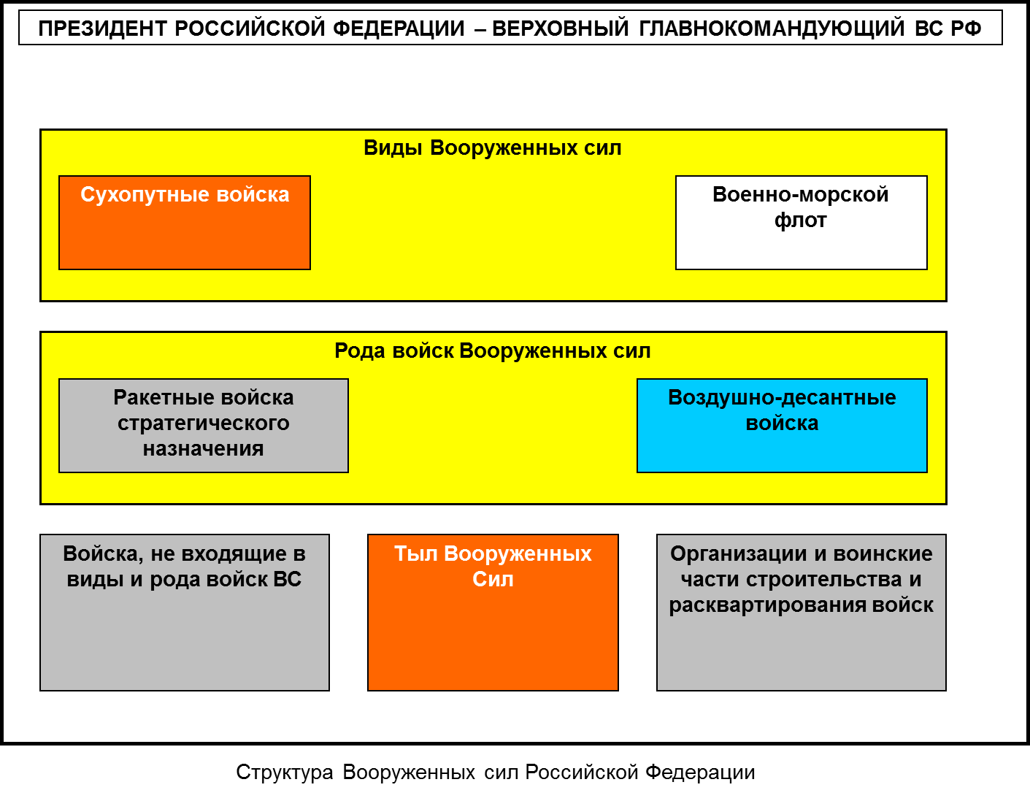
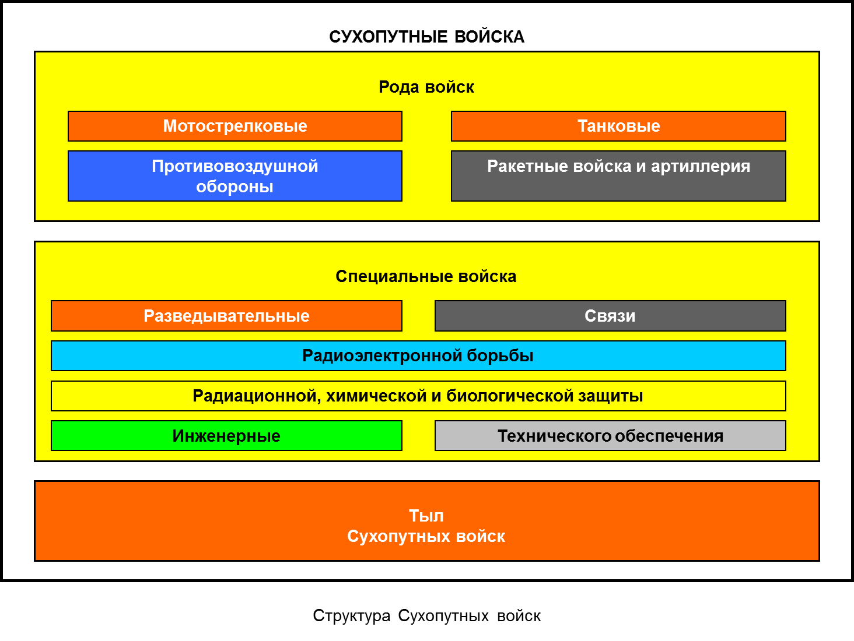
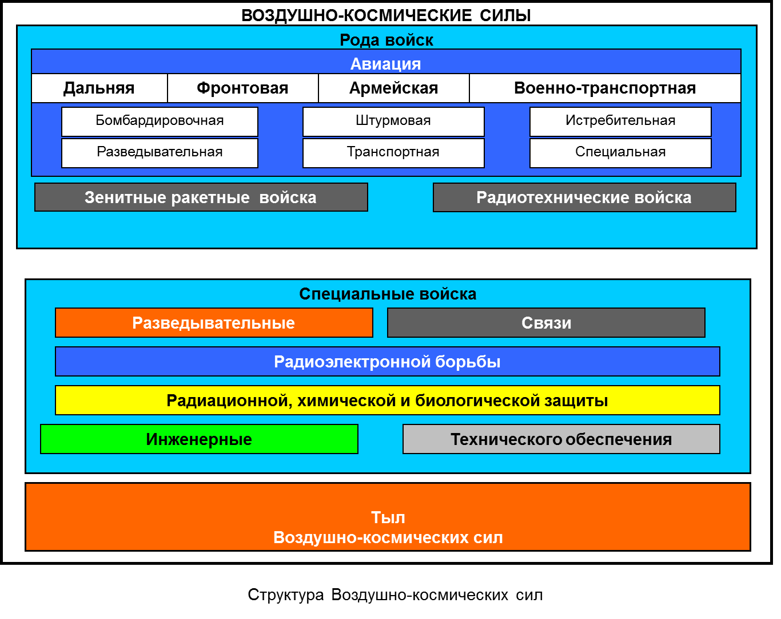
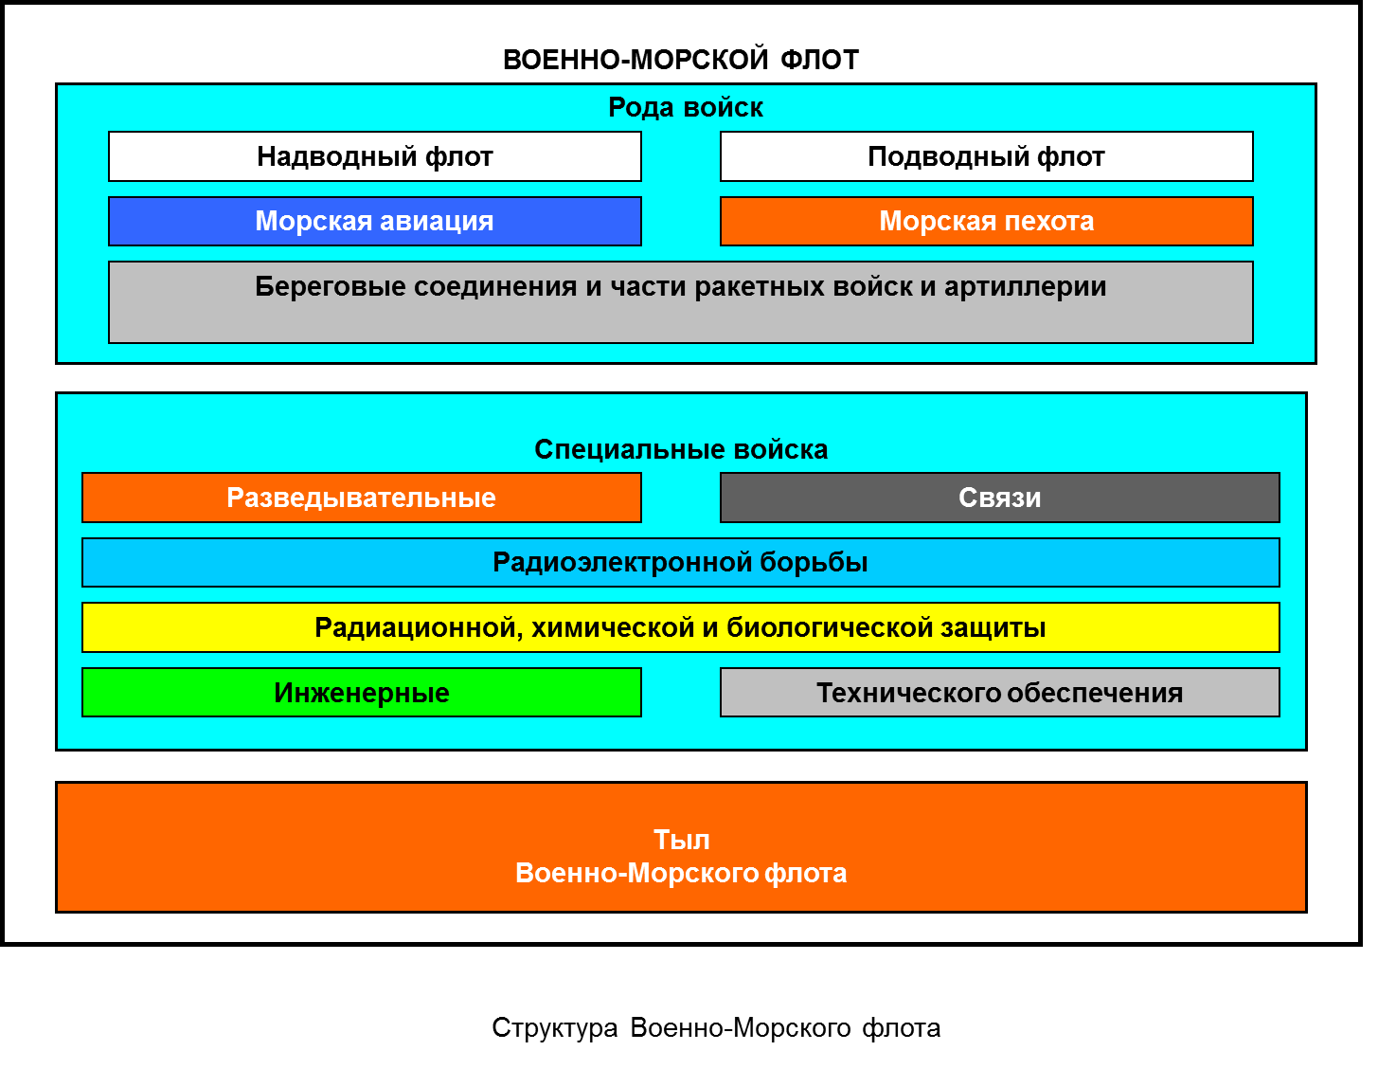

Воздушно-десантные войска
Воздушно-десантные войска включают:
- Командование и штаб ВДВ,
- боевые соединения (7 дшд (г), 76 дшд, 98 и 106 вдд, 11, 31, 56 и 83 одшбр),
- специальные войска (45 опСпН, 38 опс, 782 КП ВДВ),
- воинские части и и организации обеспечения (3104 БМТО, 3370 ЦБХ ВДТИ, 714 полигон ВДВ, 47 апп ВДВ, 309 ЦСФПиВ),
- учебную воинскую часть (242 УЦ ВДВ),
- учебные заведения (РВВДКУ и УГСВУ)

II. Основы применения воздушных десантов

Воздушно-десантная операция представляет собой совокупность согласованных по цели, задачам, месту и времени и проводимых по единому замыслу и плану действий соединений (частей) ВДВ, объединений ВВС во взаимодействии с другими войсками по десантированию войск в тыл противника, выполнению ими поставленных задач и их обеспечению во фронтовой наступательной (контрнаступательной) операции или при нанесении стратегического (фронтового) контрудара в оборонительной операции.
Десантно-штурмовые действия -форма совместных боевых действий воздушно-десантных (десантно-штурмовых), мотострелковых частей (подразделений) и армейской авиации во фронтовой (армейской) операции для выполнения задач в тактической и ближайшей оперативной глубине.

По составу и характеру выполняемых задач воздушные десанты могут быть оперативными, оперативно-тактическими и тактическими.
- оперативный воздушный десант - вдд,
- оперативно-тактический воздушный десант - вдбр (дшбр), пдп (дшп),
- тактический воздушный десант - усиленный пдб (дшб)

Боевое применение ВДВ включает подготовку к десантированию и боевым действиям, десантирование и ведение боевых действий.
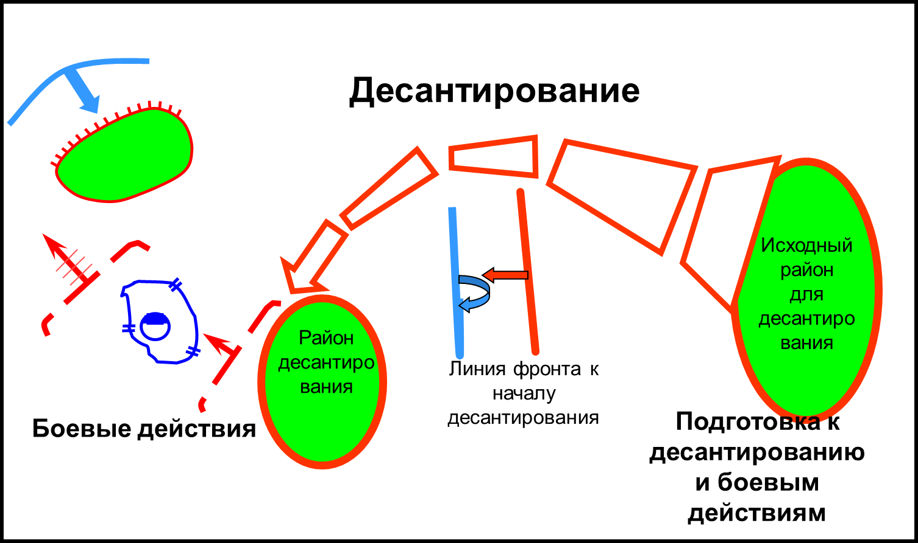

Исходный район для десантирования
Удаление от линии соприкосновения войск сторон при десантировании ВТА - до 1000 км, при десантировании АА тактических десантов – до 30 км.
Включает: районы сосредоточения десантируемых войск, основные и запасные районы ожидания и аэродромы (посадочные площадки).
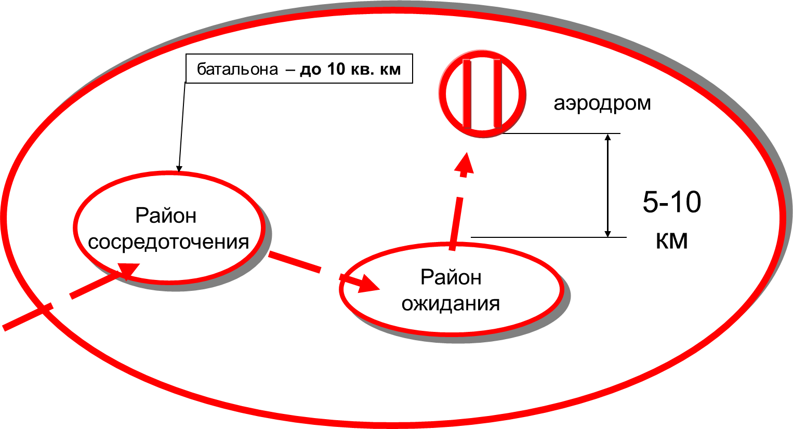
Десантирование - переброска десанта для выполнения боевой задачи, включает взлет, построениебоевыхпорядковавиации, полет (боевойполет) врайондесантирования, выброскуиливысадкувойскпервымипоследующими вылетами
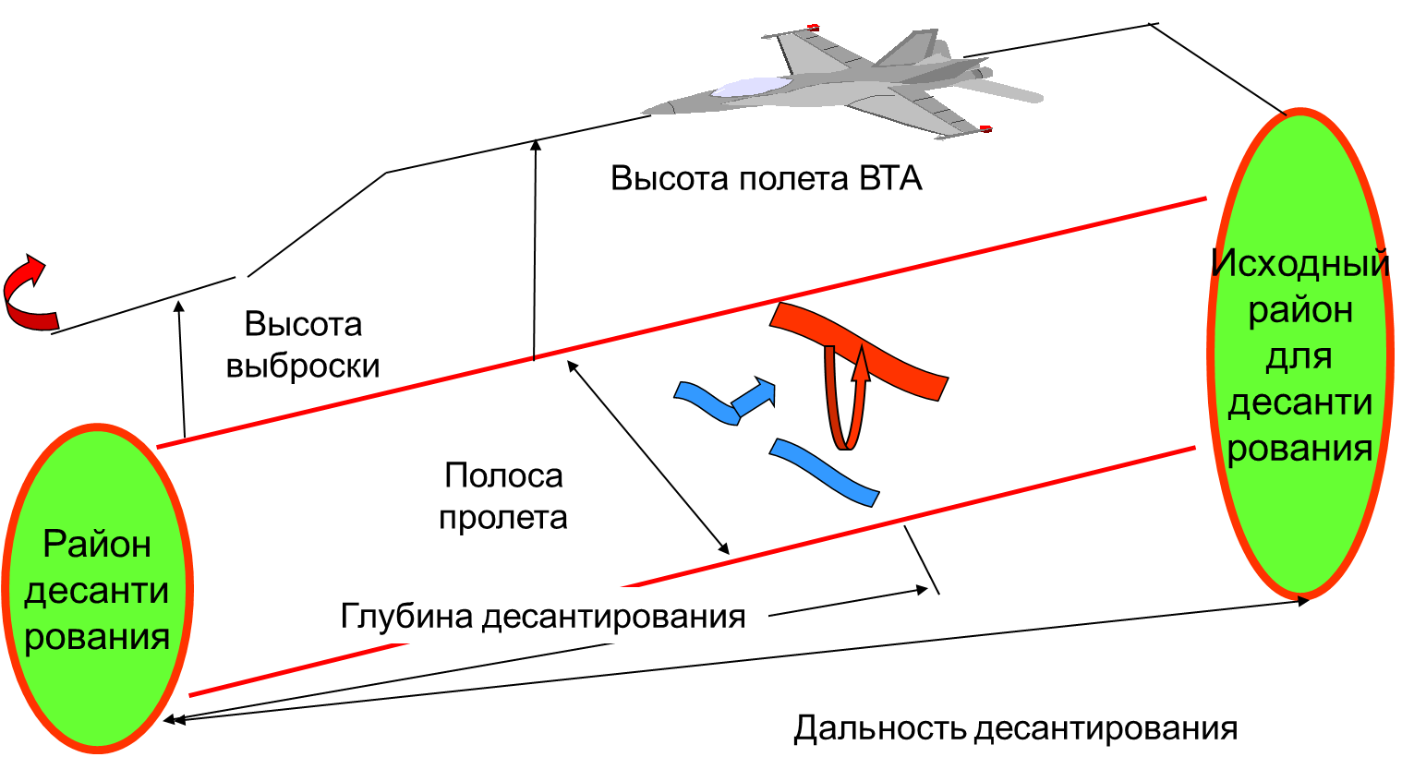

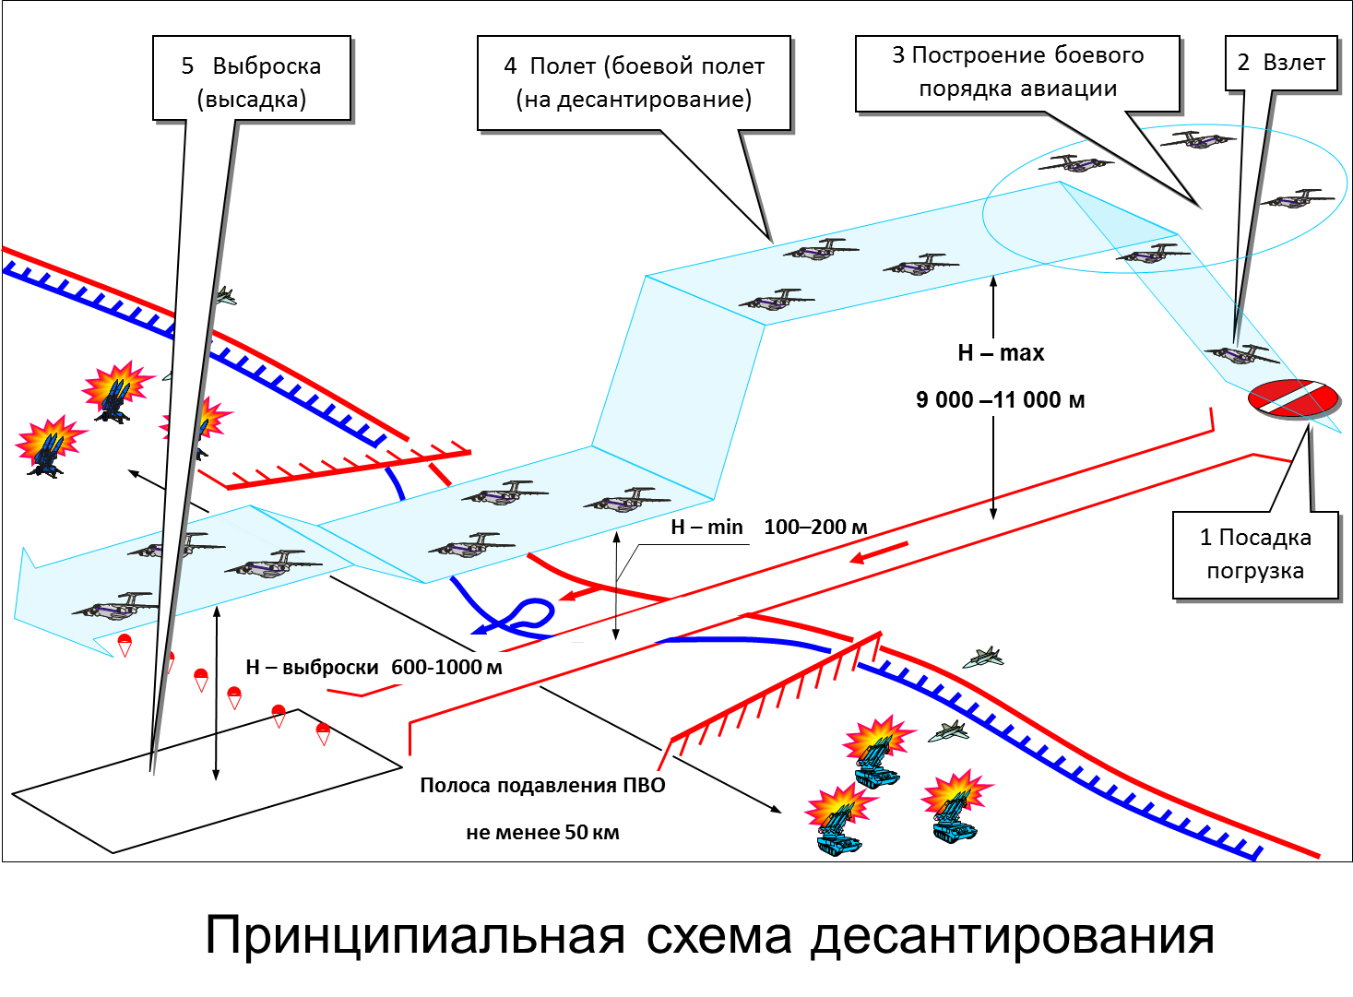

Десантирование осуществляется парашютным, посадочным или парашютно-посадочным способом.
Район десантирования и боевых действий
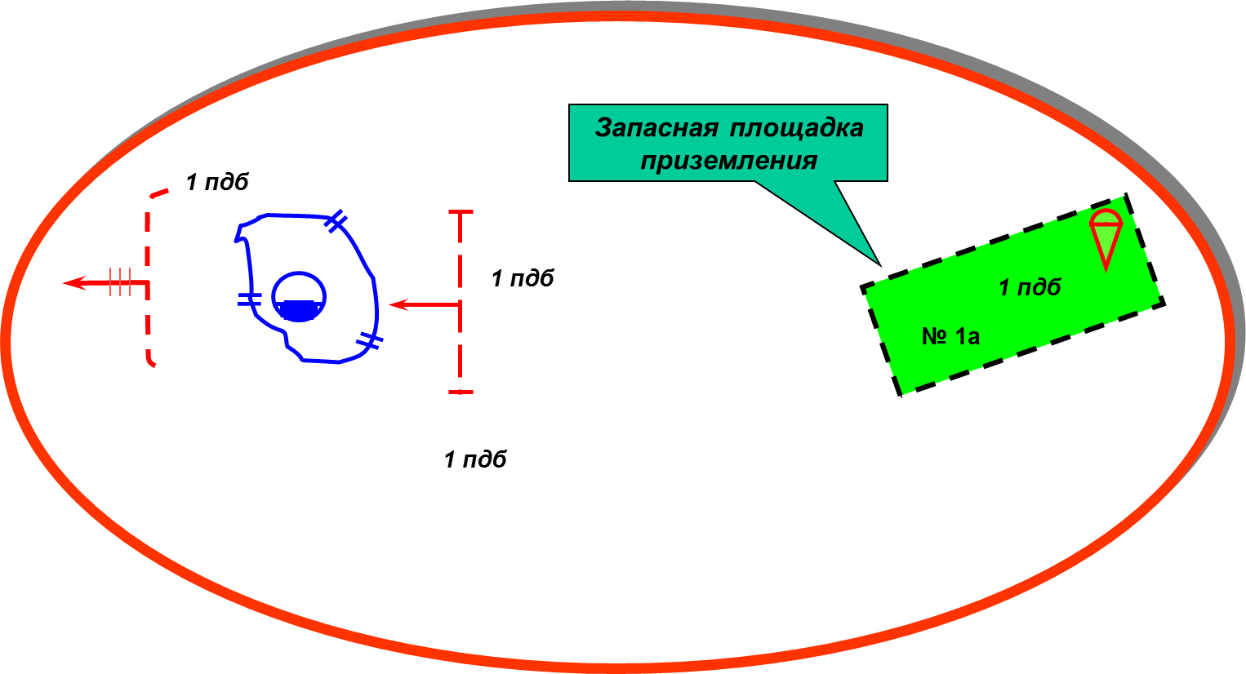

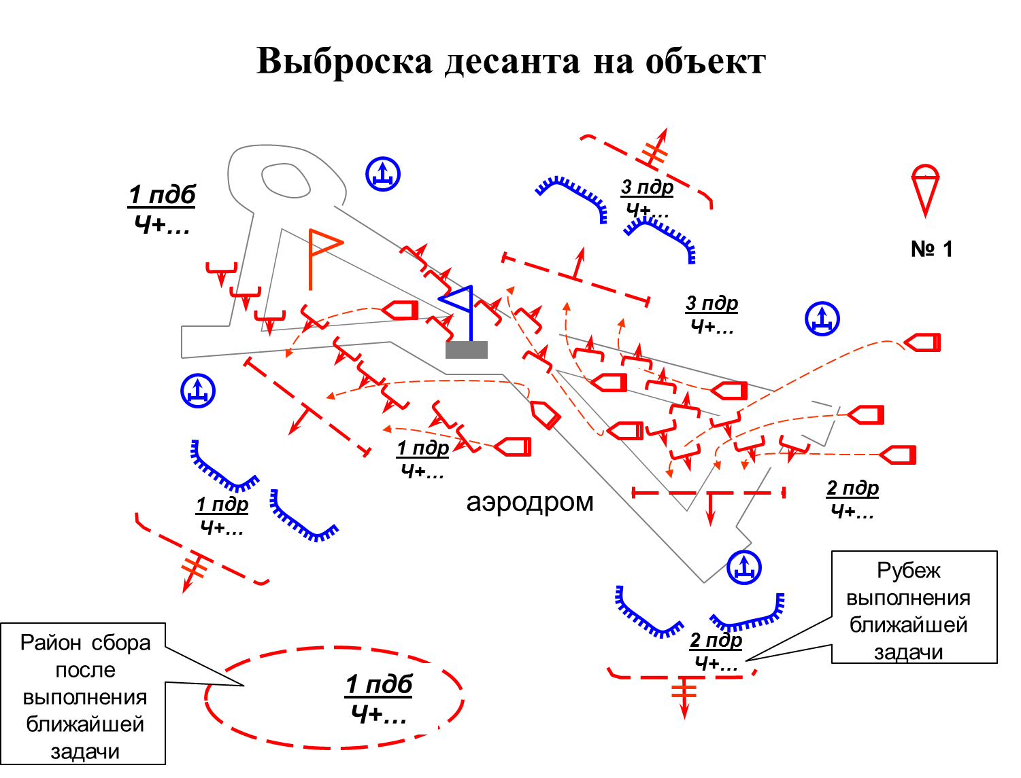
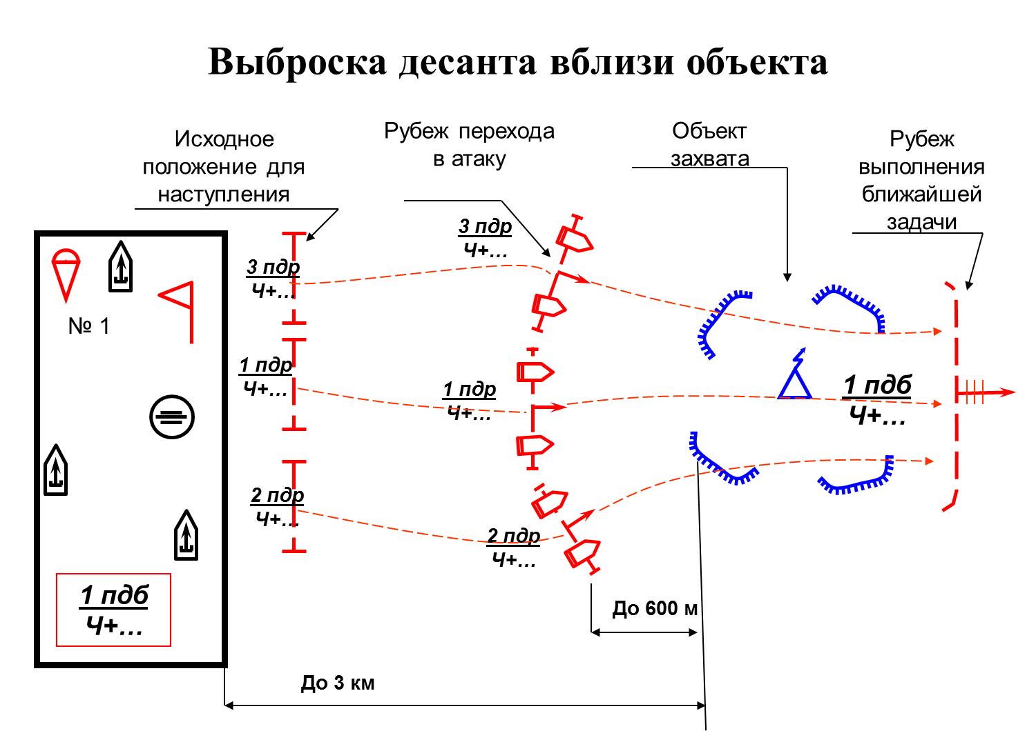
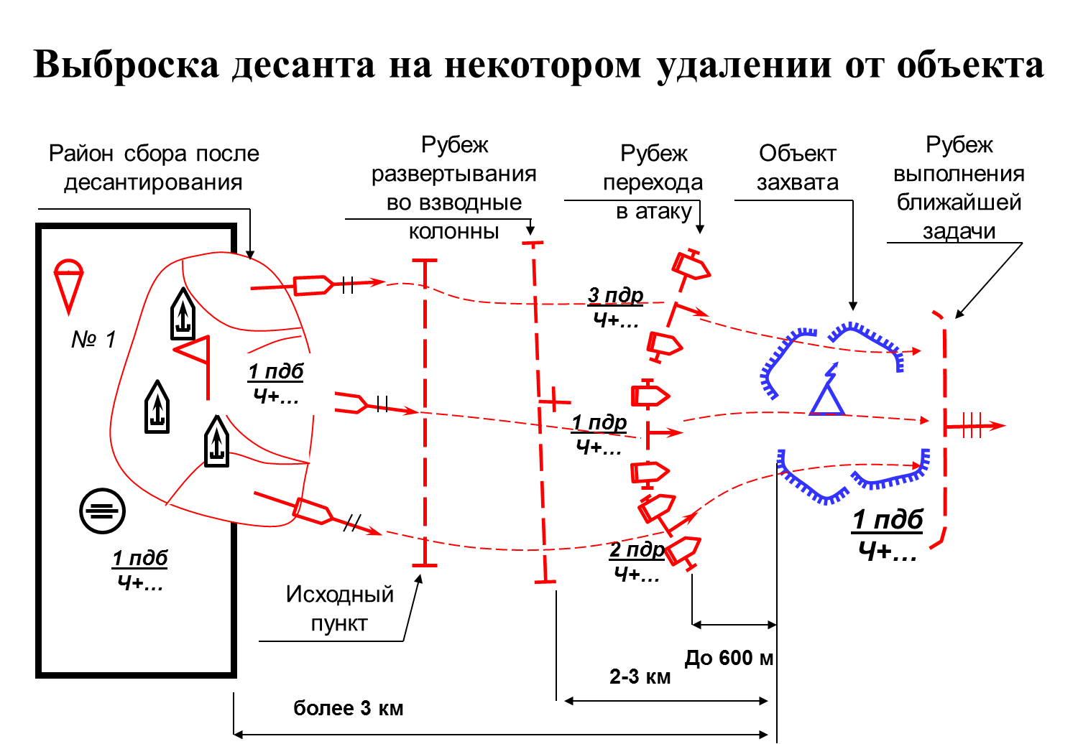

Тема I: Военная доктрина и Вооруженные Силы государства
- Организация, вооружение и боевые возможности парашютно-десантных (десантно-штурмовых) подразделений

Вопросы:
- Организация и вооружение парашютно-десантного (десантно-штурмового) батальона
- Боевые возможности парашютно-десантного (десантно-штурмового) батальона

I. Организация и вооружение парашютно-десантного (десантно-штурмового) батальона

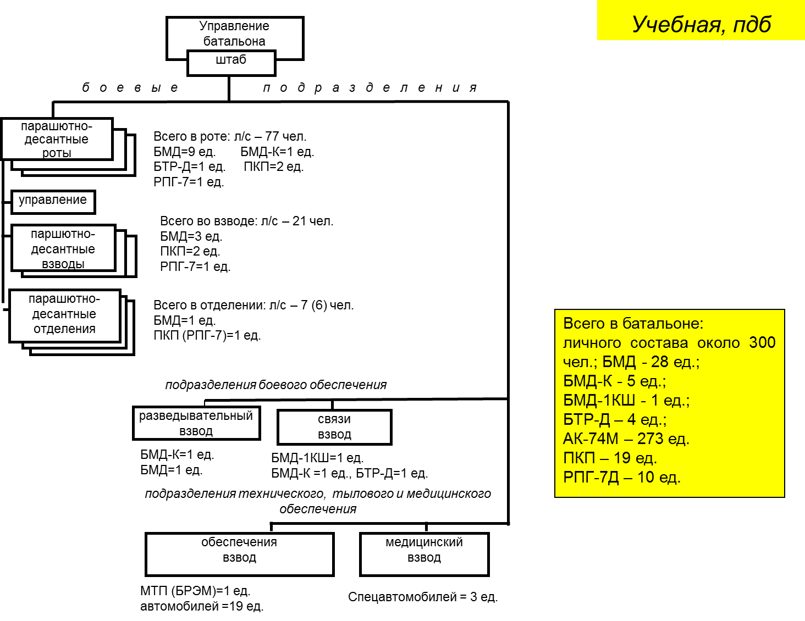
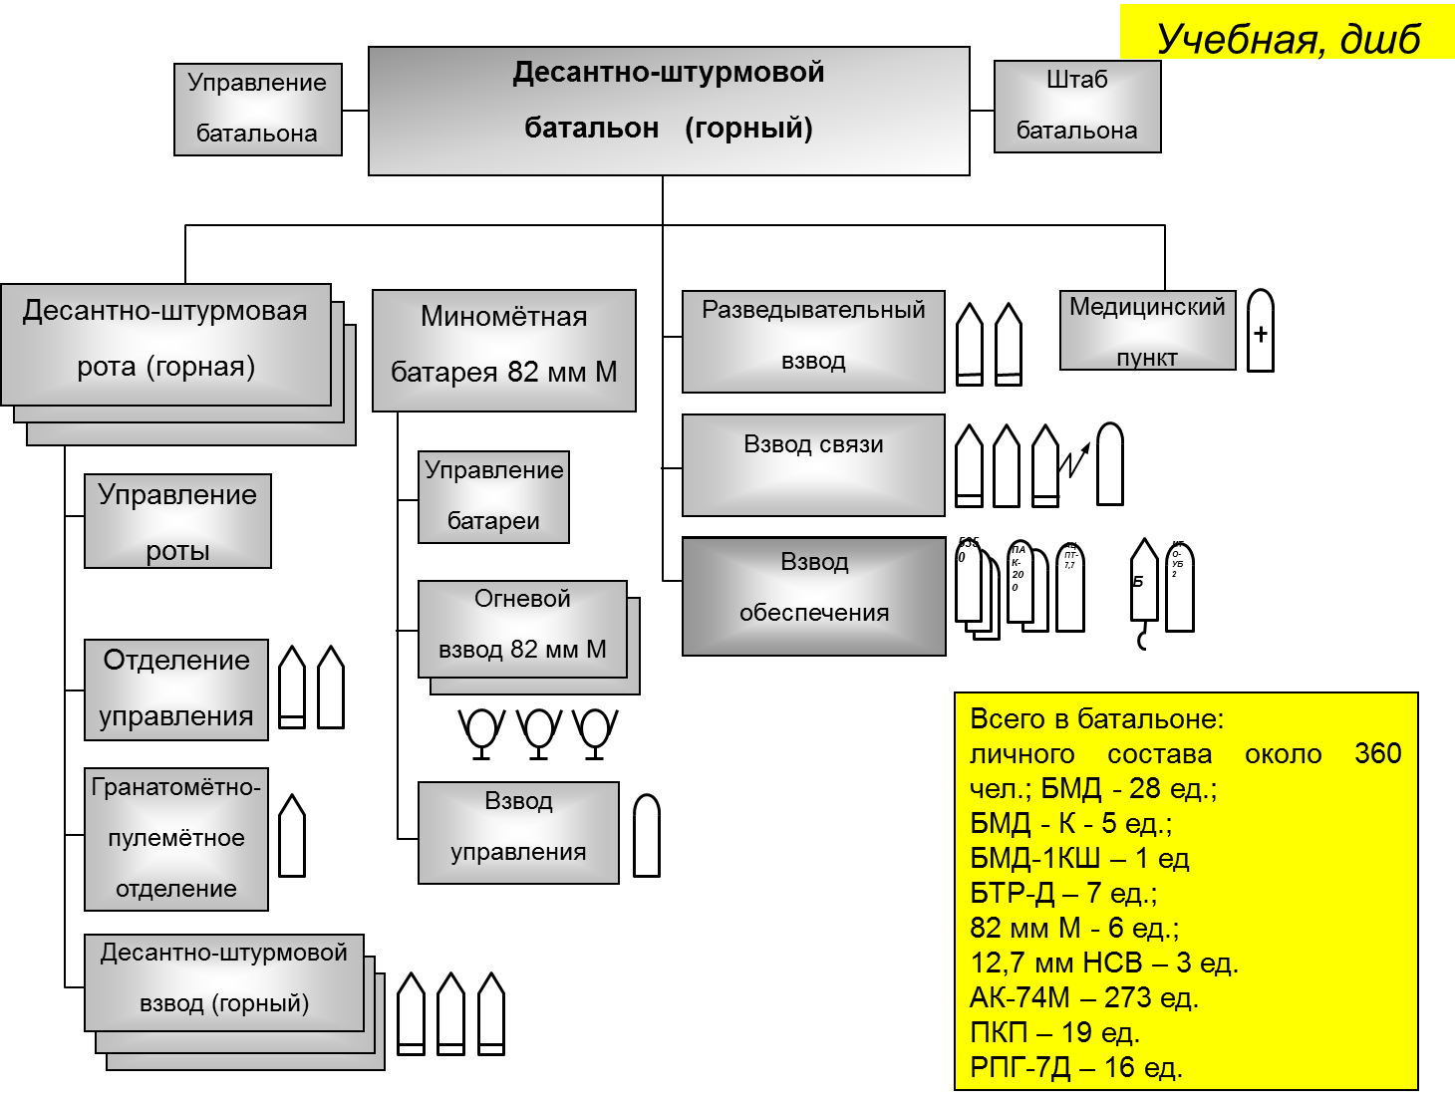
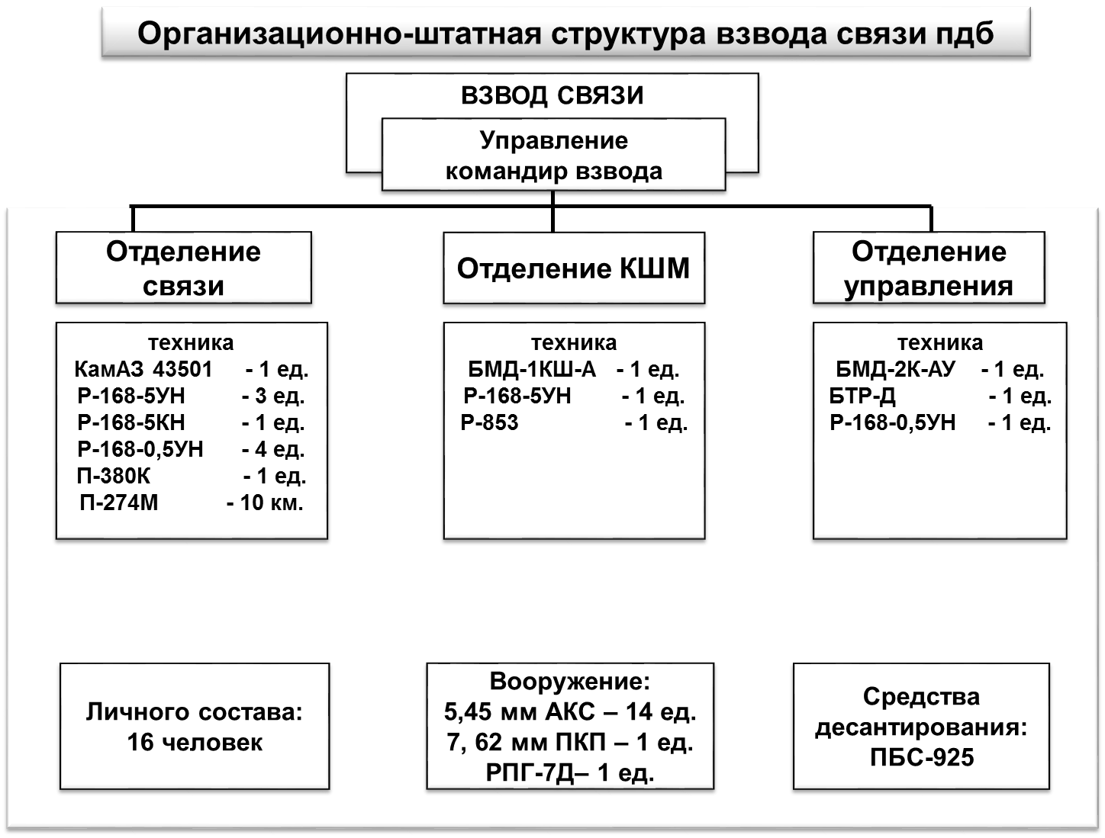

II. Боевые возможности парашютно-десантного (десантно-штурмового) батальона

Под боевыми возможностями принято понимать количественные и качественные показатели, характеризующие возможности подразделений по выполнению определенных боевых задач за установленное время в конкретной обстановке.
Боевые возможности парашютно-десантных подразделений и частей характеризуются составом сил и средств противника, который они способны разгромить (уничтожить) в наступлении (отразить удар в обороне); шириной фронта наступления (размером района обороны); глубиной боевых задач подразделений и темпом их продвижения; глубиной воздействия по объектам противника; радиусом действий средств поражения и временем подготовки их к нанесению удара и др.
Слагаемыми боевых возможностей являютсяогневая мощь, ударная сила и маневренность
Огневая мощь складывается из огневых возможностей штатной и приданной артиллерии, БМД, противотанковых средств, средств ПВО и стрелкового оружия

К показателям огневой мощи обычно относят:
количество поражаемых объектов (целей) и степень их поражения, количество уничтожаемых средств вооружения и боевой техники противника, математическое ожидание ущерба, нанесенного группировке войск противника.

Ударная сила — это способность парашютно-десантных подразделений наносить мощные удары по противнику сочетанием огня и движения
Маневренность — это свойство формирований различных видов вооруженных сил, родов войск и специальных войск, характеризующее степень их подвижности и способность быстро осуществлять передвижение, развертывание при подготовке и в ходе боевых действий; возможность военной техники быстро изменять скорость и направление движения.

Расчет возможностей пдб по поражению ОЖС противника
При одноэшелонном построении боевого порядка батальона в наступлении может быть задействовано до 3-х рот без двух взводов (один взвод в ОВрез батальона, другой – подр. прикр), итого до 7 взводов. В каждом взводе 5 пулеметов ПКП и ПКТ (курсовых) с боевой скорострельностью 250 выстрелов в минуту и 10 автоматов АК с боевой скорострельностью 100 выстрелов в минуту, итого 5х250+10х100=2250 (выстрелов в минуту). За батальон 2250х7=15750 (выстрелов в минуту). При требуемой плотности 8-10 пуль в минуту на один погонный метр фронта получим 15750:(8-10)=1968-1575 (метров), т.е. батальон может успешно наступать на противника на фронте до 2 км.
В обороне может быть использовано максимальное количество боевых подразделений или все 9 взводов. При этом боевая скорострельность останется прежней, но существенно улучшатся условия стрельбы и защищенности. Тогда разделив возможные за батальон 2250х9=20250 выстрелов в минуту на требуемую в обороне плотность огня 3-5 пуль в минуту на один погонный метр фронта получим 20250:(3-5)=6750-4050 (метров), т.е. батальон может успешно отражать атаки пехоты противника, имея район обороны размерами по фронту до 5 км и в глубину до 3 км и промежутки с соседями до 1,5 км.

Расчет возможностей УС КНП пдб по уничтожению ОЖС противника
На узле связи КНП парашютно-десантного батальона из всего стрелкового оружия для поражения живой силы противника может быть использовано: автоматов=10, пулемет ПКП=1. Их боевая скорострельность соответственно 100 и 250 выстрелов в минуту. Тогда взвод связи способен выстрелить 10х100+1х250=1250 (пуль в минуту). Значит, с требуемой плотностью огня взвод может обороняться на фронте 1250:5(3)= 250-416 (метров).
Таким образом, с учетом сохранения своей боеспособности взвод (узел) связи КНП парашютно-десантного батальона с задачей отражения пехоты противника перед своим фронтом обороны справляется штатным вооружением.

Методика расчета возможностей подразделений по борьбе с бронированными объектами противника и другими огневыми целями огнем прямой наводкой базируется на использовании коэффициентов боевой эффективности противотанковых средств.
Для каждого противотанкового средства опытным путем определены коэффициенты эффективности, которые показывают, какое количество танков и других бронецелей может уничтожить то или иное противотанковое средство, прежде чем оно выйдет из строя.
Для того чтобы произвести подсчет возможностей, необходимо перемножить количество противотанковых средств на их коэффициент
Коэффициенты боевой эффективности противотанковых средств по борьбе с танками противника
Противотанковые средства | Коэффициент эффективности
 | наступление
 | Прорыв обороны* | Отражение контратаки | Оборона | Встречный бой
БМ ПТРК «Робот» | 1 / 1,5 | 2 / 2,5 | 2,5 / 2 | 2
ПТРК «Фагот» | 1 / 1,3 | 1,5 / 2 | 2 / 1,5 | 1,5
ПТРК «Метис» | 1 / 1,3 | 1 / 1,5 | 1,5 | 1
БМД | 1 / 1,3—1,5 | 1,3 / 1,5 | 2 / 1,5 | 1,3 / 1,5
РПГ-7 | 0,2 | 0,3 | 0,3 / 0,2 | 0,2

В наступлении (при уничтожении или захвате объекта) в парашютно-десантных подразделениях на БМД для уничтожения бронеобъектов противника привлекается до 90% БМД с ПТРК (25 ед.) и РПГ (10 ед.) каждого батальона, при этом своими средствами они могут уничтожить
25БМДх1+10РПГх0,2=27 танков
Принято считать, что для поражения танков используется около 60% ПТС, а для поражения БМП, БТР – 40%, при стрельбе по БМП, БТР коэффициент эффективности ПТС возрастает вдвое, тогда математическое ожидание общего числа поражаемых танков составит 17 ед., а БМП, БТР – 20-25 ед.
что составляет около половины основной боевой техники мотопехотной батальонной тактической группы иностранных армий, в которой может насчитываться до 14 танков и 42 БМП или БТР. Это позволяет гарантированно в качестве ближайшей боевой задачи батальону указывать разгром обороняющейся ротной тактической группы или мотопехотной (танковой) роты иностранных армий.
В обороне для этой цели привлекаются те же противотанковые средства, при этом они могут уничтожить
25БМДх2+10РПГх0,3=53 танка противника
тогда математическое ожидание общего числа поражаемых танков составит 32 ед., а БМП, БТР – 42-50 ед.
что составляет около половины основной боевой техники мотопехотной (механизированной) бригады иностранных армий, в которой может насчитываться до 54 танков и 104 БМП или БТР. Это позволяет гарантированно в качестве дальнейшей боевой задачи батальону в обороне указывать отражение наступления мотопехотной (механизированной) бригады иностранных армий.

Расчет возможностей УС КНП пдб по уничтожению бронеобъектов
На узле связи КНП батальона из противотанковых средств имеется один РПГ-7, с коэффициентом боевой эффективности при стрельбе по танкам в обороне равным 0,3. Легкобронированных целей при этом может быть уничтожено в 1,5-2 раза больше
1РПГ х 0,3 = 0,3
, то есть штатными противотанковыми средствами узел связи не может уничтожить ни одного танка или может уничтожить одну БМП противника. Расчеты произведены при условии обороны на подготовленном рубеже ив них не включены одноразовые противотанковые гранатометы и гранаты, а также возможные средства усиления.
Таким образом, для выполнения задачи по уничтожению бронеобъектов узел связи КНП пдб нуждается в усилении противотанковыми средствами. Таким средством может стать, например, приданная БМД с ПТРК или 5-6 обноразовых противотанковых гранатометов.

Возможности артиллерии по поражению объектов противника
Продолжительность огневой подготовки 35 мин. Нормы привлечения артиллерии: для подавления взводного опорного пункта— 18—24 орудий, КНП—-18 орудий, минометного взвода — 6 орудий, РЛС —9 орудий. Расход снарядов (мин) на дальности 4 км: подавление ВОП на подготовленных позициях — снарядов —- 220, мин —210 на 1 га площади; подавление взвода буксируемых минометов, расположенных открыто, — снарядов—130, мин — 60; подавление КНП, расположенного в перекрытых окопах, — снарядов — 220, мин — 210; подавление РЛС полевой артиллерии — снарядов—140, мин— 100.

При расчете огневых возможностей артиллерии, ведущей огонь с закрытых огневых позиций, по открыто расположенной живой силе и огневым средствам, используются такие показатели возможностей:
по постановке неподвижного заградительного огня — 50 м на орудие и миномет;
по постановке подвижного заградительного огня — из расчета 25 м на орудие, миномет;

Огневые возможности по уничтожению воздушных целей противника.
Огневые возможности средств ПВО определяются количеством воздушных целей (самолетов), которые одновременно могут быть ими обстреляны, и выражаются математическим ожиданием числа самолетов (вертолетов) противника, уничтожаемых при расходе имеющегося на позиции запаса ракет (боеприпасов) или за одну стрельбу.
Зенитный ракетный взвод зенитной ракетной батареи имеет три целевых канала, при этом в состав каждого целевого канала входят 9 ПЗРК и 18 ракет.
Зенитный ракетный взвод зенитной ракетной батареи способен за одну стрельбу уничтожить один- три самолета (вертолета), а при расходе всех ракет до трех-десяти воздушных целей противника.
Методика расчета ударной силы подразделений
Основу ударной силы парашютно-десантного батальона на БМД составляют девять парашютно-десантных взводов и 27 боевых машин. Опыт проведенных учений с боевой стрельбой и боевой опыт последних лет показали, что парашютно-десантный батальон на БМД, усиленный артиллерией, способен уничтожить на одном рубеже все основные огневые средства в двух-трех взводных опорных пунктах противника, расходуя для этого 0,2—0,3 бк различных боеприпасов, а в течение дня способен последовательно на трех рубежах (объектах захвата или уничтожения) завершить уничтожение живой силы и огневых средств в 6-7 взводных опорных пунктах, т. е. разгромить до двух рот противника, при условии ведения ими заблаговременно подготовленной обороны. В случае перехода противника к обороне на неподготовленном рубеже или застигнутого врасплох, показатели ударной силы батальона могут возрасти в несколько раз.

Методика расчетов маневренных возможностей
Маневр огнем применяется для более эффективного поражения противника. Он заключается в своевременном сосре­доточении огня штатных и приданных подразделений по одной цели или по группе важных целей, а также в переносе огня с одной цели на другую и распределении огня по нескольким це­лям. Основным показателем, характеризующим возможности по маневру огнем, является время, которое затрачивается от пере­дачи команд до разрыва снаряда (боеприпаса) у цели.

Нормы времени выполнения огневых задач
Содержание задач | Затраты времени, мин
 | днем | ночью
Артиллерийский дивизион  Поражение плановой цели | 1,5 | 2,5
Поражение неплановой цели:
батареями внакладку | 3,5 | 4,5
с распределением целей между батареями | 4,5 | 5,5

Методика расчетов показателей маневра силами и средствами (подразделениями).
Маневр проводится в целях занятия более выгодного положения для нанесения удара по наиболее уязвимому месту в боевом порядке противника, особенно по его флангу и тылу, а также для вывода своих подразделений из-под удара противника. Маневр силами и средствами может осуществляться по дорогам, колонным путям, по воздуху и воде. Маневр должен быть прост по замыслу ипроводитьсябыстро,скрытноивнезапнодляпротивника.
Действия подразделений | Показатели
В наступлении
Скорость выхода подразделений на рубеж перехода в атаку, км/ч | 18—20 и более
Боевые скорости атаки, км/ч:  в пешем порядке  на БТР, БМД | 4-5  8—12
Время развертывания из походной колонны в предбоевой порядок, мин:  парашютно-десантная рота  парашютно-десантный батальон | 2  4
Развертывание в боевой порядок артиллерии, мин:  дивизион на механической тяге  в подготовленном районе  в неподготовленном районе (с марша в ходе перемещения)  дивизион самоходной артиллерии:  в подготовленном районе  в неподготовленном районе | 18  23  7  10
В обороне
Занятие боевого порядка и организация системы огня парашютно-десантной ротой | 55
Смена огневой позиции парашютно-десантной ротой | 6

Тема II: Основы общевойскового боя и управления
- Основы общевойскового боя.

Вопросы:
- Основы общевойскового боя
- Основы применения подразделений в бою

I. Основы общевойскового боя

ВДВ при выполнении боевых задач применяют различные виды, формы и способы действий

Виды действий подразделений:
- Общевойсковой бой
- Рейдовые действия (рейд)
- Передвижение
- Расположение на месте (в районе)

В общевойсковом бою и рейдах применяются следующие формы действий:
- боевые действия
- бои
- удары
- маневр

Боевые действия – совокупность согласованных и взаимосвязанных по целям, задачам, месту боев, ударов и маневра частями (подразделениями), проводимых для решения нескольких последовательно возникающих тактических задач.

Бой – согласованные по цели, месту и времени удары, огонь и маневр соединений, частей и подразделений в целях уничтожения (разгрома) противника, отражения его ударов и выполнения других задач в ограниченном районе в течение короткого времени.

Способ ведения боя – избранный вариант порядка и последовательности применения сил и средств для нанесения ударов, ведения огонь и совершения маневра при выполнении поставленных задач.
Выбор способа ведения боя зависит от содержания боевой задачи, состава и характера действий противника, боевых возможностей своих подразделений, природно-климатических условий местности, времени года, суток и состояния погоды, радиоэлектронной, радиационной, химической и биологической обстановки и других условий, влияющих на выполнение задачи.

Удар –составная часть боевых действий, боя, заключающаяся в одновременном поражении группировок войск и объектов противника путем короткого и мощного воздействия на них всеми имеющимися средствами или войсками.
Удары могут быть: в зависимости от применяемого оружия – ядерные и огневые; по средствам доставки – ракетные и авиационные; по количеству участвующих средств и поражаемых объектов – массированные, сосредоточенные, групповые и одиночные.

Огонь – стрельба из различных видов оружия и пуск ракет в обычном снаряжении на поражение целей или для выполнения других задач; основной способ уничтожения противника в общевойсковом бою.
Он различается по решаемым тактическим задачам – на уничтожение, подавление, изнурение, разрушение, задымление (ослепление) и другие; по видам оружия – из стрелкового оружия, гранатометов, огнеметов, боевых машин пехоты (бронетранспортеров), танков, артиллерии, противотанковых ракетных комплексов, зенитных средств и других; по способам ведения – прямой, полупрямой наводкой, с закрытых огневых позиций и другой; по напряженности – одиночными выстрелами, короткими или длинными очередями, непрерывный, кинжальный, беглый, методический, залповый и другие; по направлению стрельбы – фронтальный, фланговый, перекрестный; по способам стрельбы – с места, с остановки (с короткой остановки), с ходу, с борта, с рассеиванием по фронту, с рассеиванием в глубину, по площади и другой; по видам огня – по отдельной цели, сосредоточенный, заградительный, многослойный и многоярусный.

Маневр – организованное передвижение войск в ходе выполнения боевой задачи в целях занятия выгодного положения по отношению к противнику и создания необходимой группировки сил и средств, вывода частей и подразделений из под ударов противника, а также перенос или перенацеливание (массирование, распределение) ударов и огня для наиболее эффективного поражения важнейших группировок и объектов противника.
Видами маневра силами и средствами являются:
- Охват
- Обход
- Отход
- Cмена района (позиций).

Охват – маневр, осуществляемый в целях выхода во фланг (фланги) противнику.
Обход – более глубокий маневр, совершаемый для выхода в тыл противнику. Охват и обход осуществляются в тактическом и огневом взаимодействии с подразделениями, наступающими с фронта.
Отход и смена района (позиций) – маневр, осуществляемый подразделениями (огневыми средствами) в целях выхода из-под ударов превосходящего противника, воспрещения окружения, занятия более выгодного положения для последующих действий.

Маневр огнем заключается в одновременном или последовательном его сосредоточении по важнейшим целям противника или в распределении для поражения нескольких целей, а также в перенацеливании на новые объекты.
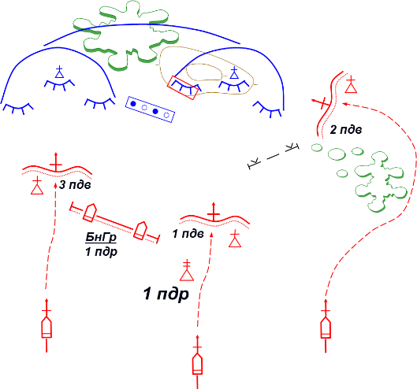
Охват

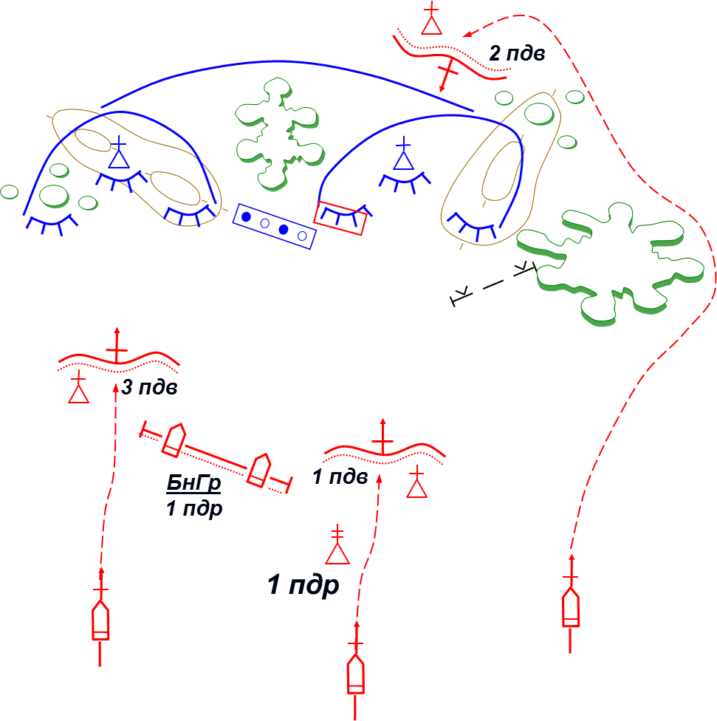
Обход
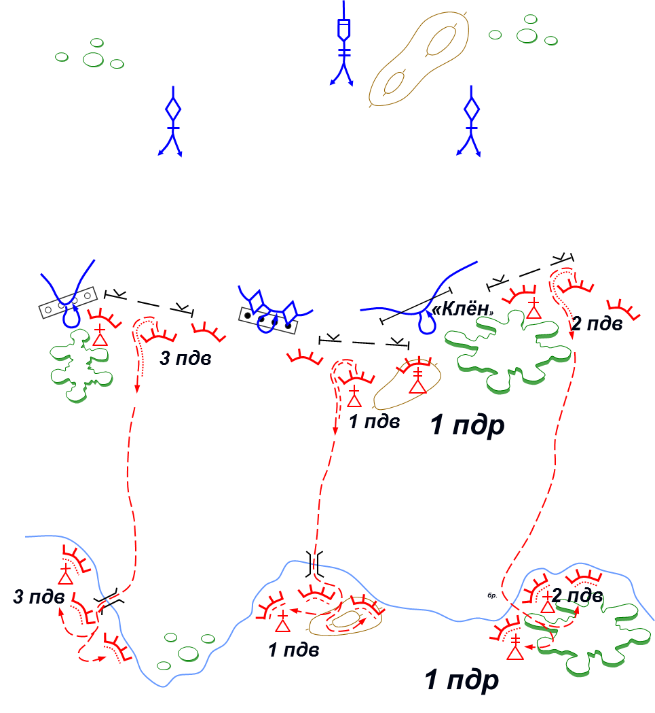
Отход и смена района (позиций)

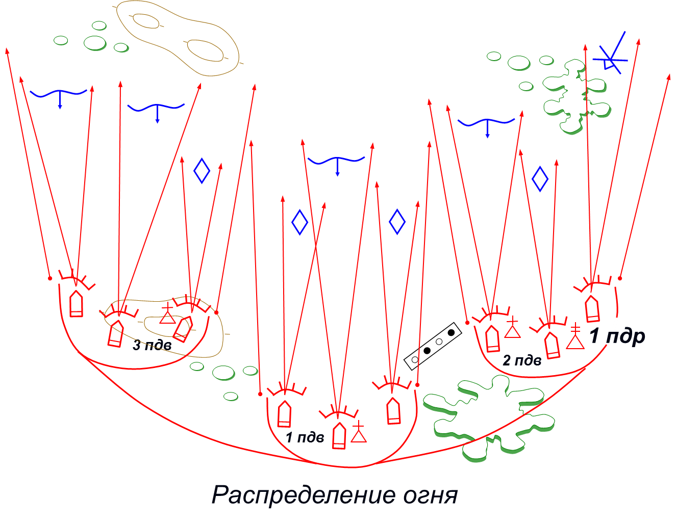
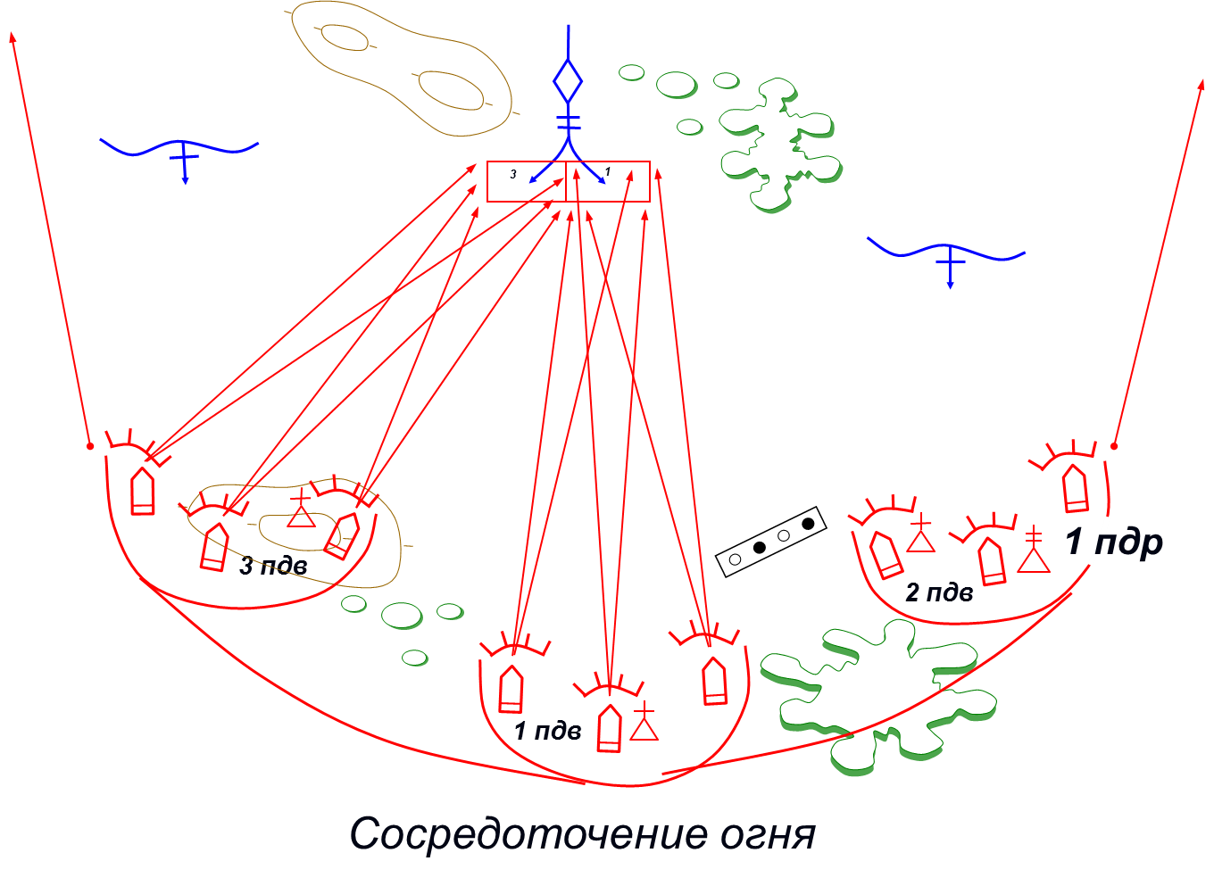
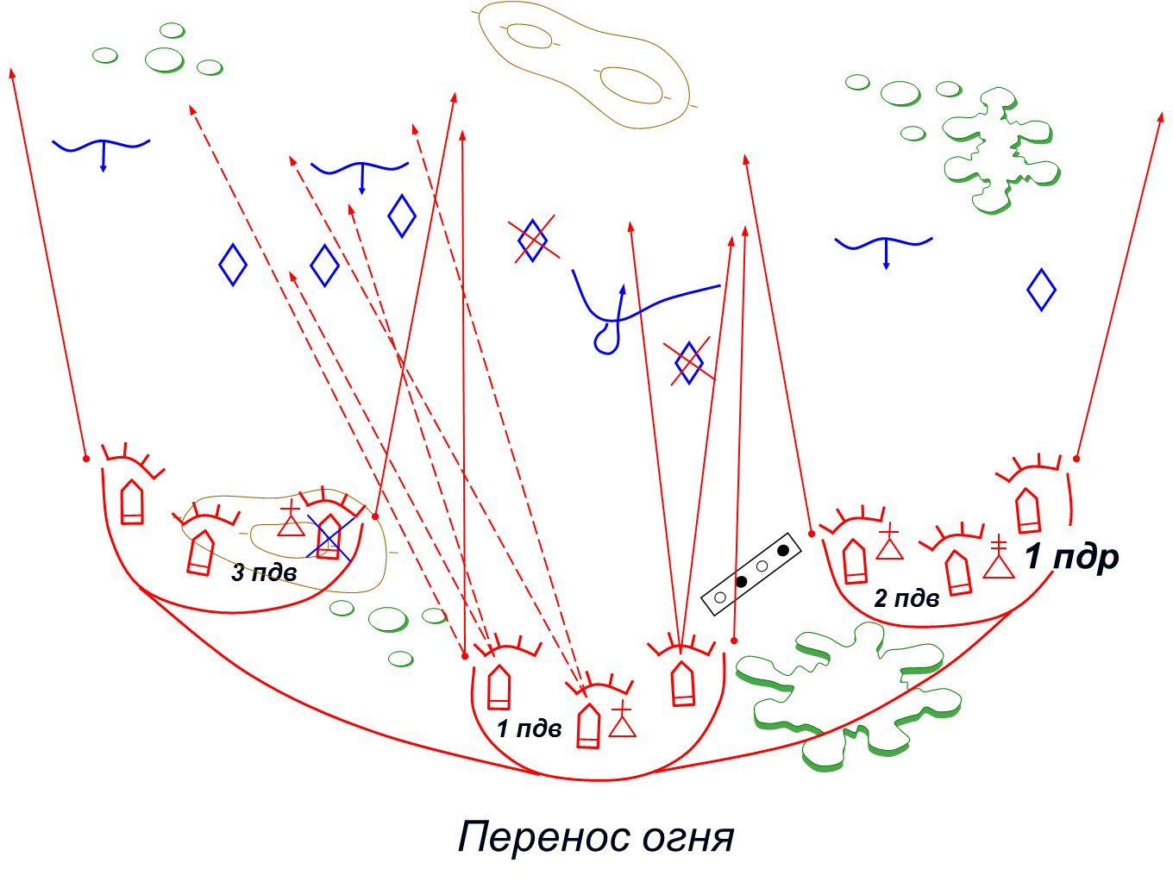
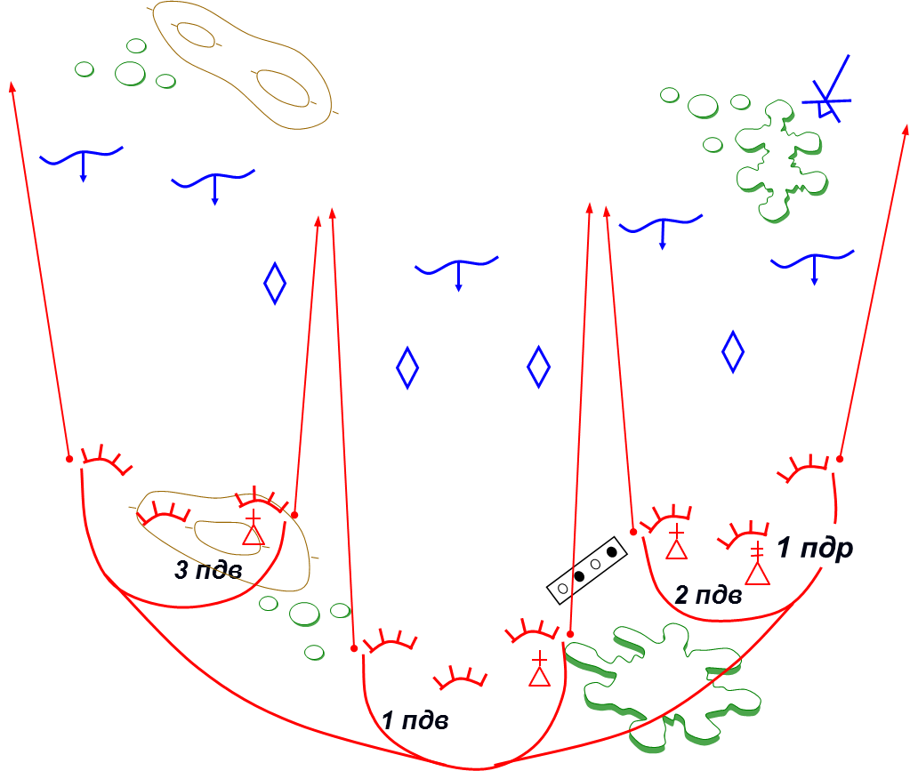Фронтальный огонь – огонь, направленный перпендикулярно фронту цели (боевого порядка противника). Применяется при отражении атаки противника перед передним краем в обороне, а также в некоторых случаях в наступлении в ходе атаки, когда нет возможности совершения маневра

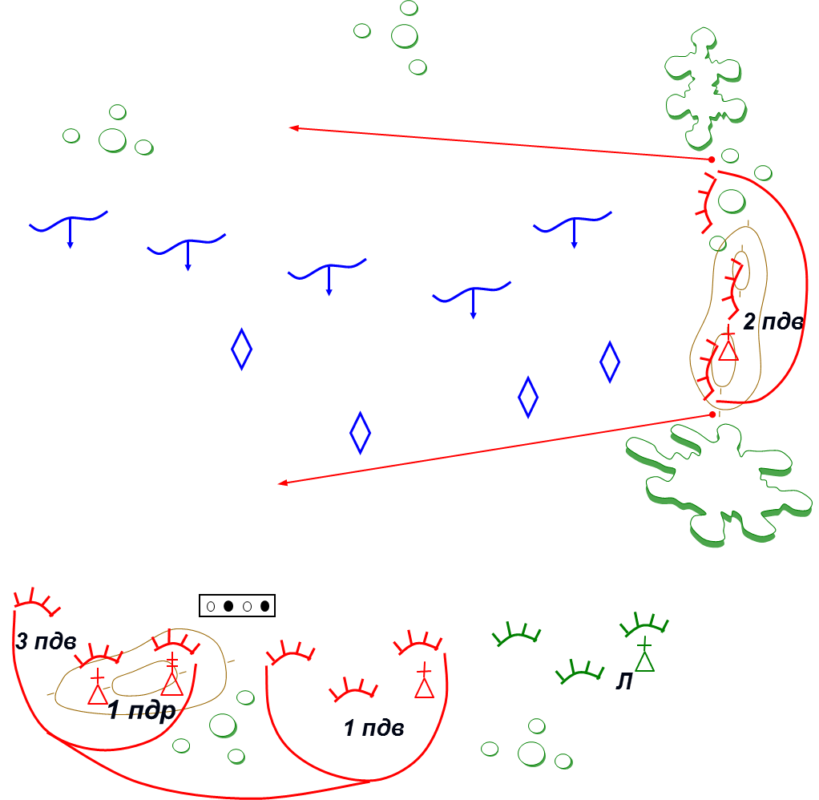
Фланговый огонь – огонь, направленный во фланг цели (боевого порядка противника). Как правило, фланговый огонь применяется при проведении засадных действий, при введении противника в заблуждение относительно расположения своего переднего края обороны, а также в наступлении при совершении охвата (обхода) противника
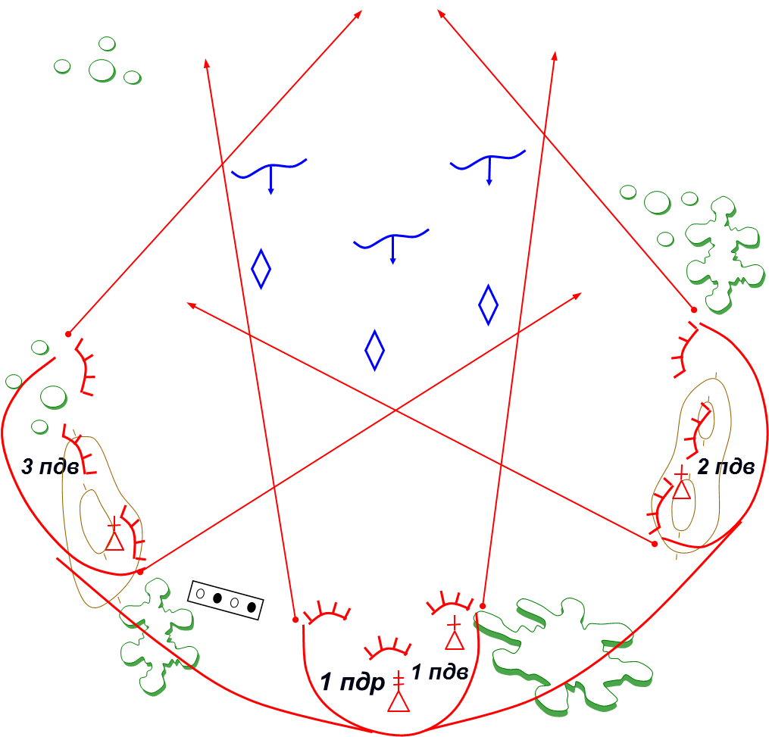
Перекрестный огонь – огонь, ведущийся по цели не менее чем с двух направлений. Применяется при втягивании противника в созданный огневой мешок, а также при проведении засадных действий

Основными видами общевойскового боя в тылу противника являются наступление и оборона.
Наступление заключается в поражении противника всеми имеющимися средствами, решительной атаке его переднего края, стремительном продвижении в глубину его обороны, захвате (уничтожении) назначенных объектов (районов, рубежей местности).
Разновидность наступательного боя – встречный бой, в котором обе стороны стремятся выполнить поставленные задачи наступлением с целью разгрома противника в короткие сроки, захвата инициативы и создания условий для дальнейших действий.
Оборона заключается в отражении наступления превосходящего противника, нанесении ему максимальных потерь,удержании важныхобъектов (рубежей, районов)и создании благоприятных условий для последующих действий.
Разновидность оборонительного боя – бой в окружении и выход из окружения.

Характерными чертами современного общевойскового боя являются
- высокая напряженность,
- скоротечность и динамичность боевых действий, их наземно-воздушный характер,
- одновременное мощное огневое и радиоэлектронное воздействие на всю глубину построения сторон,
- применение разнообразных способов выполнения боевых задач,
- быстрый переход от одного вида боевых действий к другому,
- сложная тактическая обстановка.

II. Основы применения подразделений в бою

Парашютно-десантный (десантно-штурмовой) полк является тактической частью Воздушно-десантных войск

Парашютно-десантный (десантно-штурмовой) батальон является основным тактическими подразделением
парашютно-десантная (десантно-штурмовая) рота - тактическим подразделением
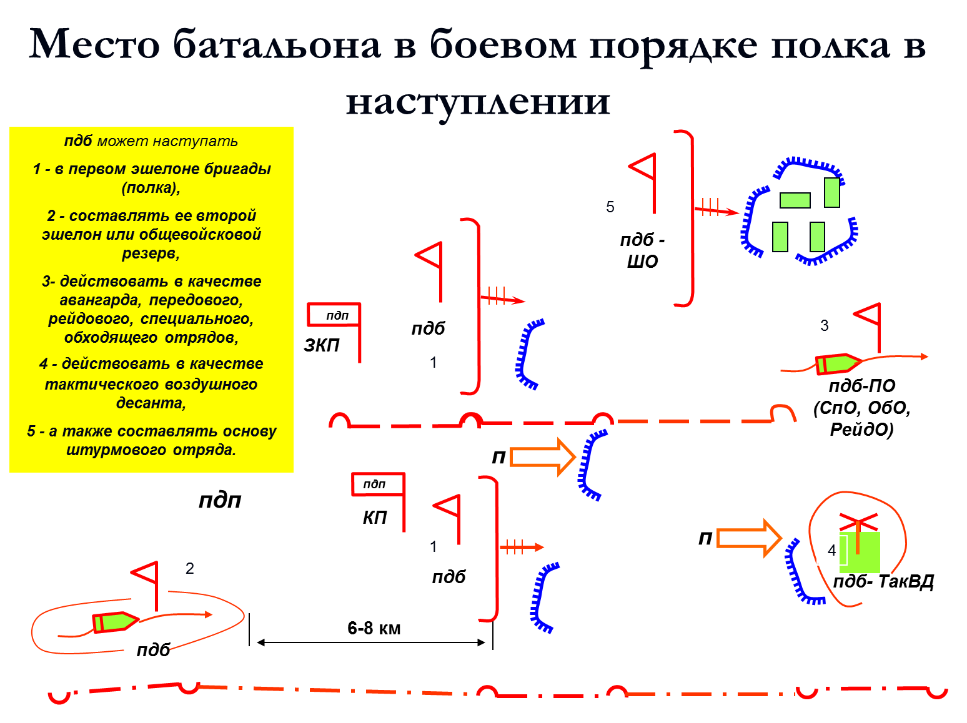
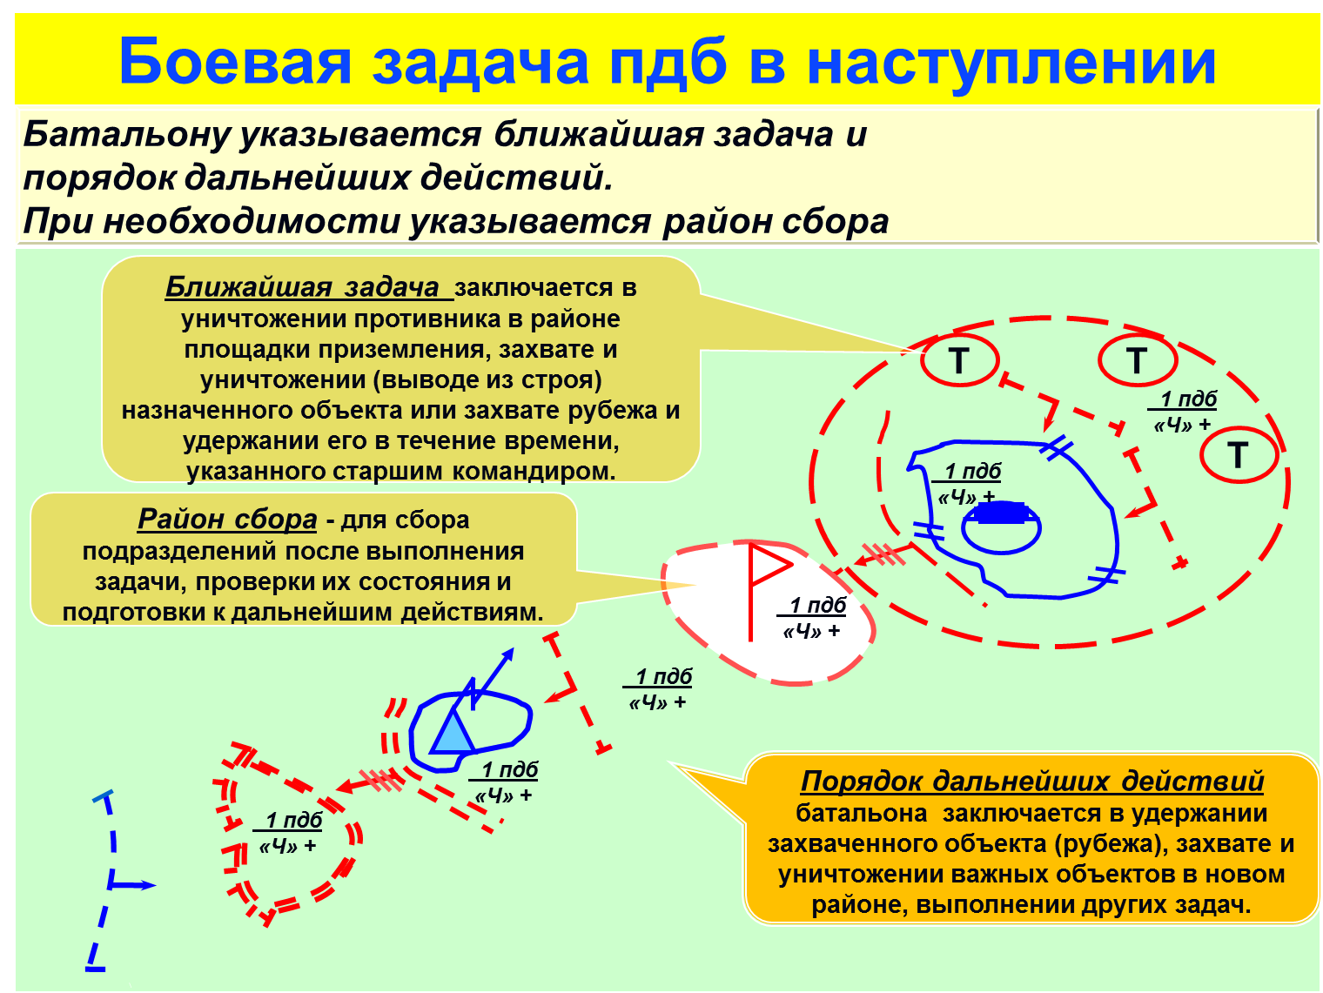

Виды огня артиллерии батальона
огонь по отдельной цели – огонь батареи, взвода или орудия (миномета, артиллерии, противотанковогоракетногокомплекса), ведущийсясамостоятельносзакрытыхогневыхпозицийилипрямойнаводкой;
сосредоточенный огонь – огонь, ведущийся одновременно несколькими артиллерийскими дивизионами (батареями) по одной цели;
неподвижный заградительный огонь – сплошная огневая завеса, создаваемая на одном (одинарный неподвижный заградительный огонь) или одновременно на нескольких (глубокий неподвижный заградительный огонь) рубежах перед фронтом атакующего (контратакующего) противника
подвижный заградительный огонь – сплошная огневая завеса, создаваемая на одном (одинарный подвижный заградительный огонь) или одновременно на двух (двойной подвижный заградительный огонь) рубежах на пути движения танков (боевых машин пехоты, бронетранспортеров) противникаипоследовательнопереносимаянадругиеназначенныерубежипомеревыходаосновноймассыатакующих (контратакующих) танков (боевыхмашинпехоты, бронетранспортеров) иззоныогня;
последовательное сосредоточение огня – сосредоточенный огонь по целям, находящимся на одном рубеже перед фронтом и на флангах своих атакующих войск, последовательно переносимый в глубину по мере их продвижения. Он может быть одинарным, двойным и тройным (когда огонь ведетсяодновременнопоцелямсоответственнонаодном, двух и трехрубежах).
массированный огонь - сосредоточенный огонь по целям, находящимся в одном районе.
огневой вал - сплошная огневая завеса, последовательно переносимая по рубежам впереди атакующих подразделений для подавления живой силы и огневых средств противника.
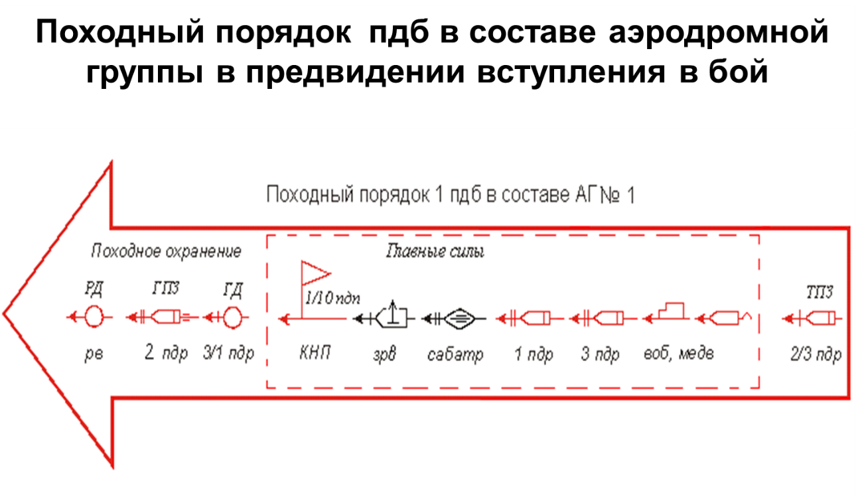
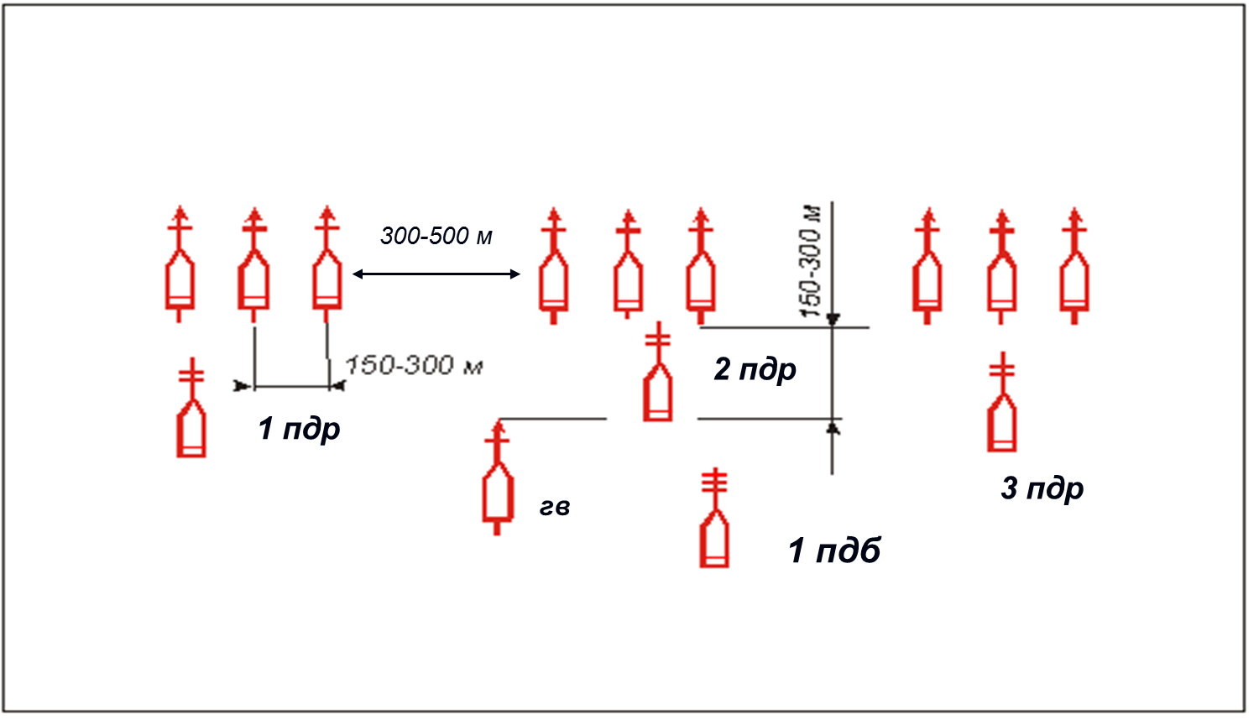
Предбоевой порядок – построение парашютно-десантного батальона для передвижения во взводных (в ротных) колоннах, расчлененных по фронту (в линию взводных (ротных) колонн).
Он должен обеспечивать быстрое развертывание в боевой порядок; высокие темпы продвижения с преодолением заграждений, зон заражения, районов разрушений, пожаров и затоплений; наименьшую уязвимость от ударов всеми видами оружия противника; эффективное управление.
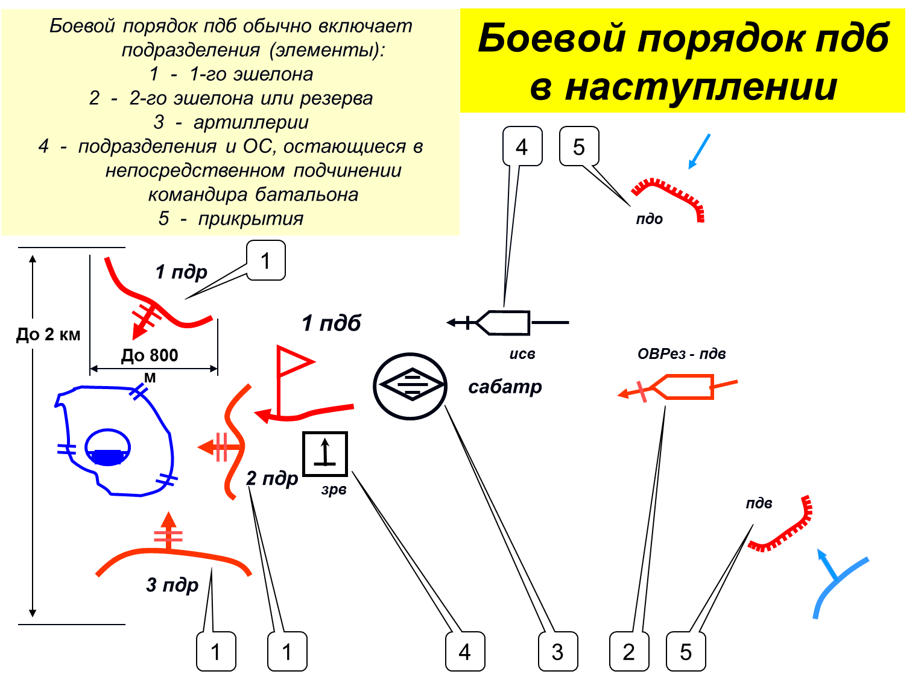

Тема II: Основы общевойскового боя и управления
- Общие принципы тактики. Основы огневого поражения противника.

Вопросы:
- Общие принципы тактики
- Основы огневого поражения противника

I. Общие принципы тактики

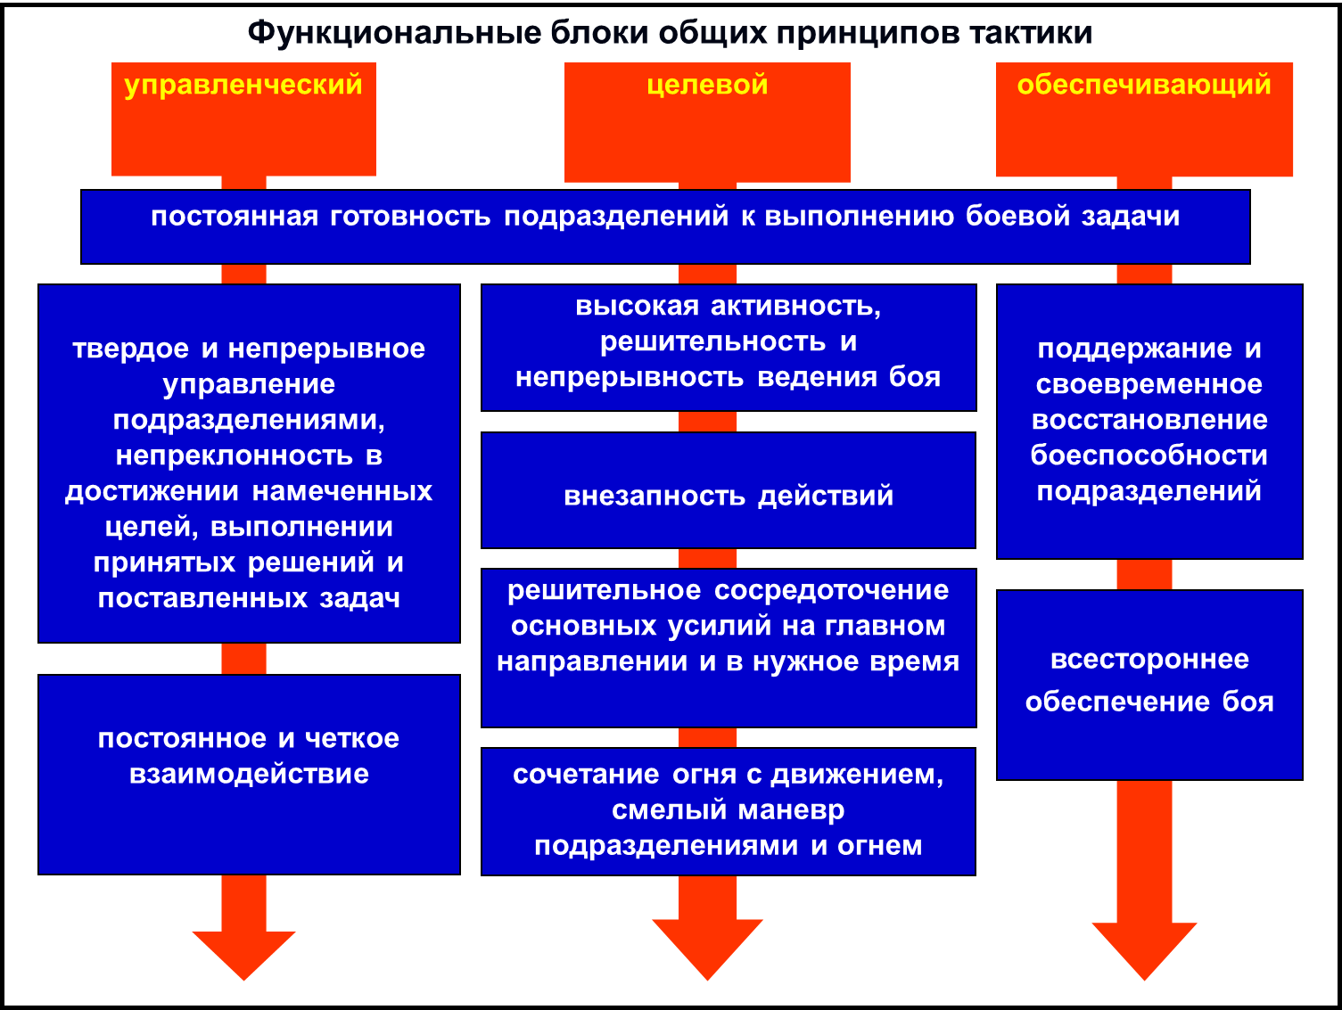

II. Основы огневого поражения противника

Огневое поражение противника – это уничтожение (подавление) противника огнем различных видов оружия, ударами ракетных войск и авиации с применением боеприпасов в обычном снаряжении в интересах выполнения тактических задач и достижения целей боя. Оно осуществляется в течение всего боя.
Цель огневого поражения заключается в снижении боевого потенциала (боевых возможностей) противостоящего противника до уровня, обеспечивающего гарантированное выполнение поставленных задач воздушным десантом с сохранением своей боеспособности.

Общее огневое поражение - огневое воздействие по группировкам войск противника и его наиболее важным объектам в интересах выполнения оперативных задач и для достижения целей операции в целом по плану старшего начальника (ракетные и артиллерийские соединения, ВВС, инженерные войска и средства РХБЗ, и по плану – часть артиллерии дивизии, бригады и полка).

Непосредственное огневое поражение - огневое воздействие по войскам первого эшелона противника соединениями, частями и подразделениями первого эшелона.
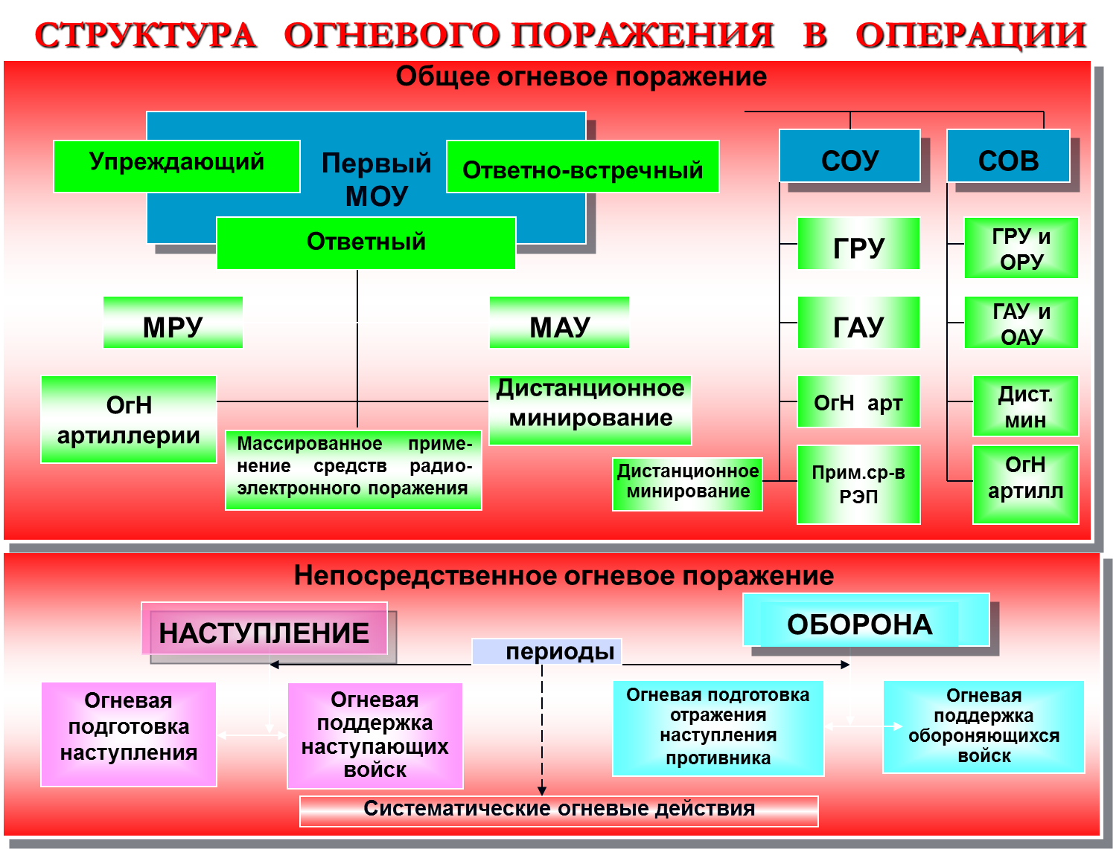

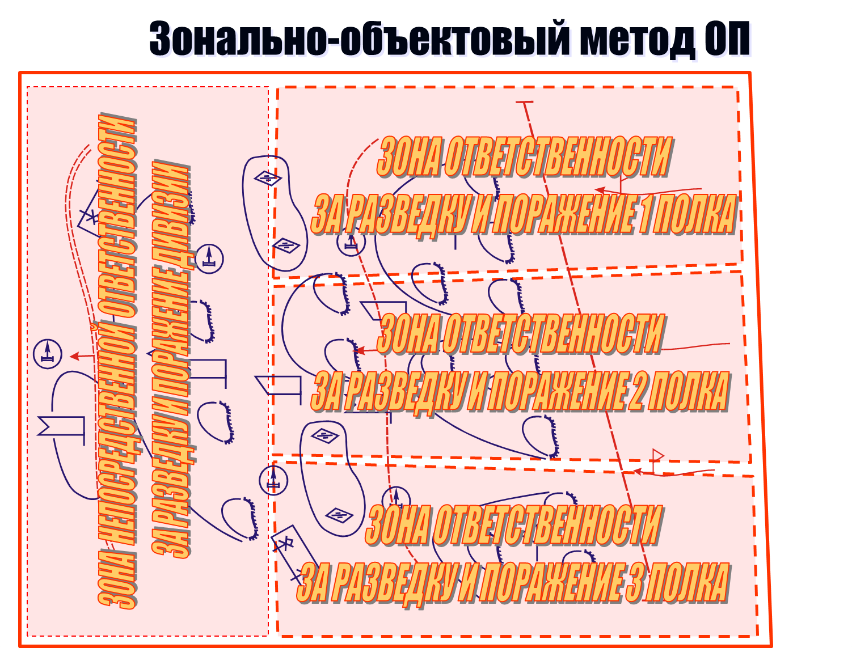

Периоды огневого поражения в наступлении
- Огневая подготовка наступления
- Огневая поддержканаступающих войск

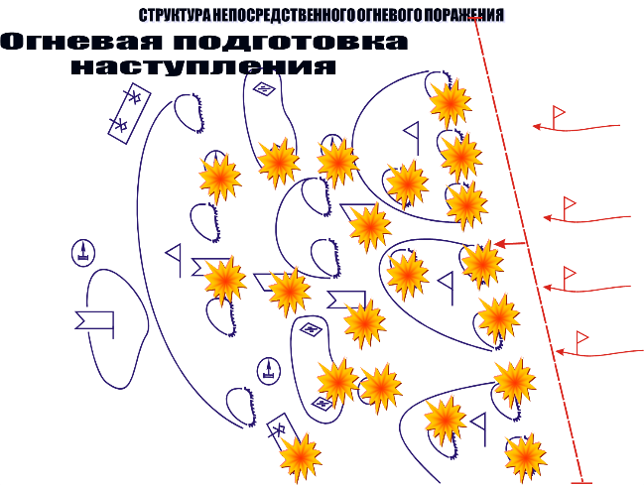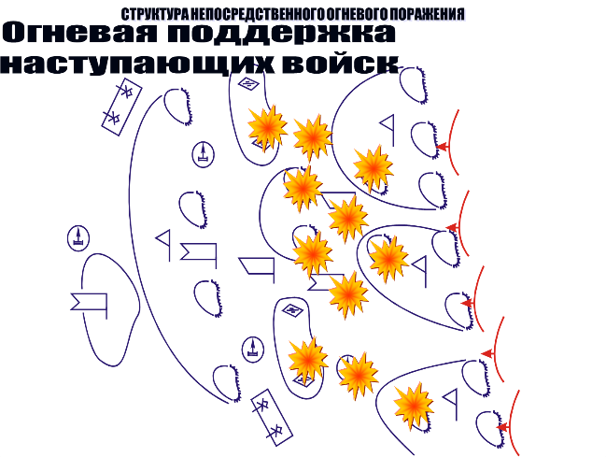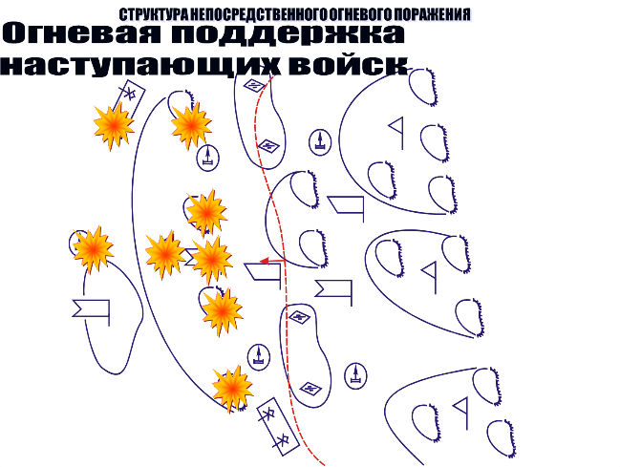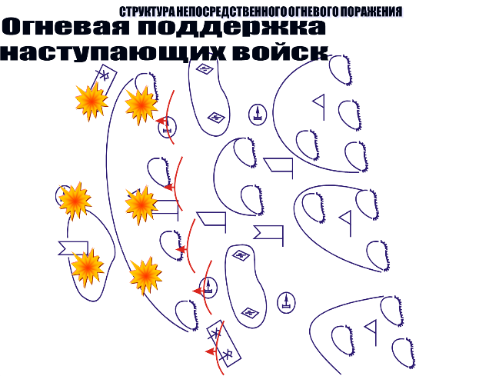

Периоды огневого поражения в обороне
- Огневая подготовкаотражения наступления
- Огневая поддержкаобороняющихся войск
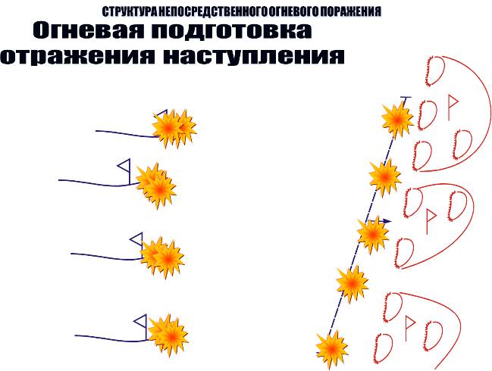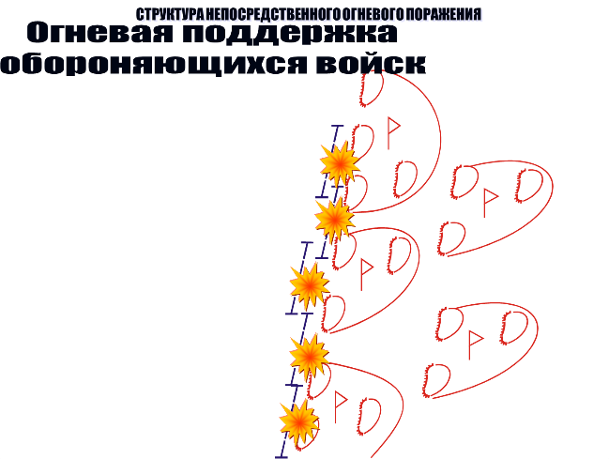
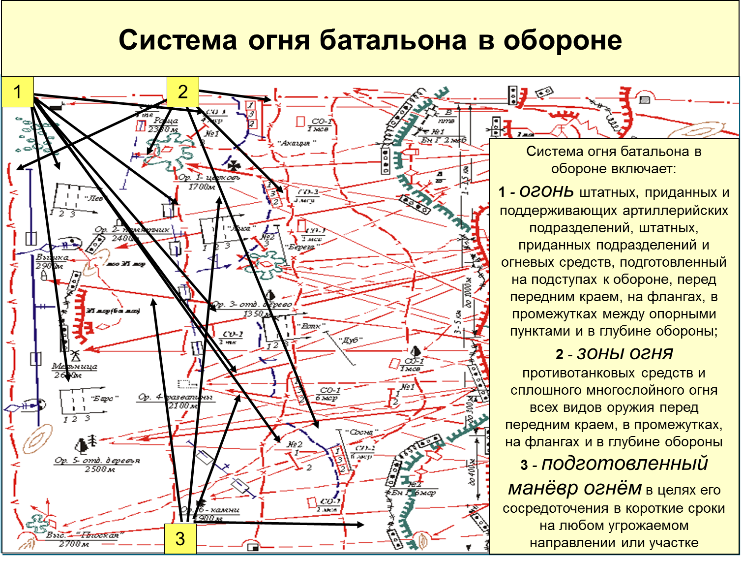

Задачи артиллерии в бою
- Подразделения артиллерии предназначены для поражения
- - средств ядерного и химического нападения,
- - наземных элементов разведывательно-ударных систем,
- - артиллерии,
- - танков,
- - боевых машин пехоты,
- - средств противовоздушной обороны,
- - радиоэлектронных средств,
- - пунктов управления,
- - живой силы,
- - противотанковых и других огневых средств на позициях, в районах сосредоточения и на маршрутах движения,
- - вертолетов на посадочных площадках,
- - объектов тыла,
- - разрушения фортификационных сооружений,
- - дистанционного минирования местности и объектов,
- - светового обеспечения,
- - постановки аэрозольных завес и выполнения других задач.

Боевые возможности артиллерии - совокупность показателей, обусловливающих возможности артиллерийских подразделений по огневому поражению противника, маневру подразделениями, ударами и огнем. Такие возможности характеризуются глубиной поражения, возможностями по поражению объектов и маневренными возможностями.

Огневые возможности - способность артиллерийского подразделения выполнить определенный объем огневых задач (подавить, уничтожить, разрушить заданное количество целей) имеющимися или отпущенным количеством боеприпасов в конкретных условиях обстановки в заданное время.
Периоды огневого поражения | Отпускается боеприпасов  бк/шт | Огневые возможности  (подавление)
Артиллерийское воспрещение выдвижения и развертывания войск противника | 0,3  24 х 13 = 312 | Колонна мпр, СО, три огневых налета, расход 312
Артиллерийское отражение атаки противника | 0,7  56 х 13 = 728 | Три рубежа ПЗО, расход 312; два участка НЗО, расход 208;4- 5 отдельных целей, расход 208
Артиллерийская поддержка обороняющихся войск в глубине | 0,7  56 х 13 = 728 | Мотопехота в боевых порядках. Три мпв, СО, расход 312; два участка НЗО, расход 208; 4 – 5 отдельных целей, расход 208
Артиллерийское поражение противника при проведении контратаки | 0,5  40 х 13 = 520 | Мотопехота в боевых порядках. Три мпв, СО, расход 312; два участка НЗО, расход 208; 4 – 5 отдельных целей, расход 208
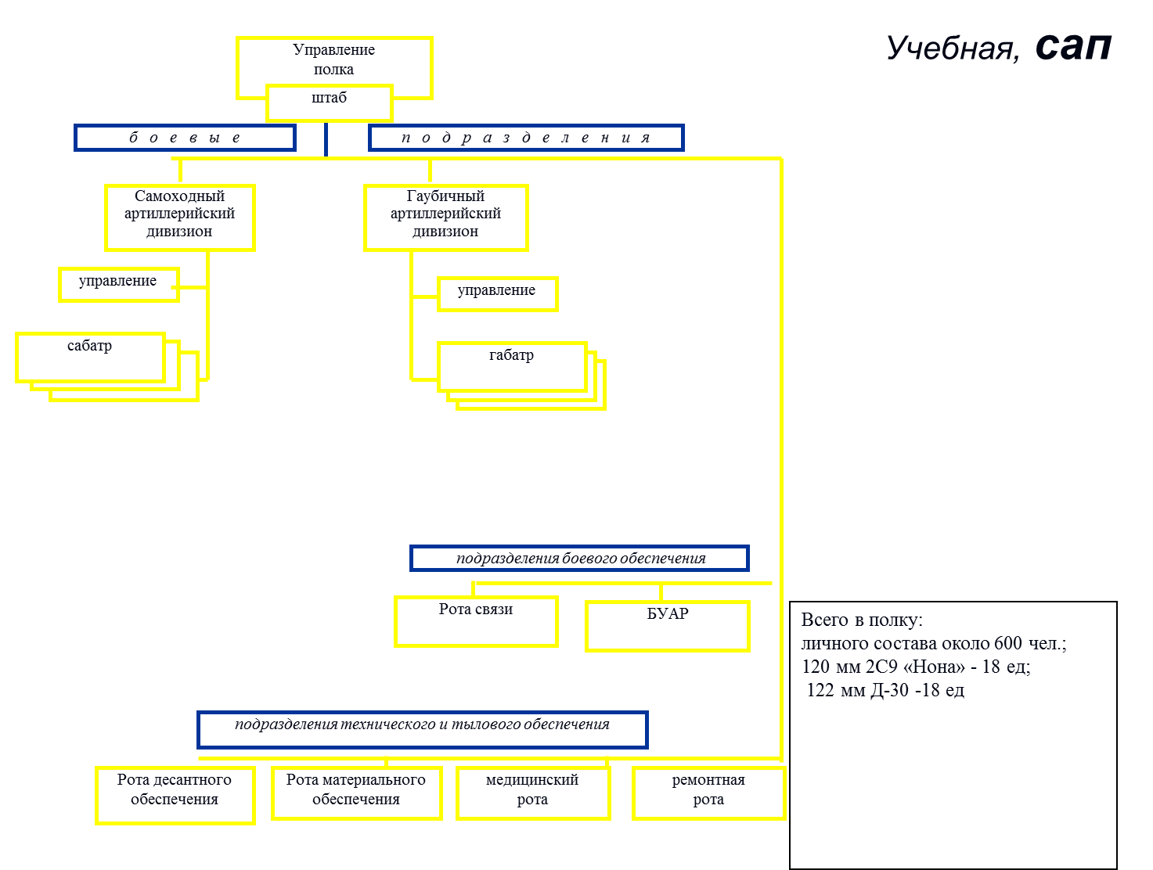
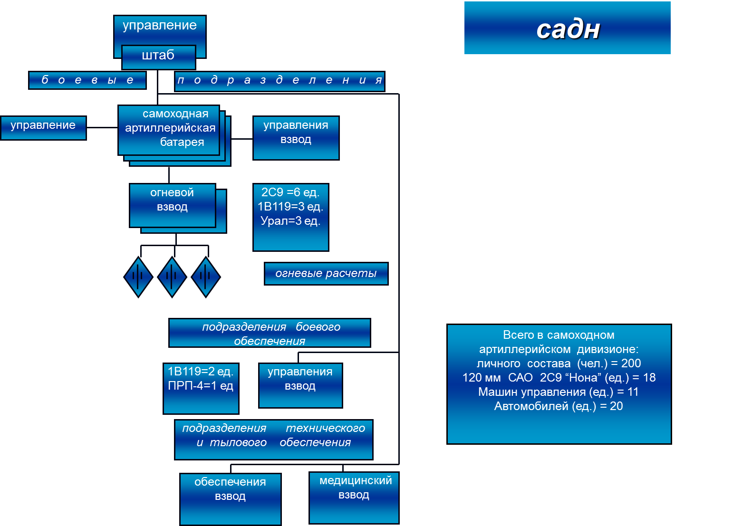

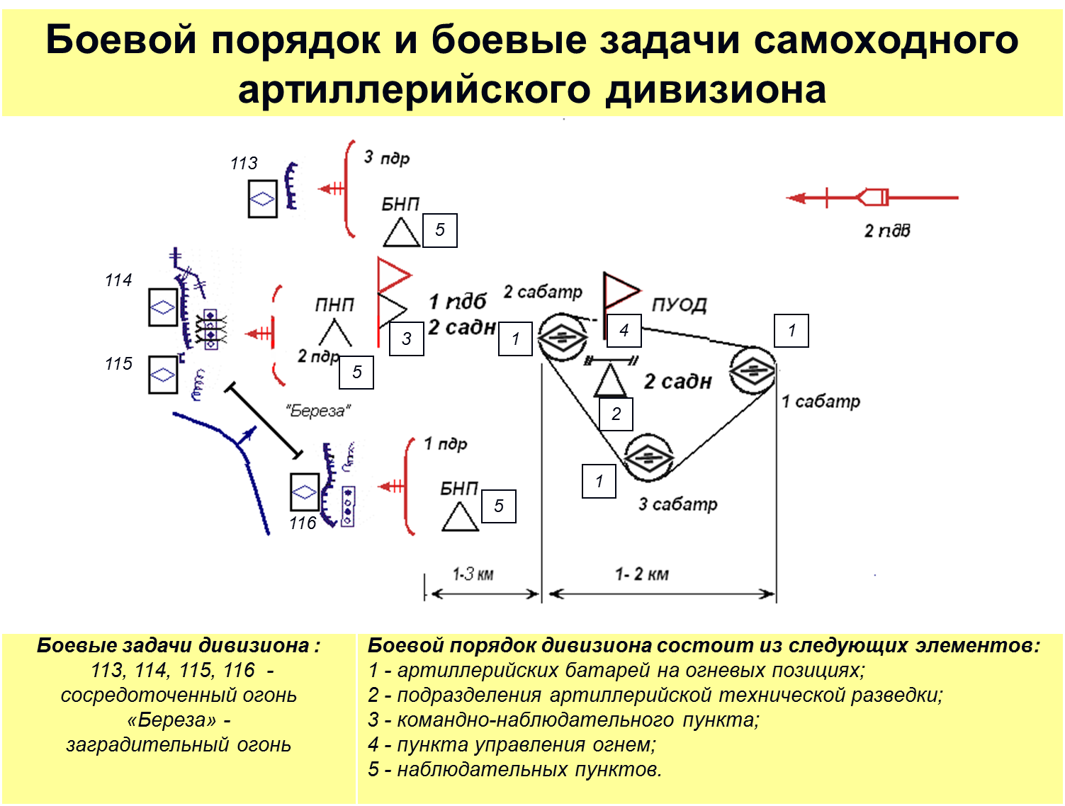
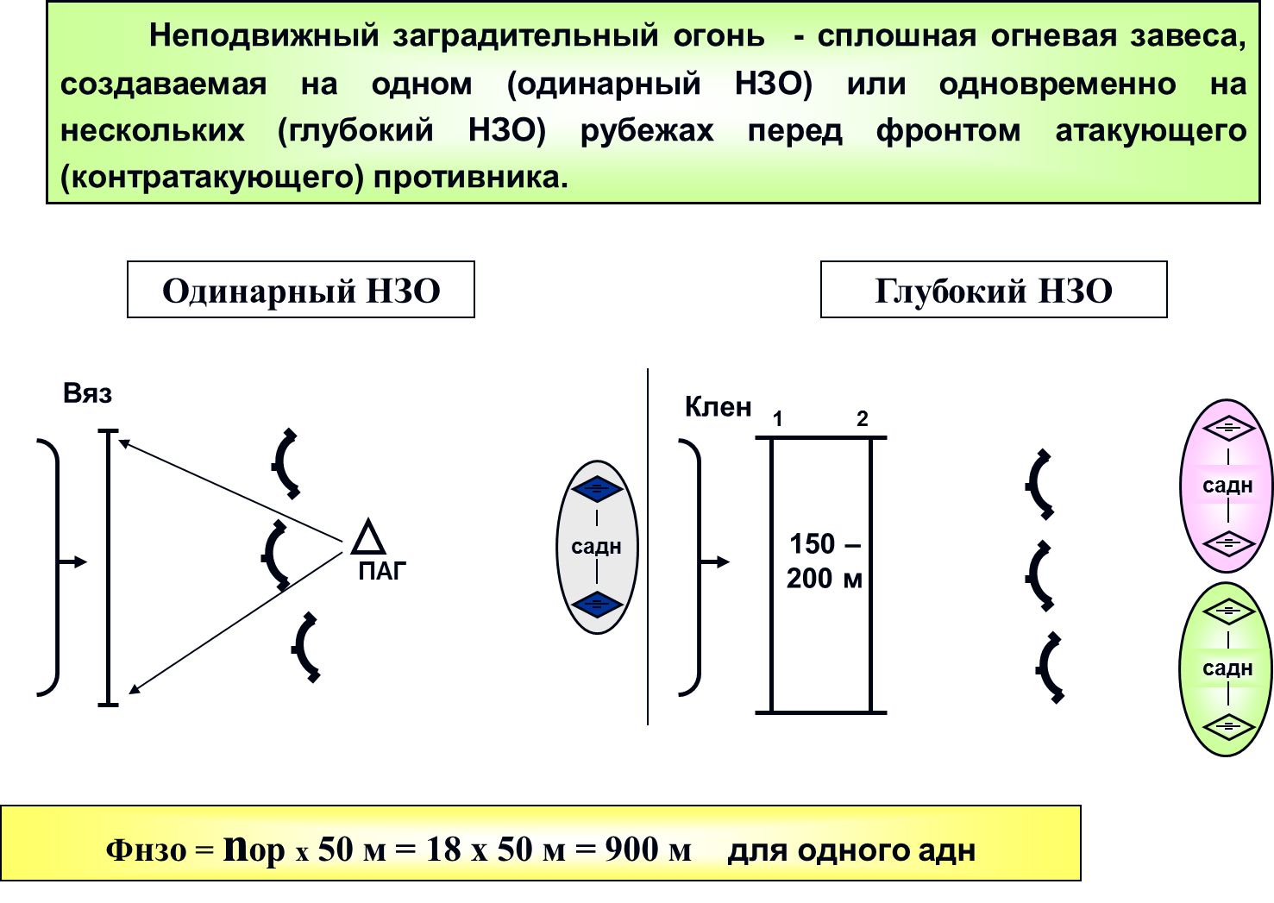
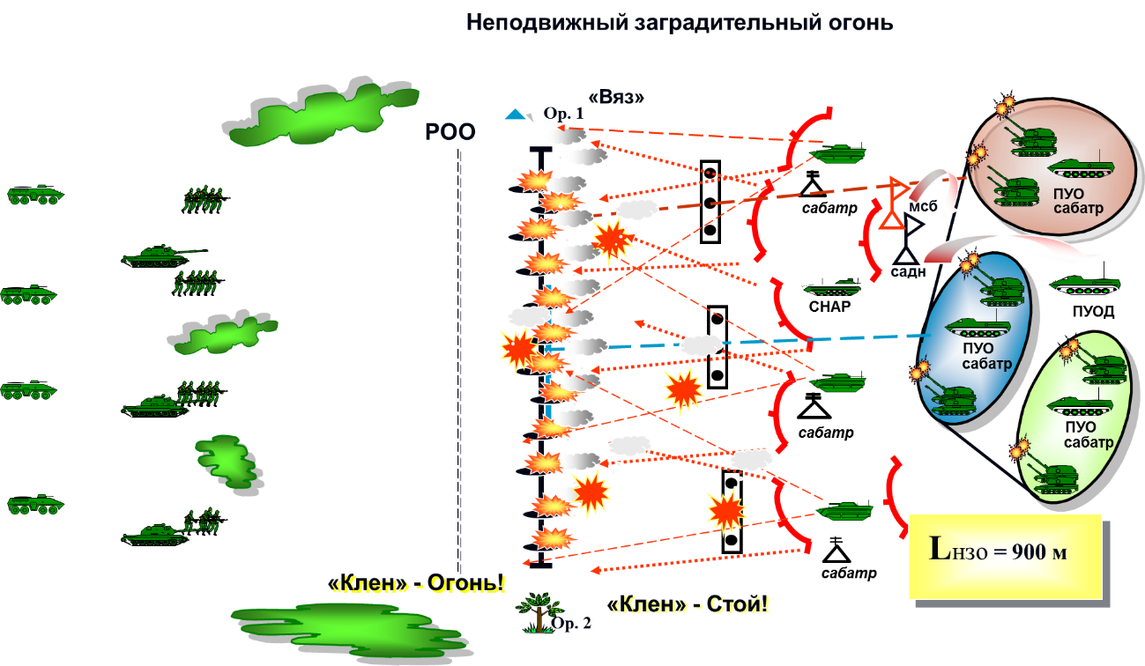

Задачи подразделений ПВО
Подразделения противовоздушной обороны предназначены для выполнения задач:
- прикрытия и защиты войск, пунктов управления, тыловых и других объектов от ударов противника с воздуха;
- ведения разведки воздушного противника и оповещения о немсвоихвойск;
- уничтожения огнемегопилотируемыхибеспилотныхлетательныхаппаратов, тактических, оперативно-тактических баллистических и крылатых ракет, средств воздушной разведки и радиоэлектронной борьбы, авиационных элементов разведывательно-ударных систем;
- ведения борьбы с воздушными (аэромобильными) десантами в полетеипривыброске (высадке).
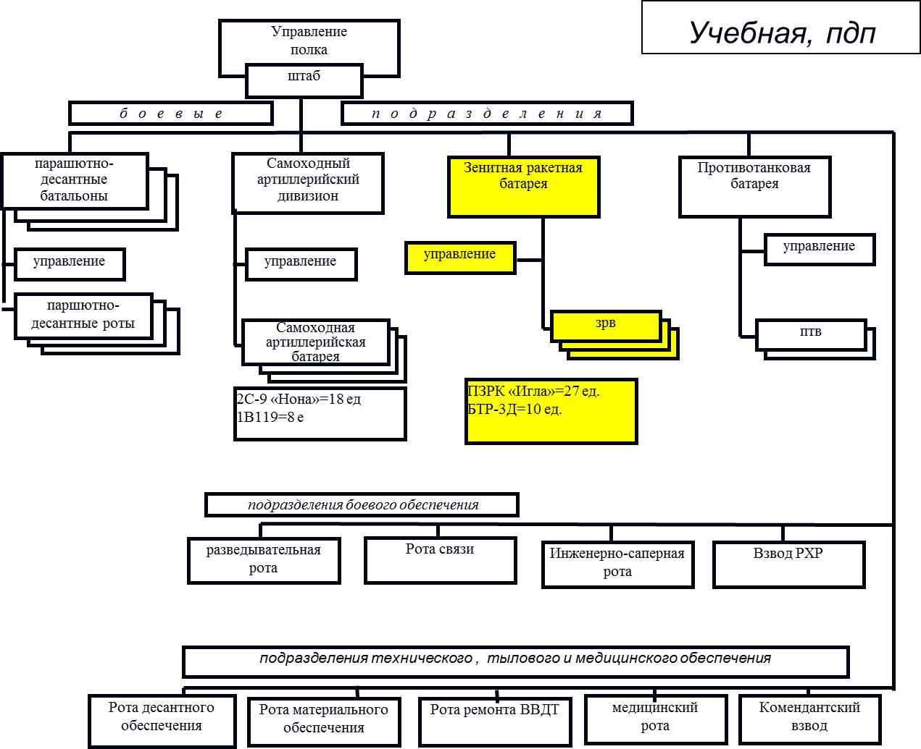

Переносной зенитный ракетный комплекс «Игла» предназначен для уничтожения с места, коротких остановок и в движении, визуально-наблюдаемых воздушных целей, перемещающихся со скоростью до 360 м/с навстречномкурсе, идо 320м/спри стрельбе вдогон.

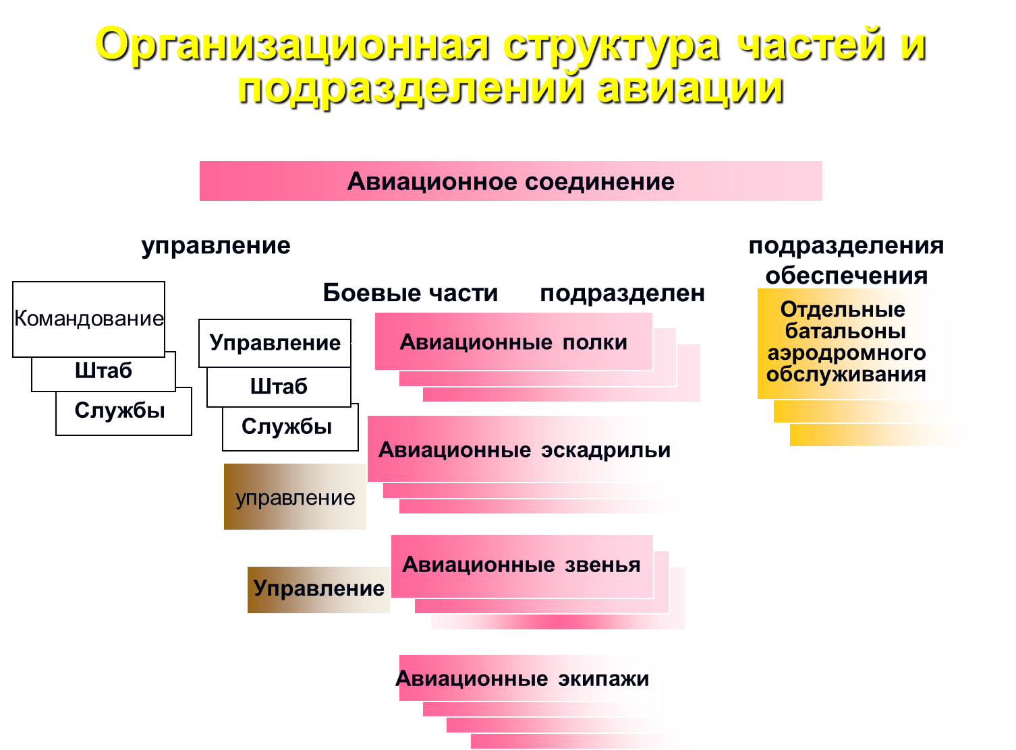

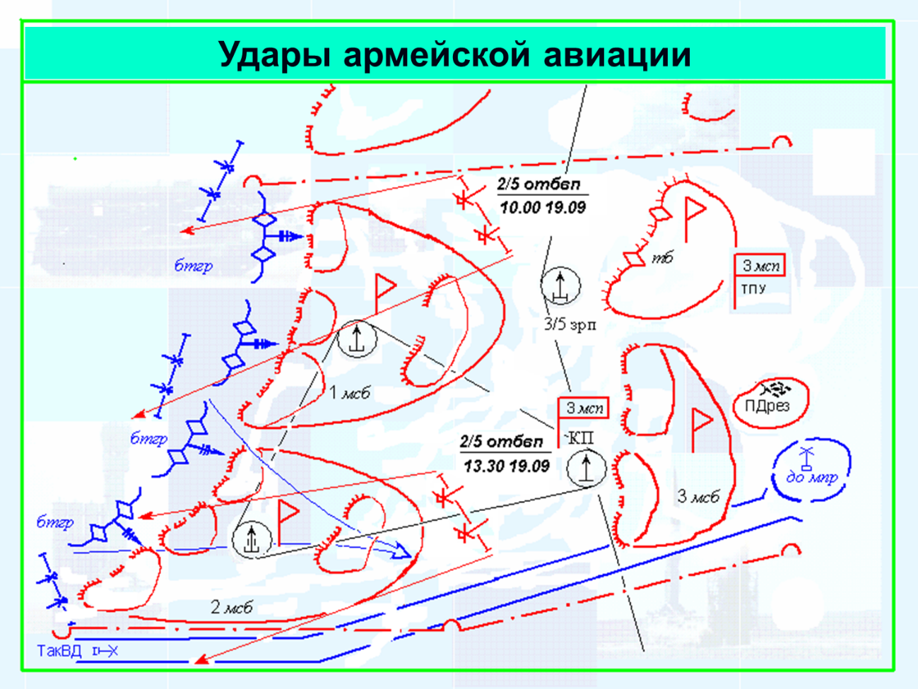

Тема II: Основы общевойскового боя и управления
- Управление подразделениям.

Вопросы:
- Основы управления подразделениями.Система управления
- Основы работы командира и штаба по управлению подразделениями

I. Основы управления подразделениями. Система управления

Сущность управления
Управление подразделениями заключается в целенаправленной деятельности командира, его заместителей, штаба, начальников родов войск и служб по поддержанию постоянной боевой готовности подразделений, подготовке их к выполнению полученной задачи и руководству ими при выполнении поставленных задач.

К основным принципам управления относятся:
- единоначалие,
- личная ответственность командира за принимаемые решения и результаты выполнения поставленных задач;
- централизация управления в сочетании с инициативой подчиненных;
- постоянное знание обстановки, предвидение развития событий;
- твердость и настойчивость в проведении принятых решений в жизнь;
- высокая организованность;
- знание личного состава и опора на подчиненных.

Основные требования к управлению
Управление подразделениями должно быть устойчивым, непрерывным, оперативным и скрытным, обеспечивать постоянную боевую и мобилизационную готовность подразделений, эффективное использование их боевых возможностей и успешное выполнение поставленных задач в установленные сроки и в любых условиях обстановки.

Управление подразделениями организуется и осуществляется на основе решения командира.

Командир несет личную ответственность за принимаемые решения, правильное применение подчиненных подразделений и выполнение ими поставленных задач.

Он обязан в установленные сроки организовывать выполнение поставленных старшим командиром задач, руководить непосредственной подготовкой подчиненных подразделений к бою, а также непрерывно и твердо управлять ими, настойчиво добиваясь выполнения принятого решения в установленные сроки.

Для управления подразделениями в батальоне (части) создаетсясистема управления, представляющая совокупность функционально взаимосвязанных между собой подсистем органов управления (командиров), командных (командно-наблюдательных) пунктов и средств управления, техническую основу которых составляют подсистема связи, автоматизированных систем управления войсками (АСУВ)
Система управления должна обладать высокой живучестью, помехозащищенностью, надежностьюиобеспечиватьвозможностькакцентрализованного, так и децентрализованного управления подразделениями.

Органы управления включают: командование, штабы, отделения, службы и другие постоянные (штатные) и временно создаваемые (нештатные) управленческие органы, предназначенные для руководства подчиненными подразделениями. К органам управления относятся: во взводе, роте - командование; в батальоне - командование и штаб; в полку - командование, штаб, начальники родов войск и специальных войск, начальники служб
Пункты управления - это специально оборудованные и оснащенные техническими средствами места, откуда командир с офицерами штаба осуществляет управление подразделениями при подготовке и в ходе боя.
Для управления подразделениями при подготовке и в ходе боя создаются: в батальоне, роте, взводе - командно-наблюдательный пункт (КНП).

Структура пункта управления
Как правило, все пункты управления состоят из группы управления, узла связи и группы обеспечения.

Группа управления составляет основу пункта управления и предназначена для управления подразделениями при приведении их в высшие степени боевой готовности, подготовки и ведения боя. В нее входят командование, штаб, начальники родов войск и служб.
Узел связи включает личный состав и технику подразделений связи, закрепляемых постоянно или временно для обеспечения работы соответствующего пункта управления.
Группа обеспечения обычно включает подразделения, предназначенные (выделенные) для охраны и обороны пункта управления, а также силы и средства обеспечения и обслуживания.

Защита, охрана и оборона пунктов управления и их элементов (узлов связи) организуются и осуществляются в целях обеспечения их безопасности от внезапного нападения наземного и воздушного противника, действий воздушных десантов, диверсионно-разведывательных групп и иррегулярных вооруженных формирований, предупреждения проникновения на их территорию посторонних лиц.

Техническую основу системы управления составляют средства связи, автоматизированные системы управления войсками, технические средства скрытого управления войсками, обработки информации и производства расчетов, оформления, размножения и наглядного отображения обстановки.
Для управления батальоном (ротой) применяются радио, проводные и сигнальные средства связи и АСУВ, а в батальоне, кроме того, – и подвижные средства.
Общее руководство связью в батальоне осуществляют командир и начальник штаба батальона, а непосредственное - начальник связи батальона.
Управление связью организуется и осуществляется на основе решения начальника связи. Он несет личную ответственность за принимаемые решения и отвечает за готовность подразделения связи к выполнению поставленных задач, своевременную организацию связи и состояние связи, устойчивое функционирование системы связи в батальоне.
Непосредственную ответственность за организацию связи и техническую эксплуатацию техники связи и АСУВ в роте несет - командир роты.
Для обеспечения управления во взводе (отделении) применяются радио, проводные, подвижные и сигнальные средства.
Командир взвода (отделения) управляет подразделениями (личным составом) по радио, командами, подаваемыми голосом, сигнальными средствами и личным примером. Внутри боевой машины командир управляет действиями подчиненных командами, подаваемыми по переговорному устройству, голосом или установленными сигналами.
При работе на радиостанциях строго соблюдаются правила ведения переговоров. В бою все команды передаются по радио с использованием маскиратора речи или открытым текстом. При передаче команд открытым текстом командиры отделений вызываются позывными, пункты местности указываются от ориентиров и условными наименованиями, а исполнительные команды – установленными сигналами. При создании противником радиопомех радиостанции по команде командира роты перестраиваются на запасные частоты.

Управление огнем является важнейшей обязанностью командира взвода (отделения). Оно включает: разведку наземных и воздушных целей, оценку их важности и определение очередности поражения; выбор вида оружия и боеприпасов, вида и способа ведения огня; целеуказание, подачу команд на открытие огня или постановку огневых задач; наблюдение за результатами огня и его корректирование; контроль за расходом боеприпасов.
Для управления огнем старшим начальником назначаются единые ориентиры и сигналы. Заменять их запрещается.
При докладах старшему начальнику и поддержании взаимодействия используются только указанные им ориентиры.
В качестве ориентиров выбираются хорошо видимые местные предметы.

II. Основы работы командира и штаба по управлению подразделениями

Подготовка к бою батальона (роты, взвода) включает: организацию боя; подготовку командиров, штаба батальона и подразделений к предстоящим действиям; практическую работу в подчиненных подразделениях, контроль и оказание помощи. Подготовка к бою завершается докладом старшему начальнику о готовности.

Организация боя включает: принятие решения; постановку боевых задач штатным и приданным подразделениям; проведение рекогносцировки; планирование (разработку боевых документов и проведение тактических расчетов); организацию огневого поражения противника; организацию взаимодействия, всестороннего обеспечения и управления.
При организации боя командирами (штабами) могут применяться методы последовательной, параллельной работы или их сочетание.

Метод последовательной работы применяется при наличии достаточного времени на подготовку боя и осуществляется на основе боевого приказа или боевого распоряжения старшего командира. При этом работа по организации боя проводится последовательно сначала в вышестоящих инстанциях, а затем в нижестоящих. Этот метод является основным при заблаговременной подготовке боя в мирное время.

Метод параллельной работы применяется при ограниченных сроках подготовки боя. При этом организация боя в нижестоящих звеньях начинается сразу после определения старшим командиром замысла боя и осуществляется параллельно на основании отданных им предварительных боевых распоряжений.

Работа командира батальона (роты) по организации боя, как правило, начинается с получением боевого распоряжения или боевого приказа (в роте, взводе – боевого приказа). Онаосуществляется в следующемпорядке:

первый этап – определение замысла, он включает:
- уяснение задачи;
- производство (утверждение) расчета времени на подготовку к действиям;
- ориентирование командиром батальона (роты) своих заместителей, помощников и командиров подразделений о предстоящих действиях;
- оценку обстановки и определение замысла на бой.

второй этап – завершение принятия решения, постановка боевых задач подразделениям, он включает:
- определение боевых задач подразделениям элементов боевого порядка;
- определение основных вопросов взаимодействия, всестороннего обеспечения и управления;
- доклад решения старшему начальнику и его утверждение;
- постановку боевых задач подразделениям элементов боевого порядка.
третий этап – завершение планирования боя, организация взаимодействия, всестороннего обеспечения и управления, он включает:
- завершение разработки боевых документов;
- заслушивание и утверждение решений командиров подчиненных и приданных подразделений;
- участие в работе старшего начальника по организации взаимодействия;
- организацию взаимодействия, всестороннего обеспечения и управления.

Уяснение задачи
Уясняя задачу, командир должен понять:
- цель предстоящих действий и замысел старшего командира;
- боевую задачу, место и роль батальона (роты, взвода) в бою;
- объекты (цели) на направлении действий батальона (роты, взвода), поражаемые старшим начальником;
- состав сил и средств усиления и назначенныйресурс авиации, ракет и боеприпасов;
- задачи соседей и порядок взаимодействия с ними;
- сроки готовности к выполнению задачи и другие необходимые данные.

В ходе уяснения задачи, делаются выводы, в которых определяются: направление сосредоточения основных усилий; тактические задачи, выполнение которых обеспечит достижение цели предстоящих действий; определяются мероприятия, которые необходимо выполнить по подготовке подразделений к действиям.

Оценка обстановки
При оценке обстановкикомандир батальона (роты, взвода) должен изучить:
- состав, положение, состояние и характер действий противника, его возможности, сильные и слабые стороны, вероятные направления выдвижения и действий ближайших резервов;
- состав, положение, состояние, возможности, обеспеченность и защищенность штатных и приданных подразделений, а также возможности выделенных для поддержки батальона (роты, взвода) средств старших командиров;
- задачи и характер действий соседей и их влияние на выполнение боевой задачи батальоном (ротой, взводом), порядок взаимодействия с ними, а также сроки и порядок встречи с передовыми подразделениями частей, выходящих в район действий десанта;
- характер рельефа, защитные и маскирующие свойства местности, условия наблюдения и ведения огня, состояние путей, проходимости вне дорог, влияние местности на выполнение боевой задачи батальоном (ротой, взводом) и возможные изменения в результате применения ядерного оружия;
- радиационную,химическую и бактериологическую (биологическую) обстановку.
- Кроме того, командир батальона (роты, взвода) учитывает состояние погоды, время года и суток и другие факторы, влияющие на выполнение задачи.

В результате оценки обстановки командир батальона (роты, взвода) делает выводы по каждому элементу оценки обстановки, которые ложатся в основу замысла и решения в целом, а штаб батальона (командир роты, взвода) производит необходимые для обоснования решения тактические расчеты: соотношение сил и средств, распределение сил и средств; расчет времени выдвижения на различные рубежи и другие.

Решение
Уяснив задачу, оценив обстановку и учитывая результаты проведенныхрасчетовкомандирпринимаетрешение, вкоторомопределяет:
- замысел боя (выполнения полученной задачи);
- задачи элементам боевого порядка (подразделениям);
- основные вопросы взаимодействия, всестороннего обеспечения и управления.

Сущность работы на этом этапе заключается в сопоставлении выводов, сделанных по отдельным элементам решения в процессе уяснения задачи, оценки обстановки и тактических расчетов, в целях окончательного определения составных элементов решения и их формулирования.

Замысел
Основу решения составляет замысел боевых действий, в котором командир определяет:
- направление сосредоточения основных усилий при выполнении поставленной задачи;
- способы выполнения задачи с указанием порядка огневого поражения противника;
- распределение сил и средств (построение боевого (предбоевого, походного) порядка;
- мероприятия по обеспечению скрытности при подготовке к выполнению и выполнении поставленной задачи.
Особо командир определяет идею обмана противника, которая доводится до ограниченного круга лиц. Отдельно предусматриваются мероприятия по обману противника при подготовке к выполнению и выполнении поставленной задачи.

В задачах элементов боевого порядка (подразделений, огневых средств, личного состава) командир определяет их боевой состав, выполняемые задачи, направления действий, назначаемые позиции и другие вопросы.
В основных вопросах взаимодействия определяются задачи, по которым необходимо согласовать усилия элементов боевого порядка (подразделений, огневых средств, личного состава) между собой, с силами и средствами старшего начальника, выполняющими задачи в интересах взвода (отделения).
В основных вопросах всестороннего обеспечения определяются основные мероприятия боевого обеспечения и порядок выполнения мероприятий морально-психологического, технического и тылового обеспечений, последовательность и сроки их выполнения, привлекаемые силы и средства.
В основных вопросах управления определяются (уточняются) места и время развертывания командно-наблюдательного пункта (место командира в боевом порядке), порядок использования средств связи при подготовке и в ходе выполнения полученной задачи, а также порядок доведения до подчиненных сигналов управления, взаимодействия, оповещения, опознавания и передачи управления в случае ранения (гибели) командира.

Боевой приказ батальона (роты)
В боевом приказе батальона (роты) указываются:
- в первом пункте – состав, положение и вероятный характер действий противника в районе предстоящих действий батальона (роты) и на флангах;
- во втором пункте – боевая задача батальона (роты), подразделения (средства) усиления и порядок их переподчинения; количество ракет и боеприпасов, выделяемых на выполнение поставленной задачи;
- в третьем пункте – задачи, выполняемые в интересах батальона (роты)силами и средствами старшего начальника, в том числе объекты и цели, уничтожаемые (подавляемые) на направлении действий батальона (роты); задачи соседей и взаимодействующих подразделений;
- в четвертом пункте – после слова «решил» - замыселбоя;
- в пятом пункте – после слова «приказываю» ставятся боевые задачи (задачи) подразделениям элементов боевого порядка батальона (роты);
- в шестом пункте – место и время развертывания командно-наблюдательного пункта батальона (роты), порядок и направление перемещения, а также на кого возлагается управление в случае выхода его из строя;
- в седьмом пункте – время готовности к выполнению боевой задачи (в боевом приказе, отдаваемом в исходном районе для десантирования – время готовности к десантированию).

Боевой приказ взвода (отделения)
В боевом приказе командир взвода (отделения) указывает:
- в первом пункте – ориентиры;
- во втором пункте – краткие выводы из оценки противника;
- в третьем пункте – боевой состав, задачи старшего начальника и взвода (отделения) с указанием выделенного на бой количества ракет и боеприпасов;
- в четвертом пункте – задачи, выполняемые в интересах подразделения силами и средствами старшего начальника;
- в пятом пункте – задачи соседей и взаимодействующих подразделений;
- в шестом пункте, после слова «ПРИКАЗЫВАЮ» – боевые задачи элементам боевого порядка (подразделениям, огневым средствам, личному составу) с указанием их боевого состава;
- в седьмом пункте – сроки выполнения мероприятий по подготовке к бою (выполнению полученной задачи) и время готовности;
- в восьмом пункте – свое место и заместителя.

Взаимодействие организуется по этапам выполнения полученной задачи, направлениям действий, рубежам и времени.

В ходе его организации до подчиненных доводятся сигналы оповещения, взаимодействия, управления и порядок действий по ним, а также сигналы опознавания и способы целеуказания и корректирования огня.
При наличии времени с подразделениями (личным составом) практически отрабатывается порядок и способы совместных действий.
В результате организации взаимодействия командир должен добиться единого понимания командирами штатных и приданных подразделений (огневых средств) полученной задачи и способов ее выполнения, знания всем личным составом сигналов оповещения, взаимодействия, управления и порядка действий по ним.

Организация всестороннего обеспечения включает организацию боевого обеспечения и организацию выполнения мероприятий морально-психологического, технического, тылового и медицинского обеспечения.

В указаниях командир взвода (отделения) определяет: основные мероприятия вида всестороннего обеспечения, время, места и порядок их выполнения, привлекаемые силы и средства, а также задачи подразделений (личного состава).

Организуя управление, командир взвода (отделения) уточняет (доводит) радиоданные и порядок использования средств связи, а также определяет порядок наблюдения за сигналами старшего начальника.

Тема III: Основы тактики подразделений воздушно-десантных войск
- Подготовка к десантированию и бою

Вопросы:
- Подготовка к десантированию и бою
- Передвижение
- Расположение на месте (в районе)

I. Подготовка к десантированию и бою

Подготовка батальона к десантированию и бою включает:
- сосредоточение подразделений в исходном районе для десантирования,
- марш в районы сосредоточения (ожидания) или перевозку в новый исходный район для десантирования;
- организацию десантирования и боя в подразделениях и постановку задач личному составу;
- подготовку командиров и штаба батальона к выполнению поставленной задачи;
- подготовку к десантированию вооружения, военной техники и других материальных средств;
- экипировку и подготовку личного состава к десантированию и выполнению боевой задачи;
- практическую работу командира и штаба, контроль готовности к десантированию и бою;
- выход подразделений на аэродромы (посадочные площадки);
- посадку личного состава, погрузку вооружения, военной техники и материальных средств десанта в самолеты (вертолеты).

При уяснении задачи на десантирование командир батальона (роты, взвода) кроме общих вопросов должен понять:
- с какого аэродрома (посадочных площадок), на какие площадки приземления десантироваться,
- количество и тип самолетов (вертолетов), выделенных батальону (роте, взводу) для десантирования,
- способ десантирования
- последовательность выброски (высадки);
- время готовности батальона (роты, взвода) к десантированию.

Расчет времени на подготовку к десантированию и бою заключается в определении сроков и последовательности проведения мероприятий по подготовке батальона к выполнению боевой задачи.
Командир батальона (роты, взвода) обычно определяет:
- время на организацию десантирования и боя в подразделениях и постановку задач личному составу;
- совершение марша в район ожидания;
- согласование вопросов взаимодействия с командиром военно-транспортной авиационной части (части армейской авиации);
- подготовку личного состава, вооружения, техники и материальных средств к выполнению поставленной задачи;
- отдых личного состава и приемпищи;
- выход подразделений на аэродромы (посадочные площадки),
- погрузку вооружения, военной техники и материальных средств,
- надевание парашютов и посадку личного состава в самолеты (вертолеты).

При оценке обстановки командир батальона (роты, взвода) кроме общих вопросов должен изучить:
При оценке противника - местонахождение объектов захвата, какими силами и средствами они обороняются, систему охраны и обороны, сильные и слабые места в ней; места установки и характер заграждений; степень огневого поражения противника средствами старшего начальника до начала десантирования; какие действия противника следует ожидать при приземлении и сборе подразделений и при выдвижении их к объектам захвата; вероятные направления и возможный характер действий ближайших резервов противника, особенно бронетанковых подразделений и авиации; направления возможного отхода противника с объектов захвата.
Если для захвата намечены подвижные объекты, оцениваются возможности по изменению их местонахождения в ходе боя.
При оценке своих подразделений - состав, положение, состояние, возможности обеспеченность и защищенностьштатныхиприданныхподразделений; возможности выделенных для поддержки батальона (роты, взвода) средств старших командиров; задачи и характер действий соседей и их влияние на выполнение боевой задачи батальоном (ротой, взводом), а также сроки порядок встречи с передовыми подразделениями частей, выходящих в район действий десанта;
При оценке местности в районе десантирования и боя - характер рельефа, защитные, маскирующие свойства местности, еепроходимость; условиявыброски (высадки) личногосостава, вооруженияитехникиисостояние площадок приземления; условия наблюдения, ведения огня и маневра; наличиепрепятствийискрытыхподступовкобъектампротивника; выгодныерубежидляотраженияконтратакпротивникаиудержанияобъектазахвата; влияниеместностинавыполнениебоевойзадачи батальоном (ротой, взводом) и ее возможные изменения в результате применения ядерного оружия; радиационную, химическую и бактериальную (биологическую) обстановку, наличие потенциально опасных объектов, разрушение (повреждение) которых может повлиять на выполнение поставленной задачи.
Кроме того, командир батальона (роты, взвода) учитывает состояние погоды, время года и суток, а также другие факторы, влияющие на выполнение боевой задачи.

Принимая решение на десантирование и бой командир батальона (роты, взвода) в замысле кроме общих вопросов определяет:
- с какого аэродрома (посадочных площадок), какими самолетами (вертолетами), накакиеплощадкиприземления (аэродромы) икакимспособомосуществляетсядесантирование, атакжепоследовательностьвыброски (высадки) штатных и приданных подразделений;
- направление сосредоточения основных усилий;
- способ разгрома противника: какого противника, где, в какой последовательности и как разгромить (уничтожить) с указанием порядка огневого поражения и мер по обману;
- боевой порядок;
- мероприятия по обеспечению скрытности при подготовке к десантированию и в ходе ведения боя.

В боевом приказе на десантирование и бой при постановке боевых задач командир батальона кроме других вопросов указывает:
- время готовности к десантированию;
- места и время развертыванияпунктовуправленияинаправленияихперемещения, атакженакогоизкомандироввозлагаетсяуправлениебатальономвслучаевыходаизстроя командно-наблюдательногопунктабатальона;
- с какого аэродрома (посадочных площадок), на какие площадки приземления (аэродромы) и каким способом десантироваться;
- количество, тип, принадлежность самолетов (вертолетов), выделяемых для десантирования и их бортовые номера; последовательность выброски (высадки).

При организации взаимодействия командир батальона (роты, взвода) по тактическим задачам, рубежам, направлениям и времени кроме обычных вопросов согласовывает (указывает):
- порядок выброски (высадки) и сбора подразделений:
- курс полетасамолетов (вертолетов),
- высоту, последовательность и продолжительность выброски (высадки),
- район (пункт) сбора или исходное положение для наступления и время его занятия,
- сигналы сбора;
- порядок действий подразделений при выброске (высадке) на запасную площадку приземления: район (пункт) сбора, порядок уничтожения противника в районе площадки приземления и в ходе выдвижения к назначенным объектам захвата;
- порядок перемещения командно-наблюдательного пункта.

При организации управления командир батальона (роты, взвода) указывает:
- места командно-наблюдательных пунктов, время их развертывания и порядок перемещения;
- порядок использования связи до начала десантирования и в ходе боя (действий) в тылу противника;
- на кого из командиров рот (взводов, отделений) возлагается управление батальоном (ротой, взводом) в случае выхода из строя командно-наблюдательного пункта.

II. Передвижение

Передвижение войск - это организованное перемещение их маршем или перевозка с использованием различных видов транспорта (автомобильного, железнодорожного, воздушного, морского, речного), а иногда комбинации марша и перевозок в целях выхода к установленному времени в назначенный район или на указанный рубеж в полной готовности к выполнению боевой задачи.

Марш - организованное передвижение войск в колоннах по дорогам и колонным путям в целях прибытия в назначенный район или на указанный рубеж в установленное время, в полном составе и в готовности к выполнению боевой задачи.

Условия совершения марша
- В предвидении вступления в бой
- Вне угрозы столкновения с противником

Основы марша
Марш совершается скрытно, как правило, ночью или в других условиях ограниченной видимости, а в боевой обстановке и в глубоком тылу и днем.
Во всех случаях марш должен совершаться с максимально возможной в данных условиях скоростью.
Продолжительность движения за сутки может составлять 10-12 часов, иногда больше.

Величина суточного перехода может составлять
- для танковых и смешанных колонн 200 км и более,
- для пеших - до 50 км.

Средняя скорость движения может составлять
для смешанных колонн и колонн БМ 20-25 км/час,
автомобильных колонн 30-40 км/час и более,
для пеших – 4-5 км/час (на лыжах – 5-7 км/час).

Для своевременного и организованного начала, совершения и завершения марша частям и подразделениям назначают (указывают)
исходный пункт (рубеж),
пункты (рубежи) регулирования (на удалении 5-10 км от исходного района или района привала) и время их прохождения,
места и время привалов и дневного (ночного) отдыха.

Привалы назначаются через 3-4 часа движения продолжительностью до 1 часа и один привал до 2 часов во второй половине суточного перехода, а дневной (ночной) отдых - в конце каждого суточного перехода продолжительностью не менее 6 час. При совершении марша на большое расстояние через 3-5 суточных переходов может назначаться суточный отдых.
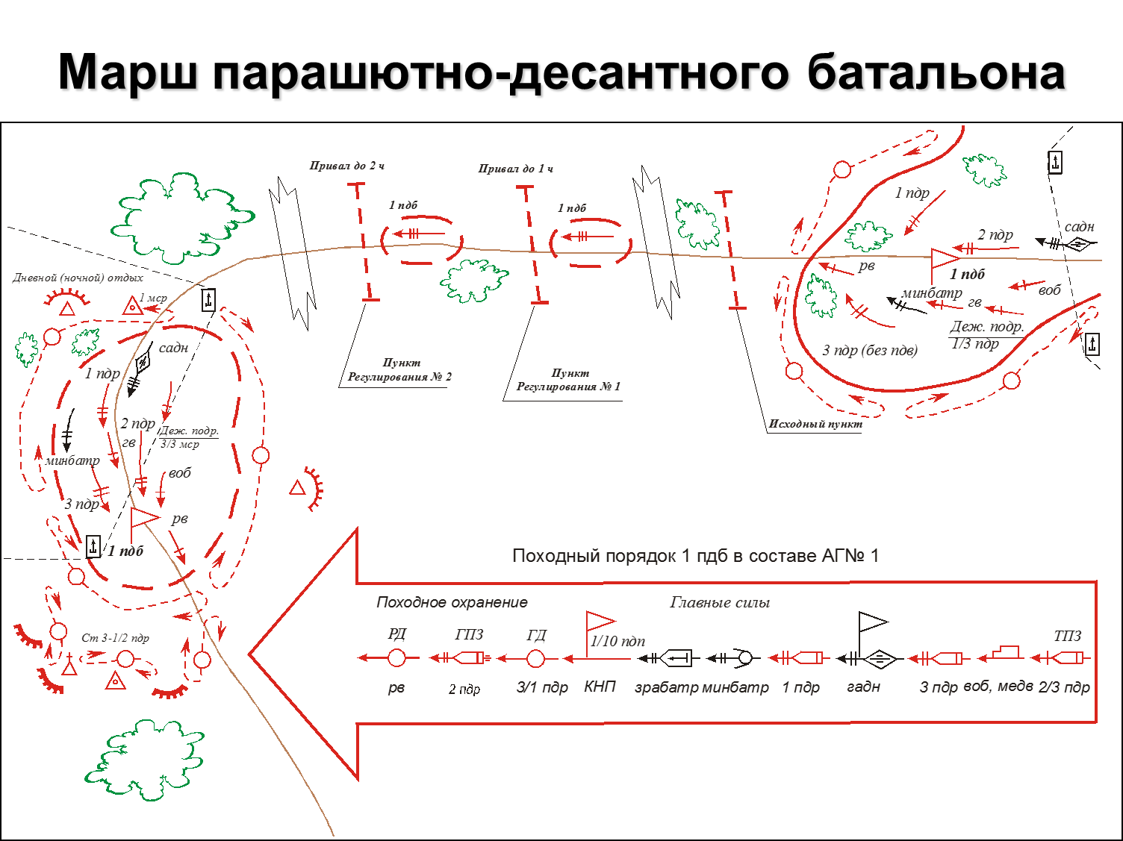
Походный порядок подразделения строится:
в предвидении вступления в бой - исходя из замысла предстоящего боя и условий обстановки;
вне угрозы столкновения с противником - с учетом удобства движения, защиты от всех видов оружия противника и маскировки от его технических средств разведки.

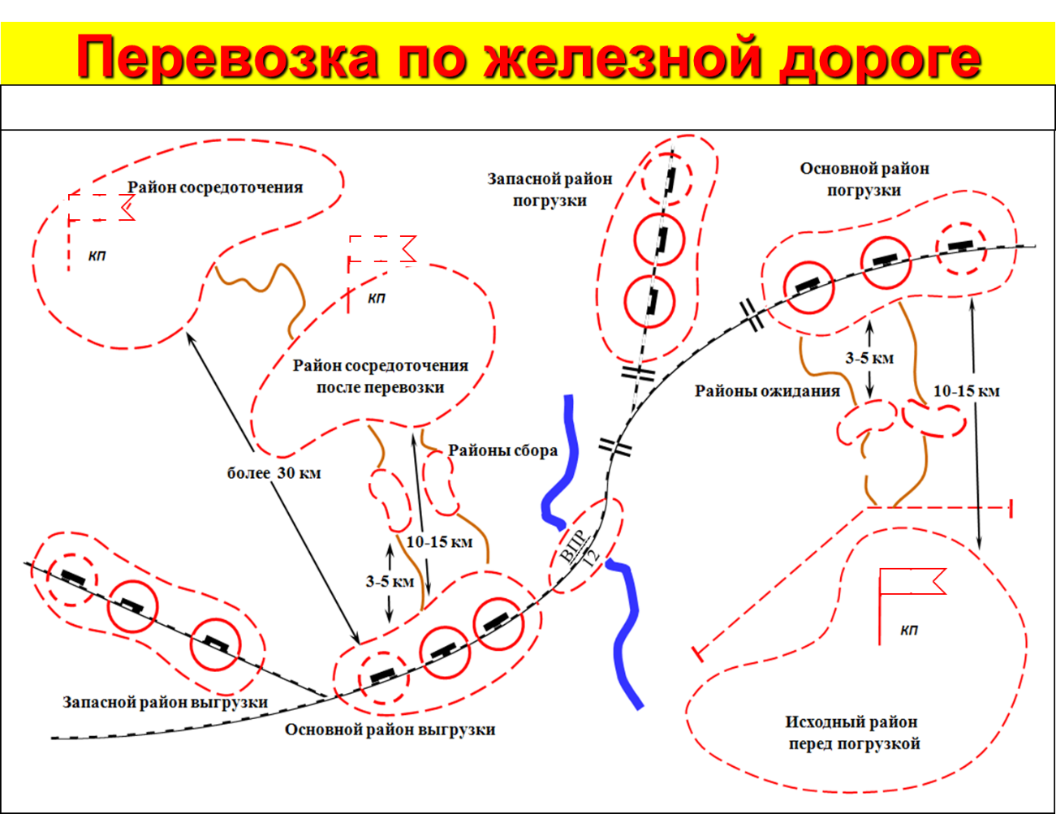
III. Расположение на месте (в районе)
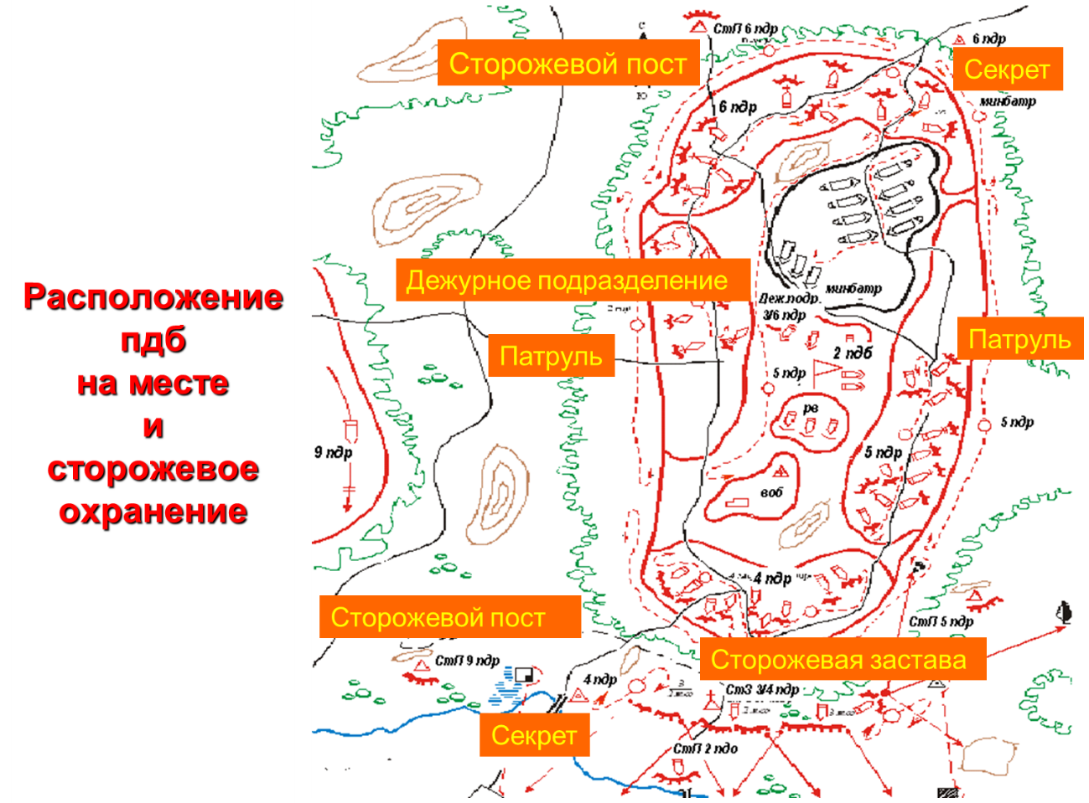

Тема III: Основы тактики подразделений воздушно-десантных войск
- Десантирование и всестороннее обеспечение боевых действийю

Вопросы:
- Десантирование
- Всестороннее обеспечение боевых действий

I. Десантирование

Установление управления во всех звеньях (радиосетях) после приземления в батальоне должно осуществляться в короткие сроки. Это достигается:
- десантированием командиров подразделений с переносными средствами связи;
- выброской личного состава подразделений связи с переносными средствами связи совместно с командирами парашютно-десантных, артиллерийских и других подразделений;
- твердымзнаниемкомандирами, личным составом подразделений связи радиоданных старших начальников, подчиненныхивзаимодействующихподразделений;
- быстрыми и слаженными действиями экипажей по отысканию и подготовке к работе командирских и командно-штабных машин и средств связи;
- умением работать на средствах связи в условиях помех;
- твердымсоблюдениемрадиодисциплины.

Исходный район для десантирования
Удаление от линии соприкосновения войск сторон при десантировании ВТА - до 1000 км, при десантировании АА тактических десантов – до 30 км.
Включает: районы сосредоточения десантируемых войск, основные и запасные районы ожидания и аэродромы (посадочные площадки).
Десантирование - переброска десанта для выполнения боевой задачи, включает взлет, построениебоевыхпорядковавиации, полет (боевойполет) врайондесантирования, выброскуиливысадкувойскпервымипоследующими вылетами

Десантирование осуществляется парашютным, посадочным или парашютно-посадочным способом.
Район десантирования и боевых действий

Установление управления во всех звеньях (радиосетях) после приземления в батальоне должно осуществляться в короткие сроки. Это достигается:
- десантированием командиров подразделений с переносными средствами связи;
- выброской личного состава подразделений связи с переносными средствами связи совместно с командирами парашютно-десантных, артиллерийских и других подразделений;
- твердымзнаниемкомандирами, личным составом подразделений связи радиоданных старших начальников, подчиненныхивзаимодействующихподразделений;
- быстрыми и слаженными действиями экипажей по отысканию и подготовке к работе командирских и командно-штабных машин и средств связи;
- умением работать на средствах связи в условиях помех;
- твердымсоблюдениемрадиодисциплины.

II. Всестороннее обеспечение боевых действий

Виды всестороннего обеспечения боевых действий
1 Боевое
2 Морально-психологическое
3 Материально-техническое
4 Медицинское
5 Воздушно-десантное

Боевое обеспечение организуется и осуществляется в целях повышения эффективности применения своих подразделений и снижения эффективности применения войск, сил и средств противника.

Виды боевого обеспечения:
- разведка
- психологическая борьба
- охранение
- радиоэлектронная борьба
- тактическая маскировка
- инженерное обеспечение
- радиационная, химическая и биологическая защита
- топогеодезическое обеспечение
- гидрометеорологическое обеспечение

Виды боевого обеспечения во взводе связи:
- разведка,
- охранение,
- тактическая маскировка,
- инженерное обеспечение,
- радиационная, химическая и биологическая защита

Разведка — важнейший вид боевого обеспечения. Она организуется и ведется в целях добывания разведывательных сведений о противнике и местности, необходимых для подготовки и успешного выполнения полученной задачи.
В батальоне ведется войсковая, радиолокационная, артиллерийская, инженерная, радиационная и химическая разведка
Войсковая разведка в батальоне ведется разведывательными дозорами, боевыми разведывательными дозорами, подразделениями (группами) для устройства засад, проведения налетов и поисков, дозорными отделениями, наблюдательными постами (наблюдателями); в роте – дозорными отделениями, наблюдателями, а иногда, при самостоятельных действиях, боевым разведывательным дозором.

Охранение организуется и осуществляется в целях не допустить проникновения разведки противника в район действия (расположения) своих войск, исключить внезапное нападение наземного противника, его аэромобильных подразделений, диверсионно-разведывательных групп, иррегулярных вооруженных формирований и обеспечить охраняемым частям (подразделениям) время и выгодные условия для развертывания (приведениявбоевуюготовность) ивступлениявбой.
В зависимости от характера решаемых задач батальон (рота) охраняются: в бою – боевым, на марше, – походным, при расположении на месте – сторожевым и во всех условиях обстановки – непосредственным охранением.

Радиоэлектронная борьба организуется и ведется в целях снижения эффективности применения оружия, боевой техники и радиоэлектронных средств противника; защиты вооружения и военной техники от технических средств разведки противника; обеспечения устойчивости работы систем и средств управления своими войсками и оружием.
В батальоне (роте) совместно с решением задач разведки и маскировки, организуются и проводятся мероприятия по радиоэлектронному поражению и радиоэлектронной защите своих средств управления подразделениями (оружием).

Тактическая маскировка организуется и осуществляется в целях введения противника в заблуждение (обмана) относительно состава, положения, состояния, предназначения и характера действий подразделений (вооружения и военной техники), замысла предстоящих действий и направлена на достижение внезапности действий, повышения живучести и сохранение боеспособности войск.
Основными задачами тактической маскировки являются обеспечение скрытности деятельности подразделений (вооружения и военной техники); обеспечение правдоподобности ложных намерений командования и деятельности войск.
Скрытность деятельности достигается предупреждением (исключением) утечки информации о деятельности подразделений, устранением (ослаблением) демаскирующих признаков их действий, созданием условий, при которых использование сил и средств разведки противника становится невозможным или неэффективным.
Правдоподобность ложных намерений достигается показом их расположения и характера действий на ложных направлениях (районах), оборудованием и содержанием ложных объектов.
Способами выполнения задач тактической маскировки в полку (батальоне) являются
- скрытие,
- имитация и
- демонстративные действия.
По решению старшего начальника личный состав полка (батальона) может привлекаться для проведения мероприятий дезинформации.

Инженерное обеспечение организуется и осуществляется в целях создания подразделениям необходимых условий для выполнения боевых задач, повышения защиты их от средств поражения, а также для нанесения противнику потерь инженерными боеприпасами и затруднения его действий.

Радиационная, химическая и биологическая защита в батальоне (роте) организуется и осуществляется в целях ослабления воздействия на подразделения поражающих факторов оружия массового поражения, высокоточного и других видов оружия, разрушений (аварий) радиационно, химически и биологически опасных объектов, нанесения противнику потерь применением огнеметно-зажигательныхсредств.

Морально-психологическое обеспечение – это комплекс согласованных мероприятий, осуществляемых командирами (начальниками), штабами, органами по работе с личным составом в целях формирования, поддержания и восстановления у личного состава уровня морально-психологического состояния, необходимого для выполнения поставленных задач.
Виды морально-психологического обеспечения:
- информационно-пропагандистская работа,
- психологическая работа,
- военно-социальная работа,
- культурно-досуговая работа,
- защита военнослужащих от информационно-психологического воздействия противника,
- обеспечение войск техническими средствами воспитания.

Материально-техническое обеспечение (МТО) представляет собой комплекс мероприятий, организуемых и осуществляемых в целях удовлетворения материально-технических, бытовых и других потребностей подразделений (частей), поддержания их боеспособности при выполнении поставленных задач.
Видами материально-технического обеспечения являются:
- материальное,
- ракетно-техническое,
- артиллерийско-техническое,
- танкотехническое,
- автотехническое,
- инженерно-техническое,
- техническое обеспечение РХБ защиты,
- техническое обеспечение связи и АСУ,
- техническое обеспечение по службам материального обеспечения,
- метрологическое и ветеринарно-санитарное обеспечение.

Медицинское обеспечение – комплекс мероприятий, проводимых с целью сохранения жизни военнослужащих, восстановления боеспособности и укрепления здоровья личного состава подразделений.
Видами медицинского обеспечения являются:
- лечебно-эвакуационное;
- санитарно-противоэпидемическое (профилактическое);
- медицинская защита от поражающих факторов ядерного и других видов оружия, радиоактивного, химического и биологического заражения и неблагоприятных факторов внешней среды;
- обеспечение медицинской техникой и имуществом.

Воздушно-десантное обеспечение – комплекс мероприятий, проводимых в целях своевременной и качественной подготовки личного состава, вооружения, военной и специальной техники и грузов (ВВСТиГ) дивизии (бригады, полка) к десантированию парашютным способом.
Видами ВДО являются:
- - обеспечение подготовки к десантированию личного состава, ВВСТиГ;
- - десантно-техническое обеспечение;
- - обеспечение сбора недесантируемого эшелона.

Тема III: Основы тактики подразделений воздушно-десантных войск
- Наступление, рейд и десантно-штурмовые действия

Вопросы:
- Наступление и захват объектов в тылу противника
- Рейд и встречный бой
- Десантно-штурмовые действия

I. Наступление и захват объектов в тылу противника

Основными видами общевойскового боя воздушного десанта в тылу противника являются наступление и оборона.
Наступление проводится в целях
- разгрома противостоящего противника,
- захвата и уничтожения важных объектов в его тылу
- овладения назначенным рубежом или районами местности
- создания условий для ведения дальнейших действий.

Под разгромом понимается нанесение противнику такого ущерба, при котором он полностью или частично теряет свою боеспособность.

Наступление может вестись на обороняющегося, наступающего или отходящего противника.
Наступление на наступающего противника ведется путемвстречного боя, анаотходящего - путем его преследования.

Наступление включает выполнение ряда тактических задач, основными из которых являются:
- огневое поражение противника,
- занятие исходного положения для наступления;
- выдвижение и развертывание элементов боевого порядка подразделений;
- сближение с противником;
- захват и уничтожение назначенных объектов (овладение важными рубежами и районами);
- ввод в бой второго эшелона (общевойскового резерва);
- отражение контратак противника и его резервов;
- уничтожение аэромобильных подразделений противника и другие задачи.

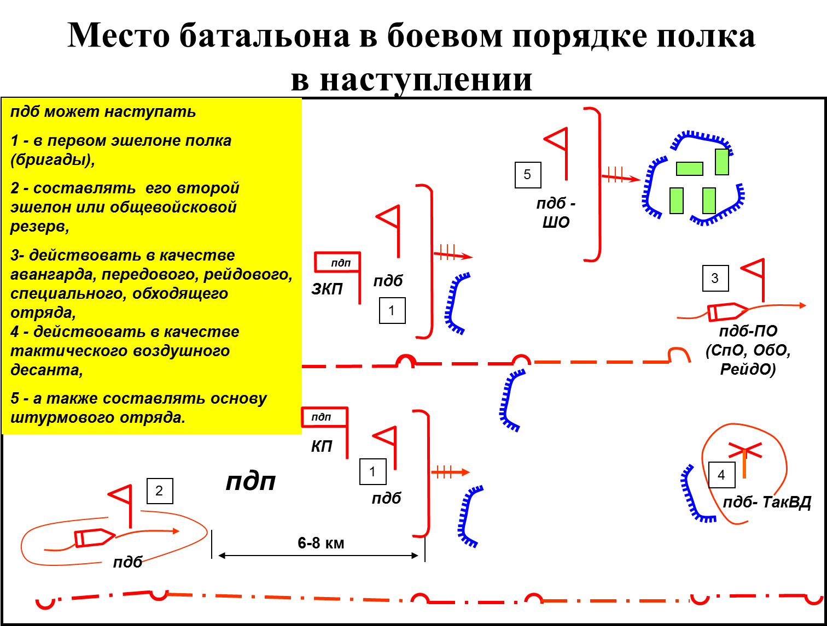
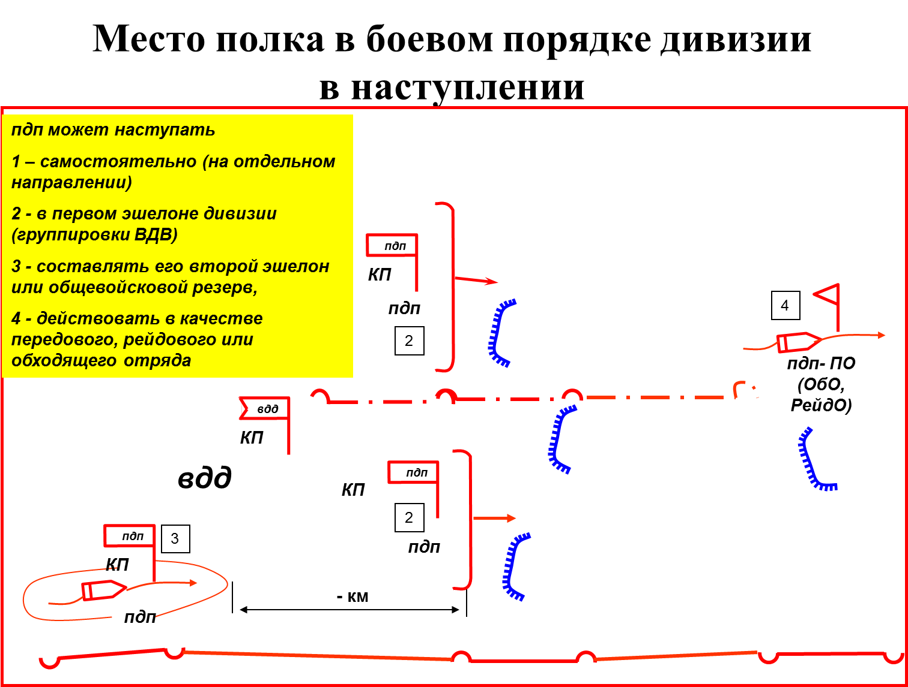
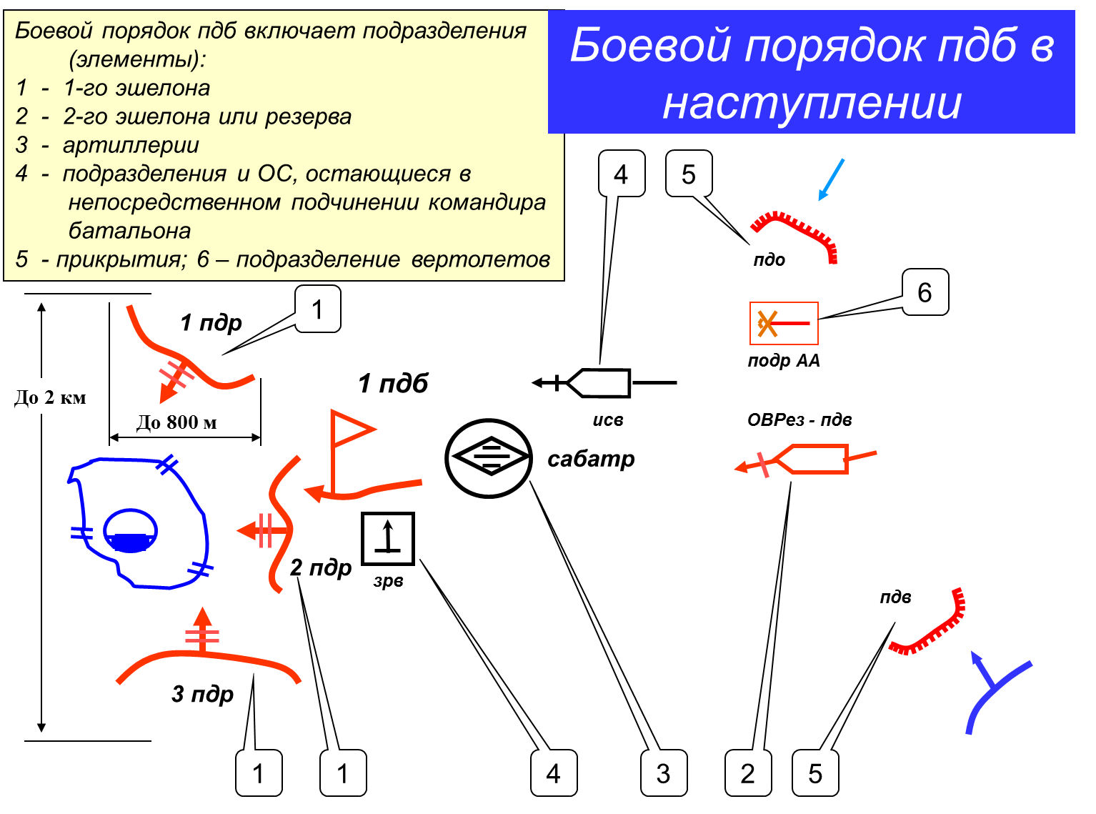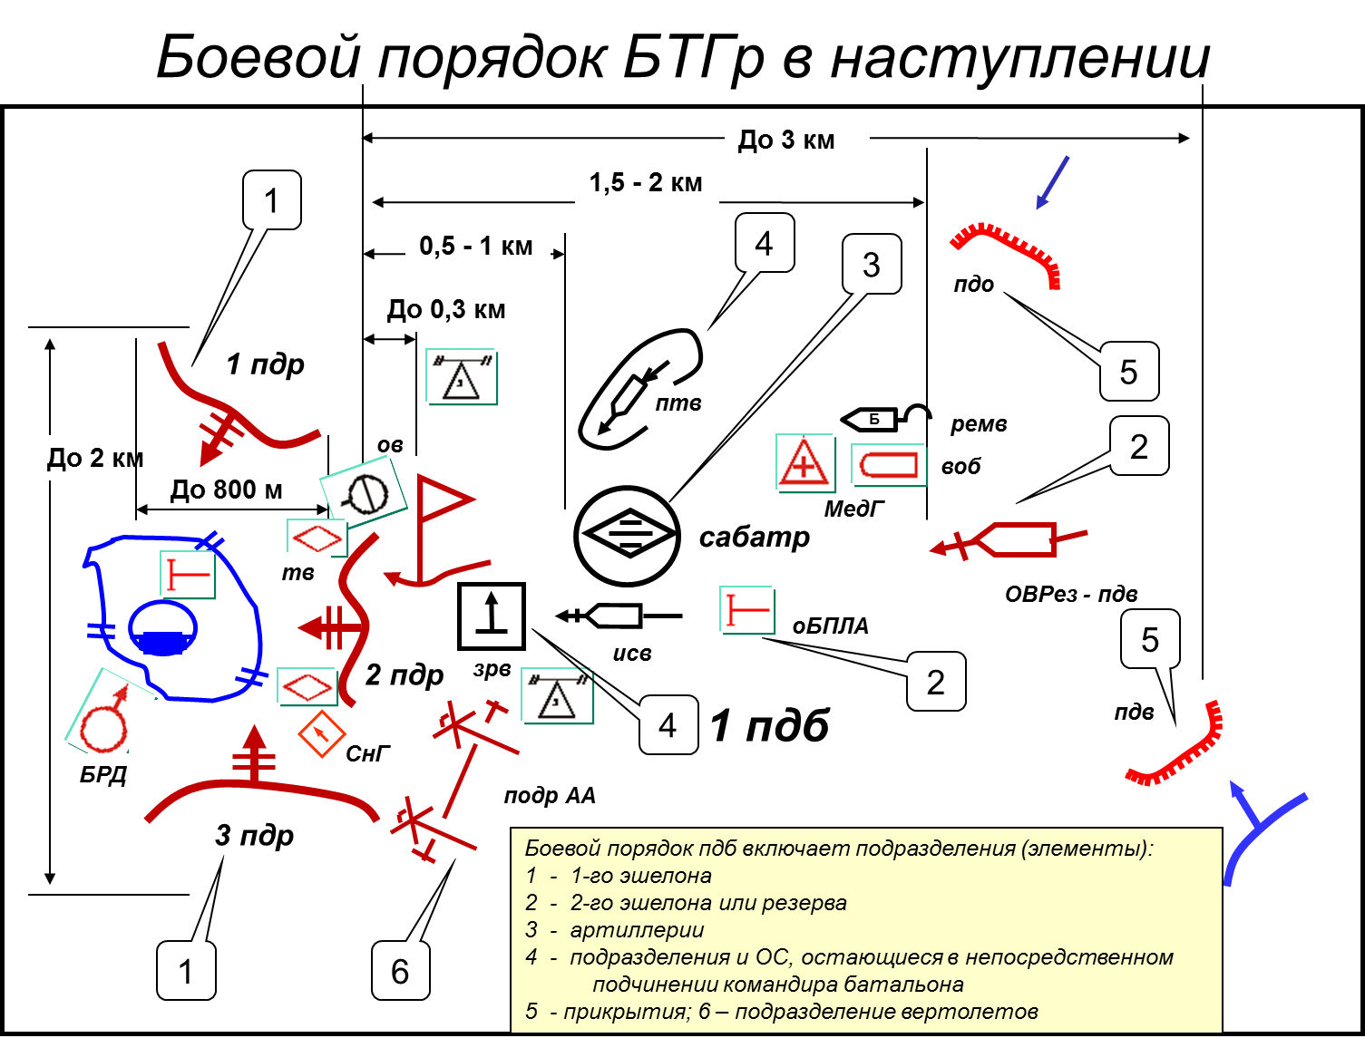
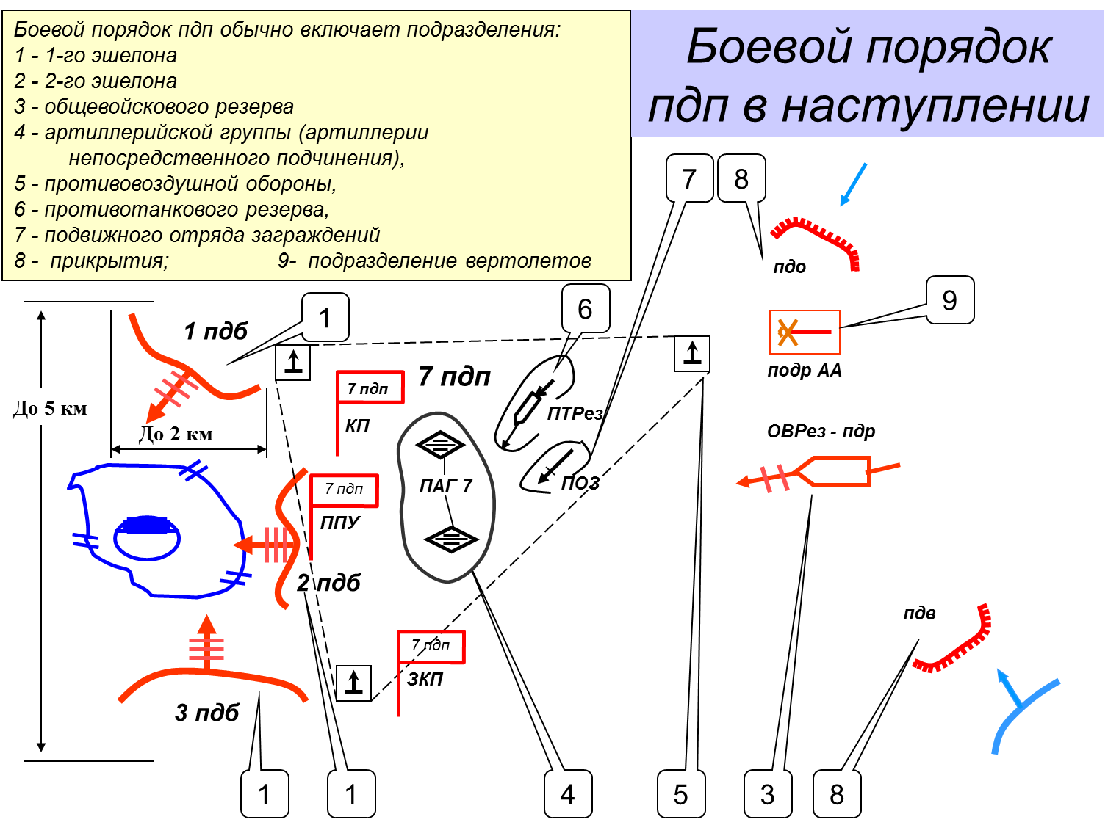

Система огневого поражения полка в наступлении включает подготовленные удары авиации, ракетных войск, артиллерии с применением боеприпасов в обычном снаряжении, средств, привлекаемых для ведения огня прямой наводкой, сил и средств специальных войск и системы огня батальонов.
Цель огневого поражения заключается в снижении боевого потенциала (боевых возможностей) противостоящего противника до уровня, обеспечивающего гарантированное выполнение поставленных задач воздушным десантом с сохранением своей боеспособности.
Система огня батальона включает системы огня рот, штатной, приданной и поддерживающей артиллерии, огневых средств батальона, выделенных для стрельбы прямой наводкой, гранатометного и противотанкового подразделений, приданных огнеметных подразделений.

Виды огня артиллерии батальона
- огонь по отдельной цели
- сосредоточенный огонь
- неподвижный заградительный огонь
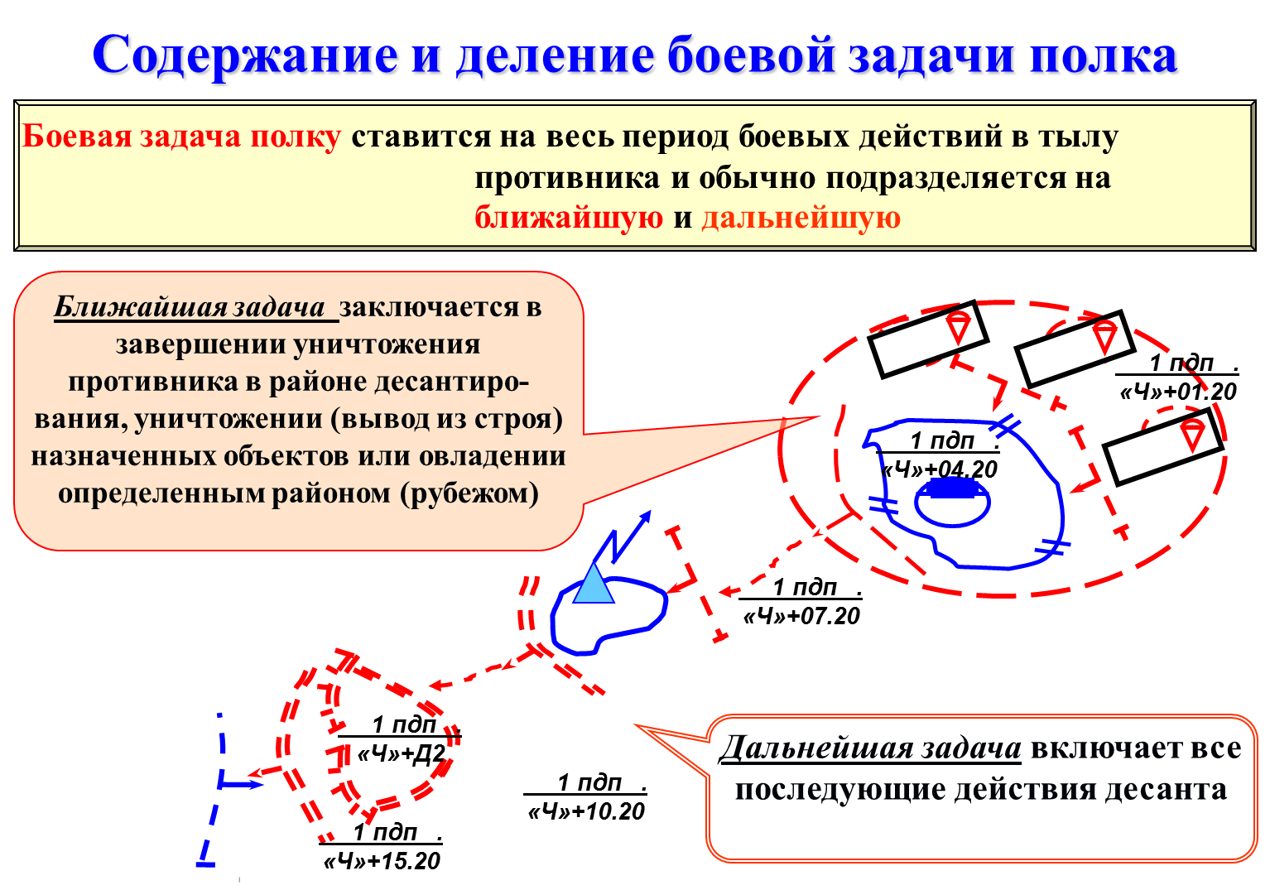
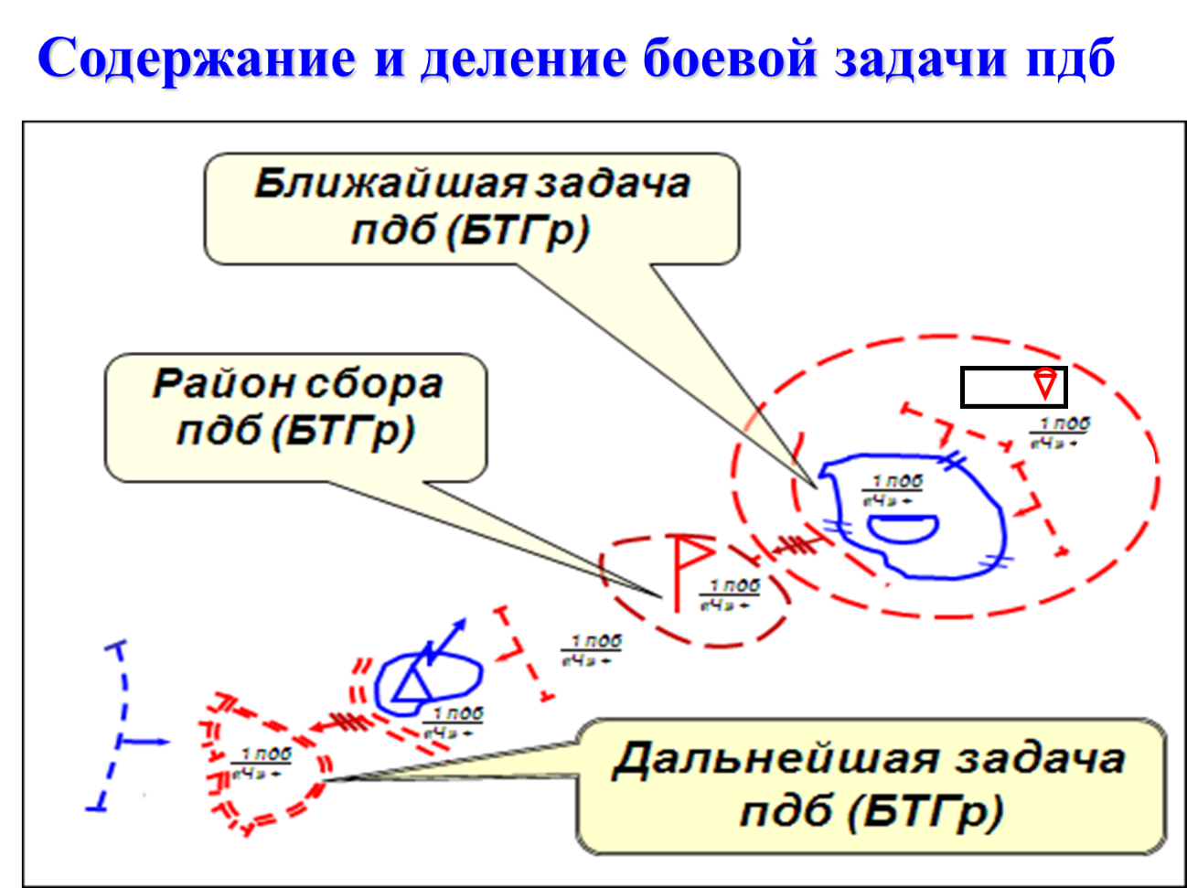
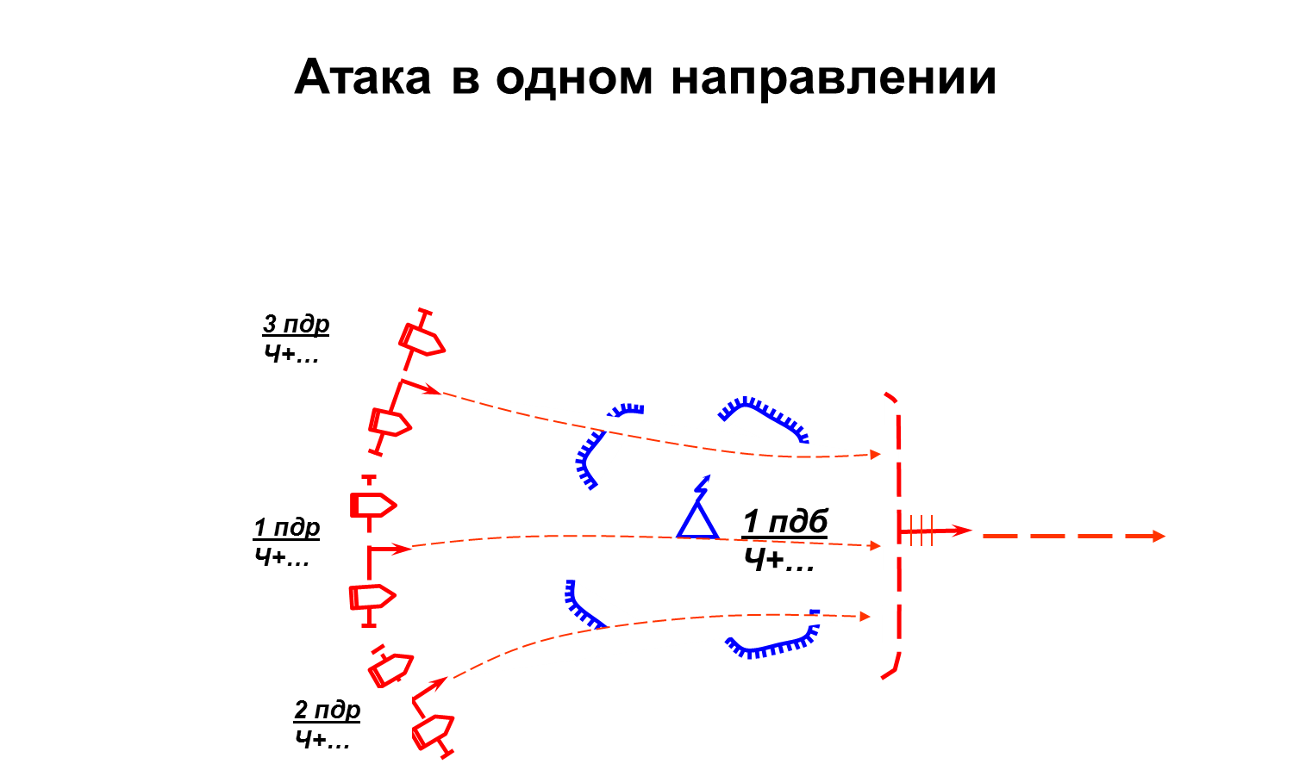
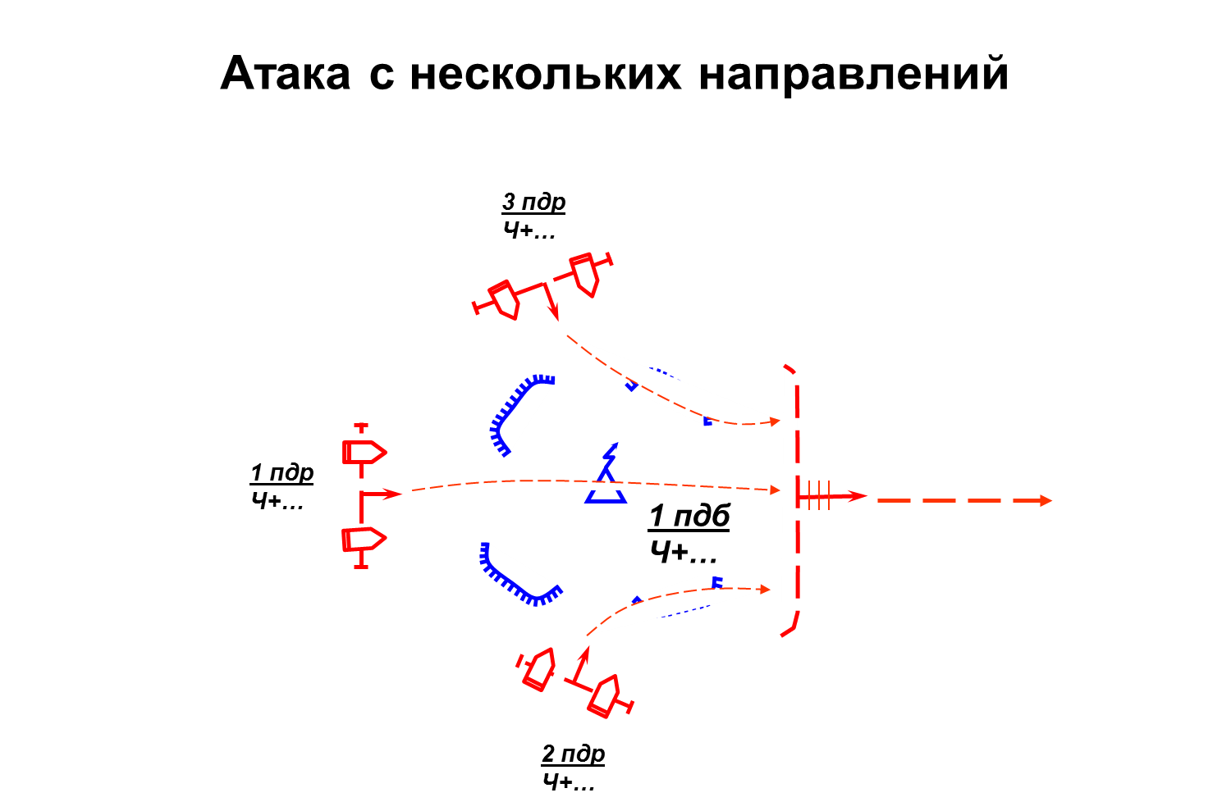
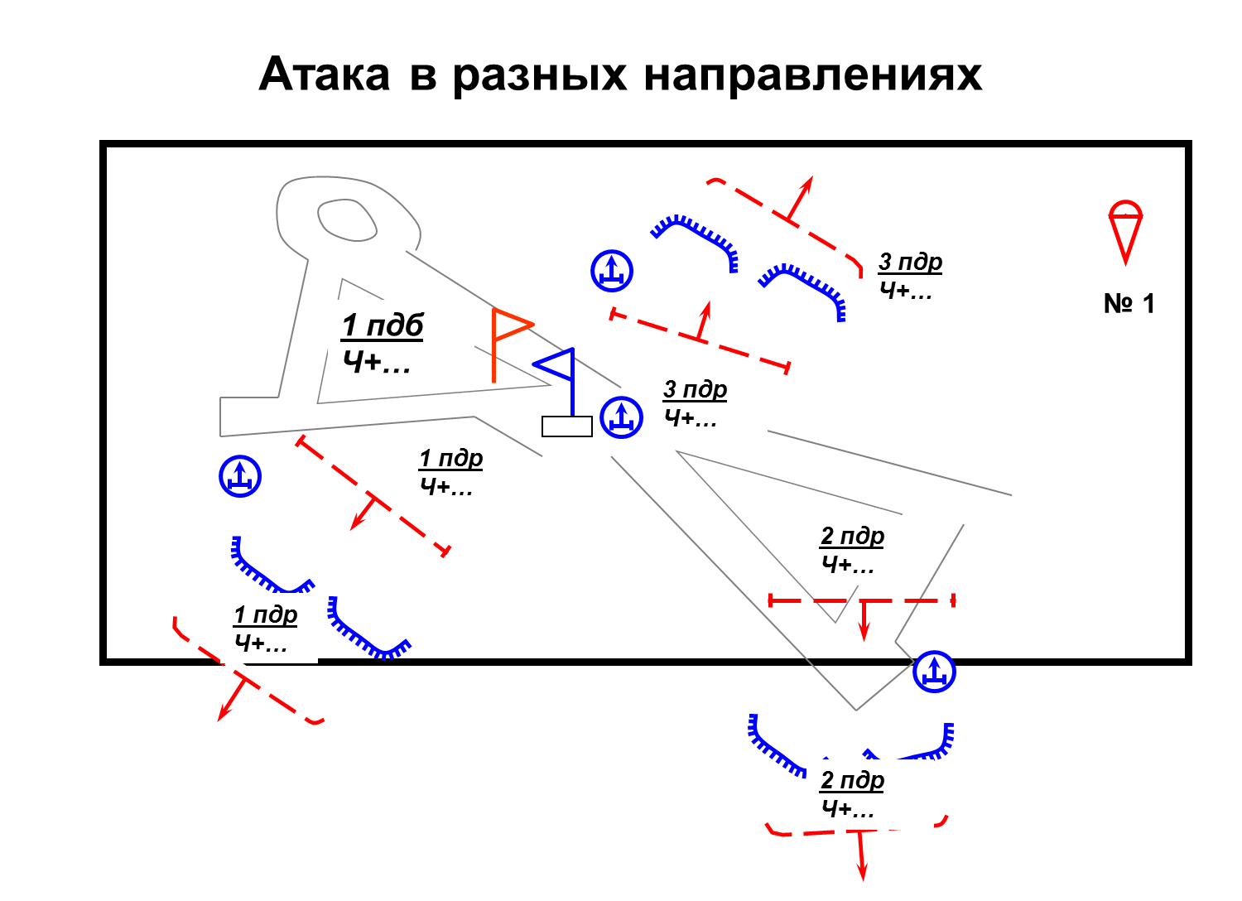
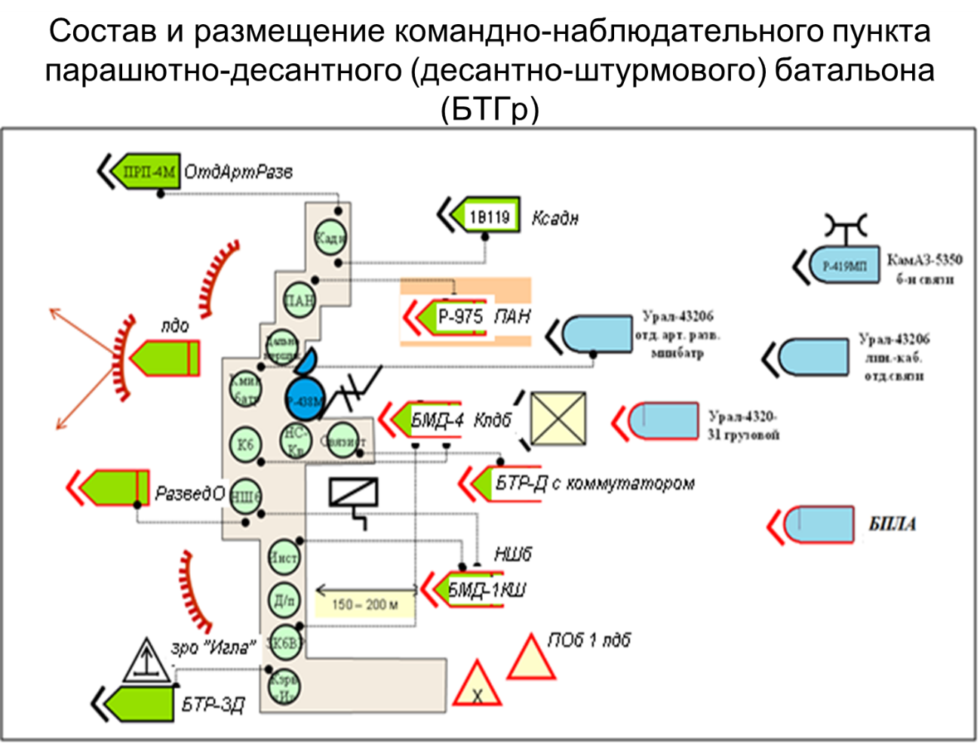

II. Рейд и встречный бой

Рейд – один из способов тактических действий воздушно-десантных войск, применяемый при выполнении боевых задач в тылу противника.
Целями рейда являются:
- последовательный захват и уничтожение (вывод из строя) наиболее важных ранее назначенных или вновь выявленных объектов противника,
- дезорганизация управления его войсками и работы тыла,
- нарушения коммуникаций,
- овладения назначенными рубежами (районами).

Ведение рейда батальоном включает выполнение ряда тактических задач, основными из которых являются
- выход из боя и отрыв от противника;
- выдвижение в походном (предбоевом) порядке;
- скрытый выход к намеченному объекту и внезапная атака;
- уничтожение подразделений прикрытия и охранения, прорыв к объекту и уничтожение или захват его;
- быстрый скрытный выход к очередному объекту или в район сбора,
- а также может включать, форсирование (преодоление) водных преград, ведение встречного боя и другие задачи.
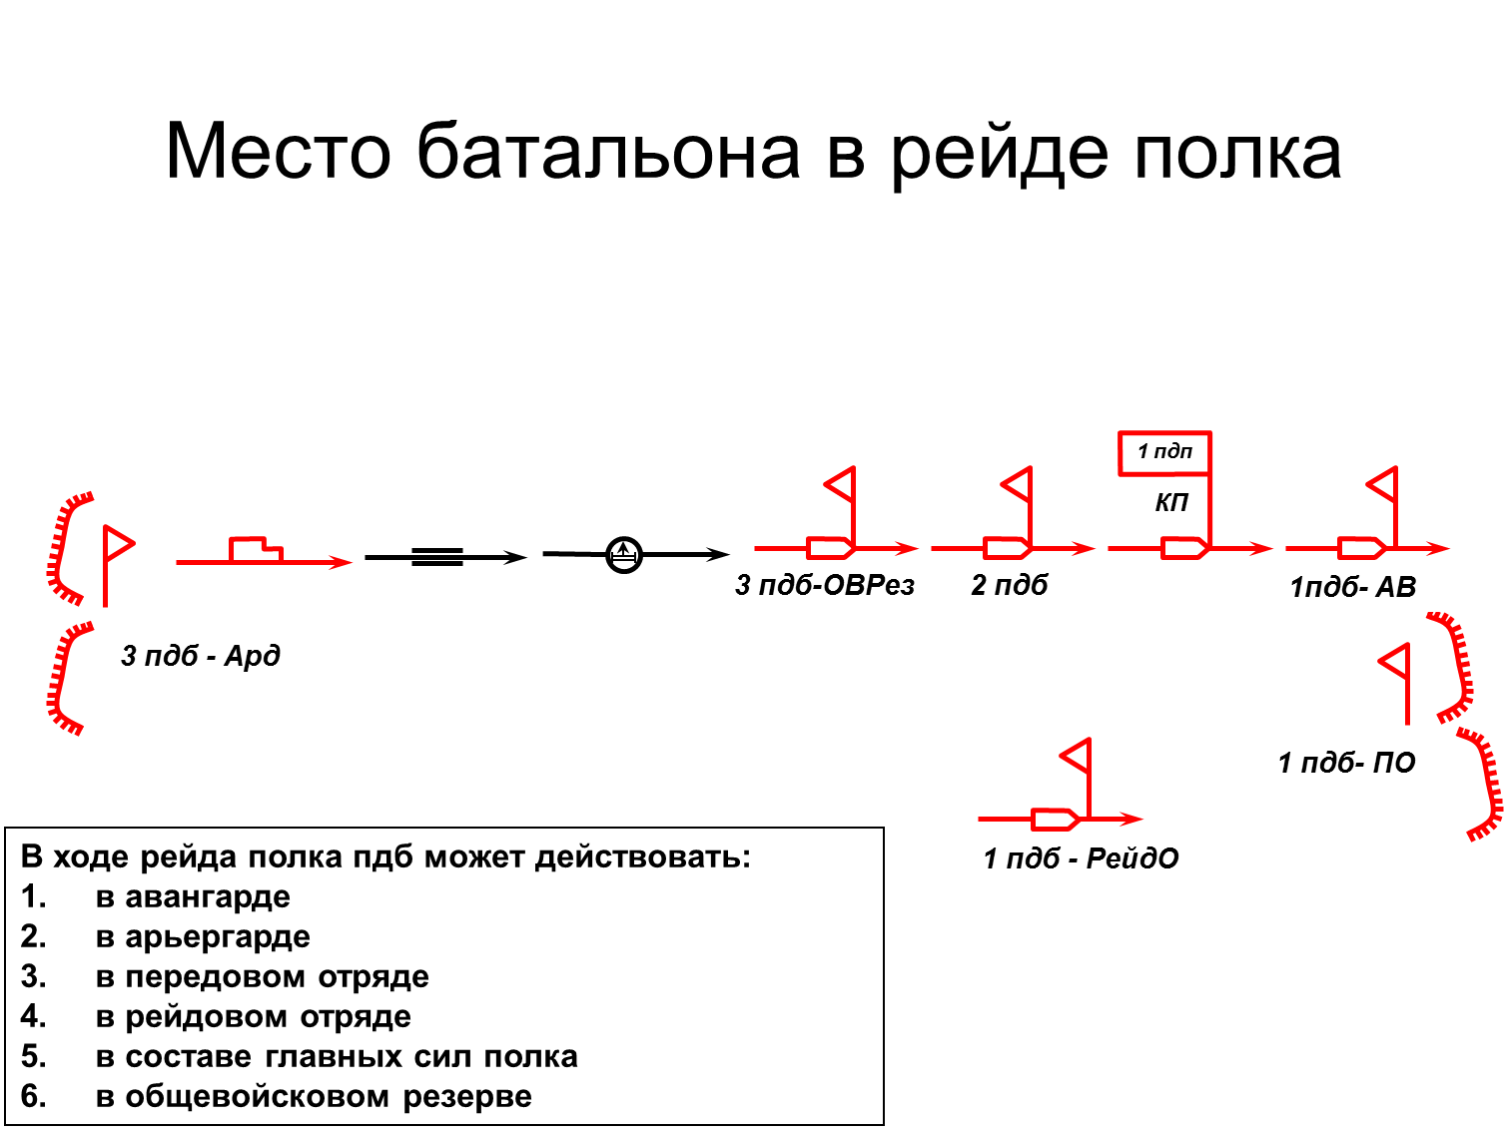
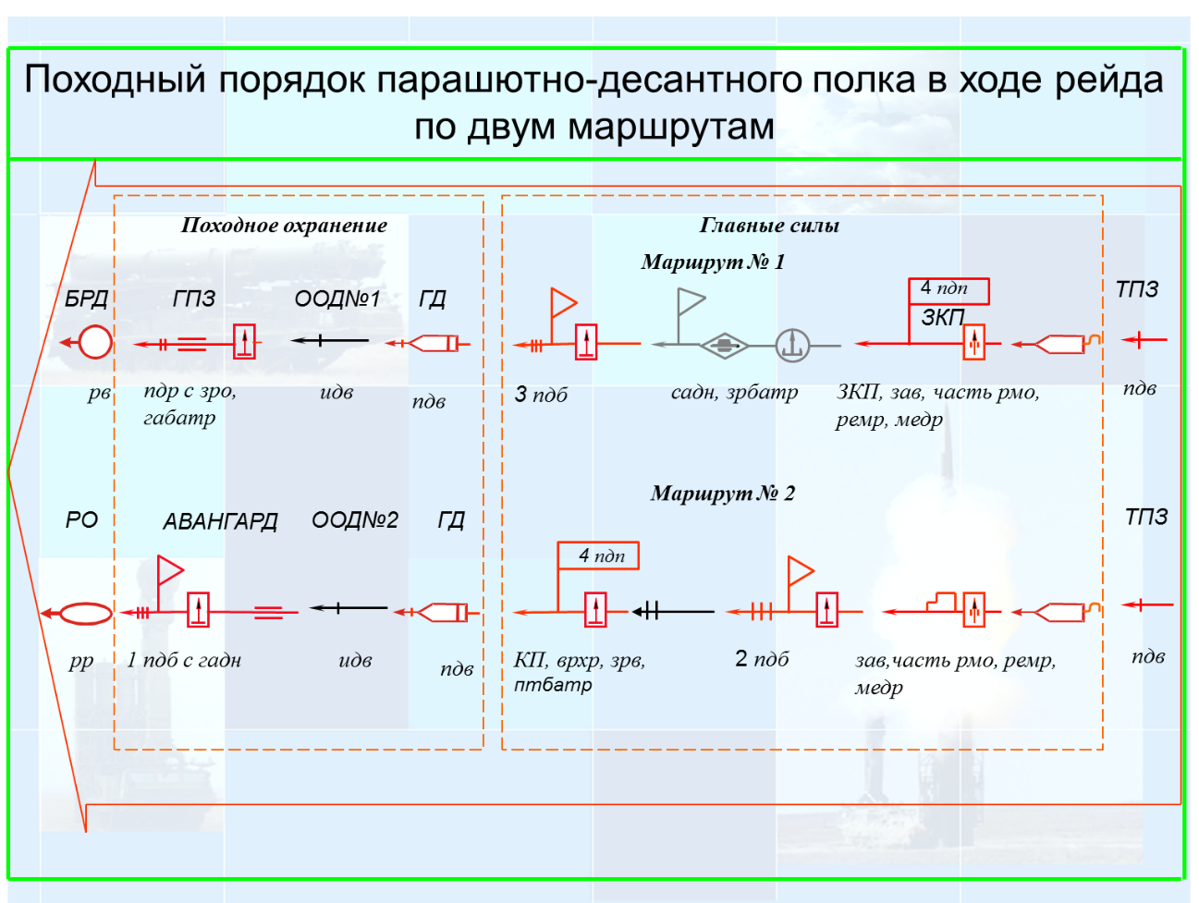

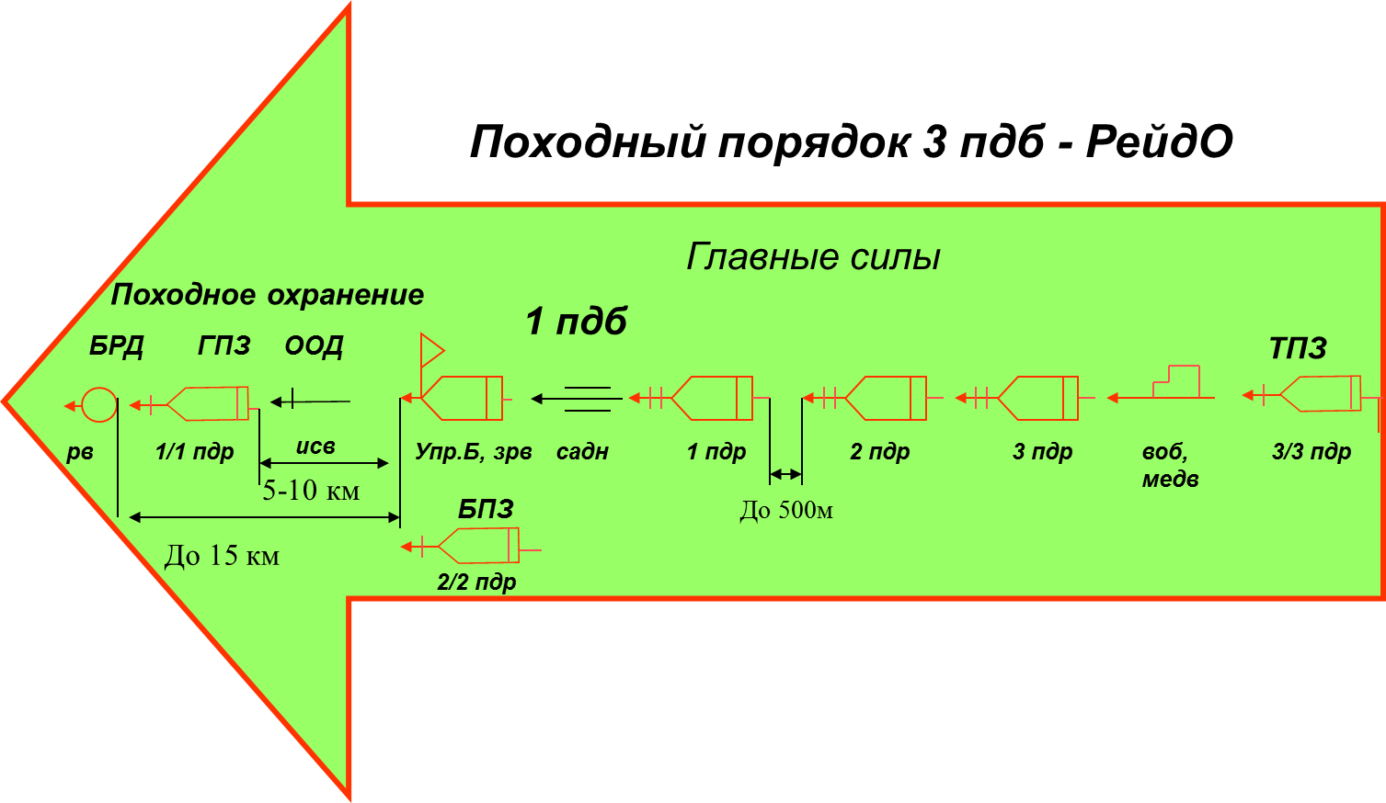
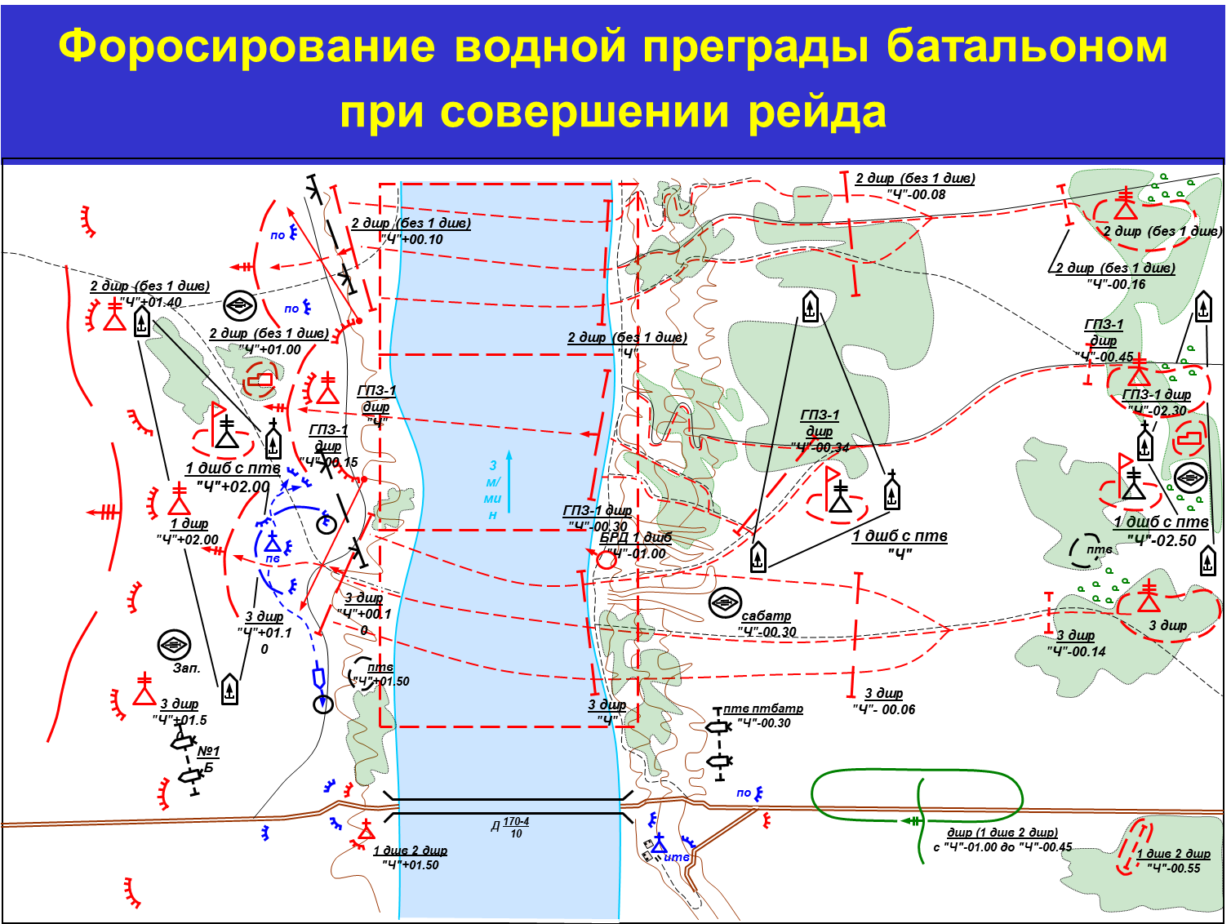

Встречный бой – разновидность наступательного боя, в котором обе стороны стремятся выполнить поставленные задачи наступлением с целями разгрома противника в короткие сроки, захвата инициативы и создания условий для дальнейших действий.
Батальон ведет встречный бой самостоятельно, действуя в передовом отряде, авангарде или рейдовом отряде, или в составе главных сил соединения (части) на сковывающем направлении или на направлении сосредоточения основных усилий.
Упреждение противника в огневом поражении, развертывании в боевой порядок и маневре для решительной атаки, как правило, во флангимеет решающее значение.

Встречный бой батальона включает выполнение ряда тактических задач, основными из которых являются:
- выдвижение в походном, предбоевом или боевом порядке;
- бой походного охранения, овладение выгодным рубежом, разгром передовых подразделений противника и сковывание главных сил;
- развертывание элементов боевого порядка батальона;
- огневое поражение противника;
- осуществление маневра и атака во фланг или тыл главных сил противника;
- разгром противостоящего противника на направлении сосредоточения основных усилий.
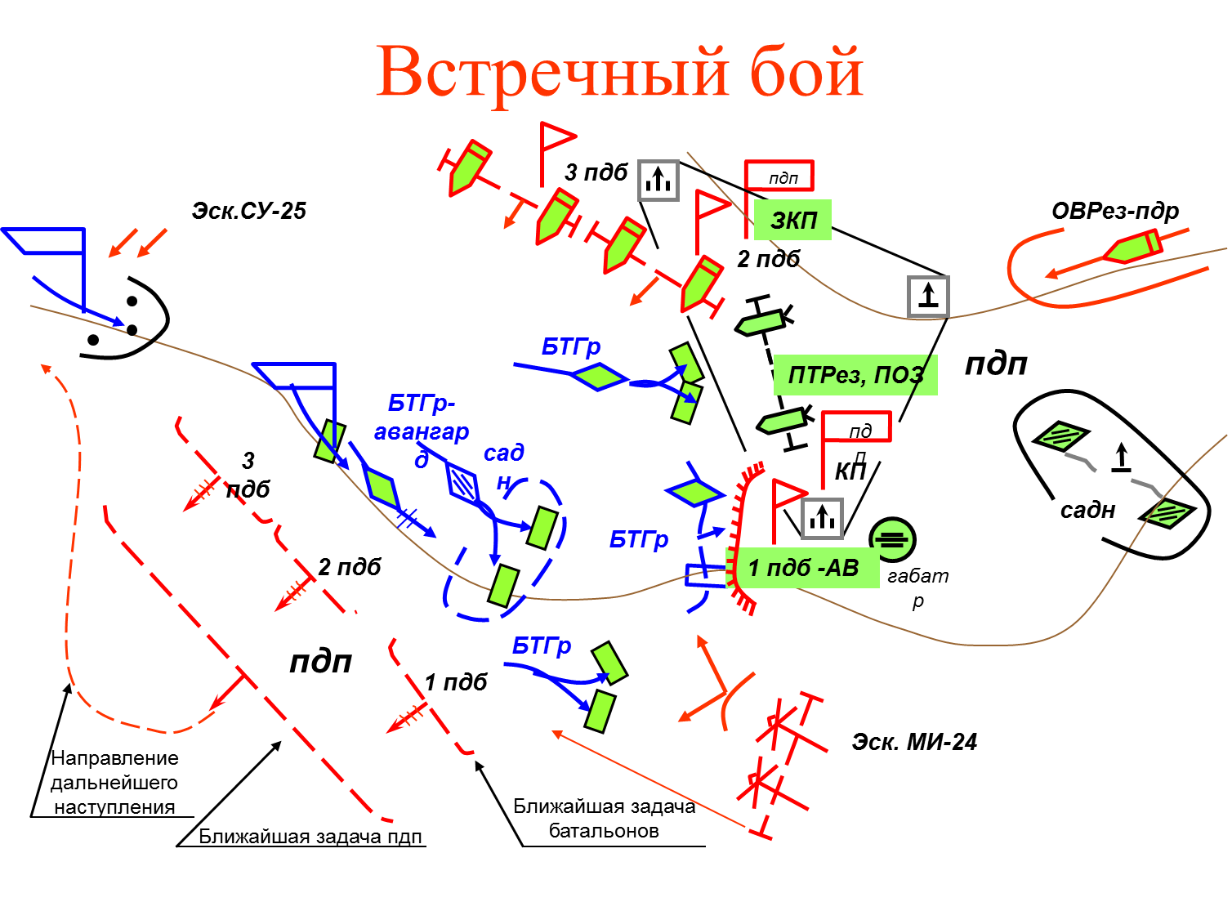

Десантирование ТакВД включает:
- взлет части (подразделения) вертолетов;
- боевой полет;
- посадку вертолетов с последующей высадкой личного состава (выгрузкой вооружения и техники) непосредственно на площадки приземления.
Высадка осуществляется в зависимости от обстановки:
- на объект захвата;
- вблизи объекта (до 3 км);
- на некотором удалении от объекта (более 3 км).

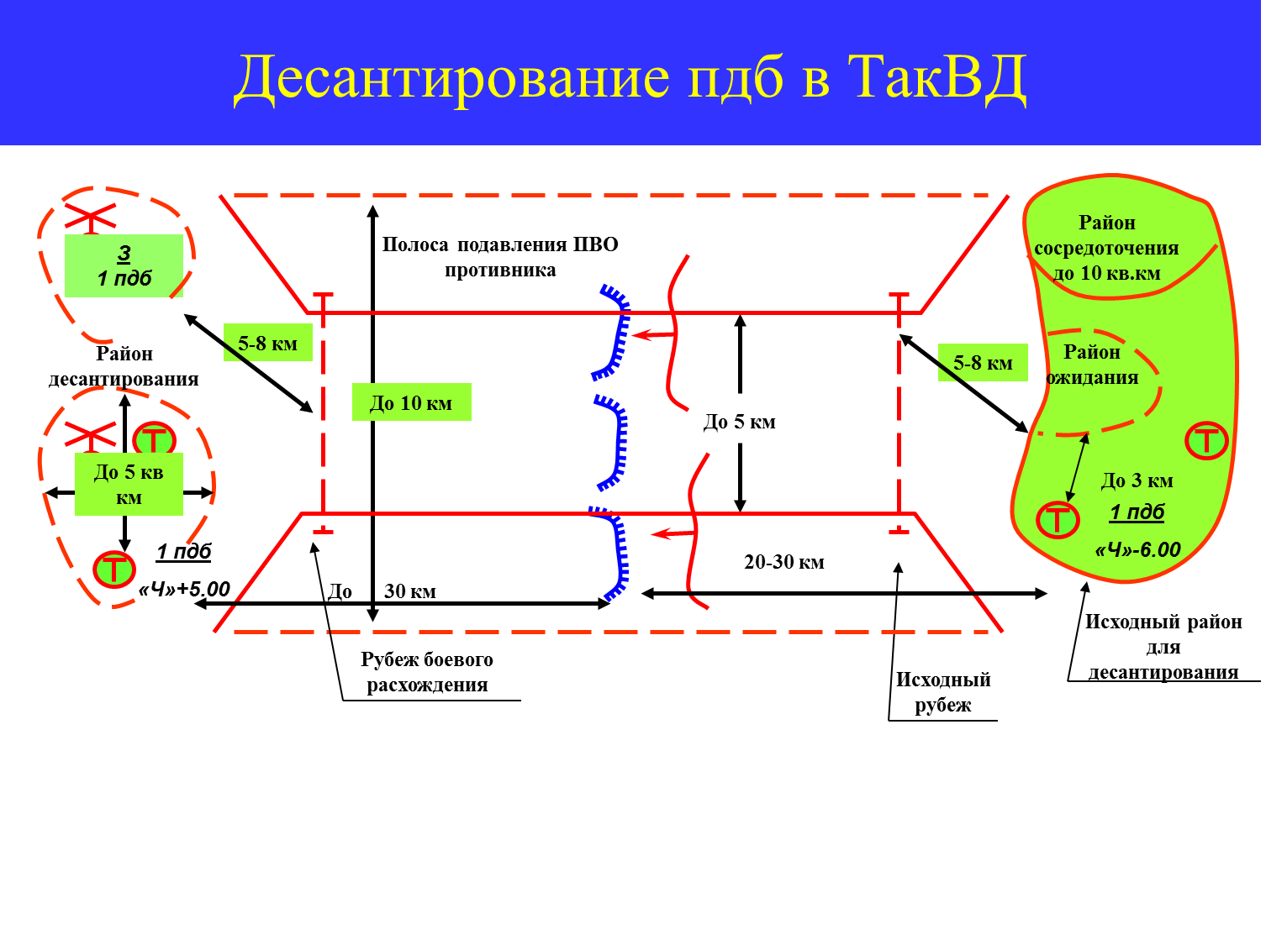
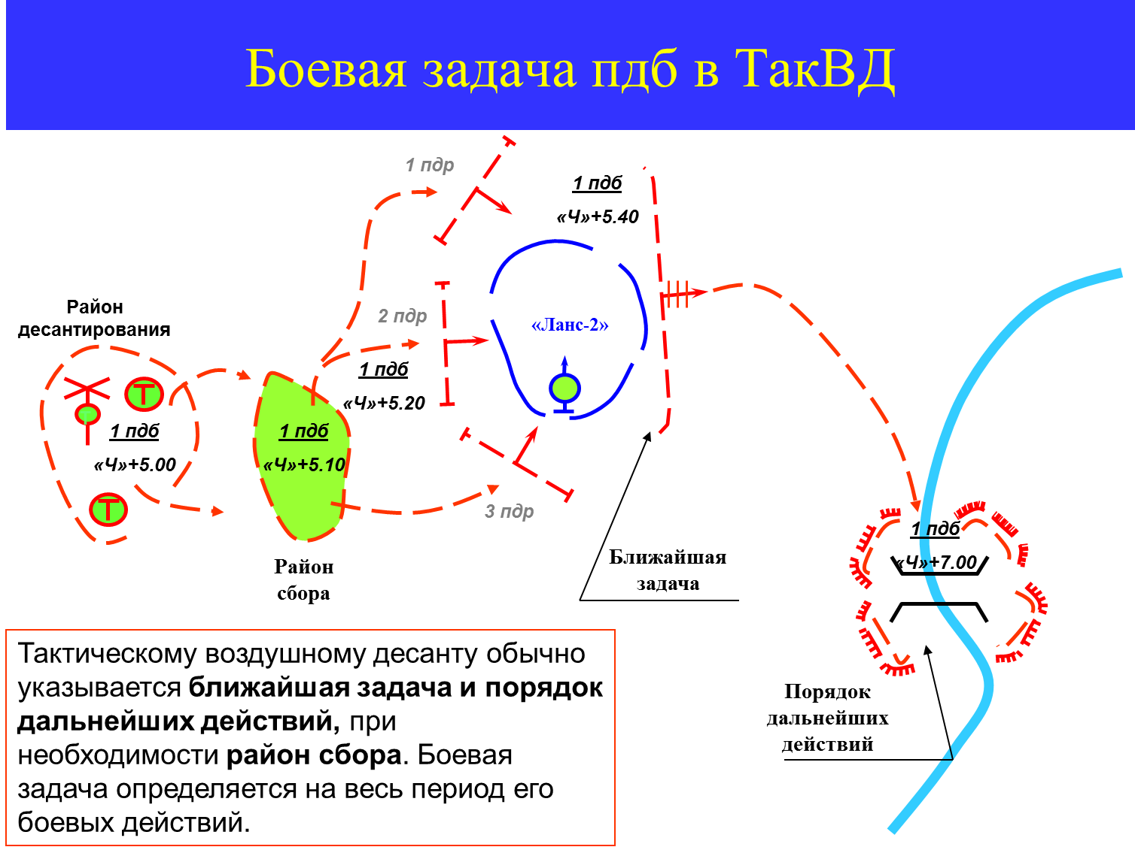

Боевой порядок батальона в ТакВД состоит из:
Передовой группы;
Главных сил:
- подразделений первого эшелона;
- подразделения резерва (второго эшелона);
- подразделения артиллерии
- приданные подразделения ПВО и др. огневые средства, подразделения спецвойск в непосредственном подчинении КБ.
- подразделение прикрытия
- приданное подразделение боевых вертолетов

Тема III: Основы тактики подразделений воздушно-десантных войск
- Оборона и специальные (боевые) действия в вооруженных конфликтах

Вопросы:
- Оборона
- Бой в окружении и выход из окружения
- Специальные (боевые) действия в вооруженных конфликтах

I. Оборона

Цели обороны:
1 - отразить наступление превосходящих сил противника
2 - Нанестиему максимальные потери
3 - удержать важные районы (объекты)
4 - создатьвыгодные условия для последующих действий

Требования, предъявляемые к обороне:
- устойчивость
- активность

Кроме того, она должна быть способной противостоять ударам превосходящего противника с применением всех видов оружия, отразить наступление его превосходящих сил, не допустить высадки в тыл воздушных (аэромобильных) десантов, а в случае высадки – уничтожить.
Она должна быть подготовлена к длительному ведению боя в условиях применения противником высокоточного оружия, средств массового поражения и радиоэлектронной борьбы, иметь глубокоэшелонированное построение.

Тактические задачи, решаемые в обороне:
- занятие и построение обороны;
- отражение ударов средств воздушного нападения противника;
- поражение противника, изготовившегося для наступления;
- поражение противника при выдвижении, развертывании и переходе в атаку;
- отражение атаки противника;
- воспрещение преодоления противником занимаемых воздушным десантом районов обороны и опорных пунктов;
- нанесение поражения резервам противника;
- разгром вклинившегося противника и восстановление обороны по переднему краю;
- уничтожение аэромобильных и диверсионно-разведывательных групп противника;
- разгром обходящих, рейдовых, передовых отрядов противника.

Оборона применяетсяпреднамеренно иливынужденно

Она может подготавливатьсязаблаговременноили организовываться в ходе боя

Виды обороны:
- Позиционная ведется на указанном рубеже по принципу «Ни шагу назад»
- Маневренная ведется с отходом на подготовленные рубежи в глубине и последующим возвращением на первый рубеж
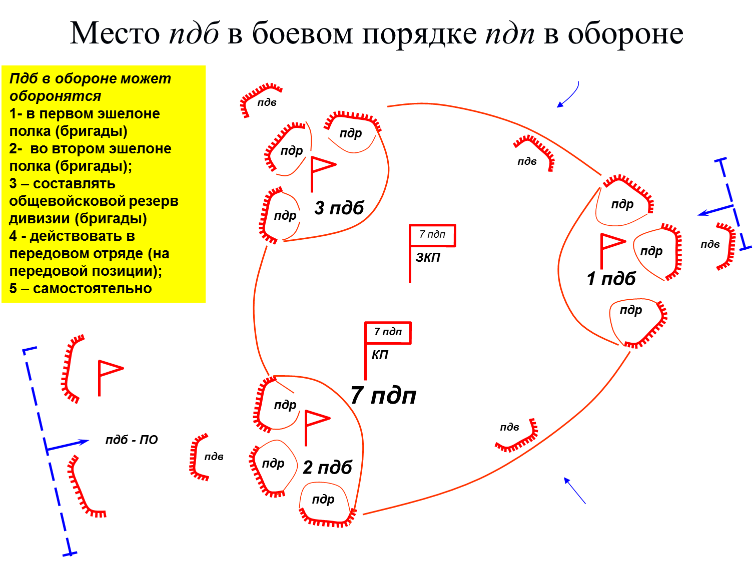
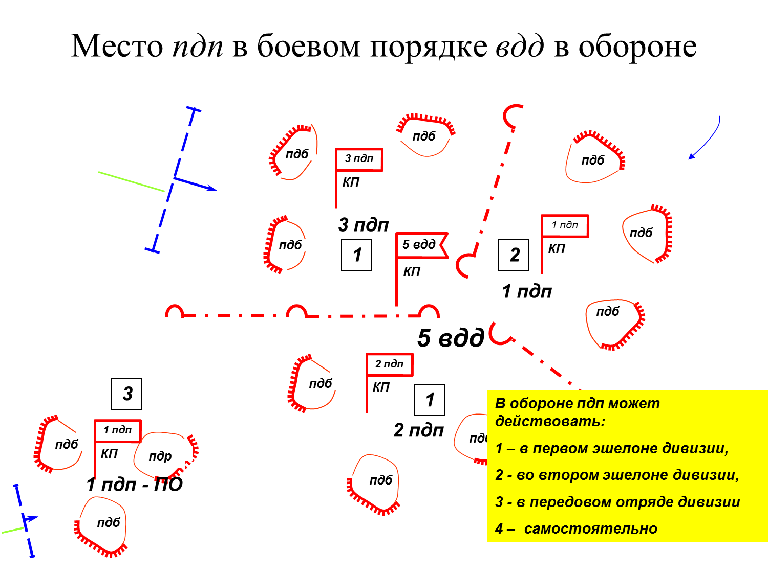

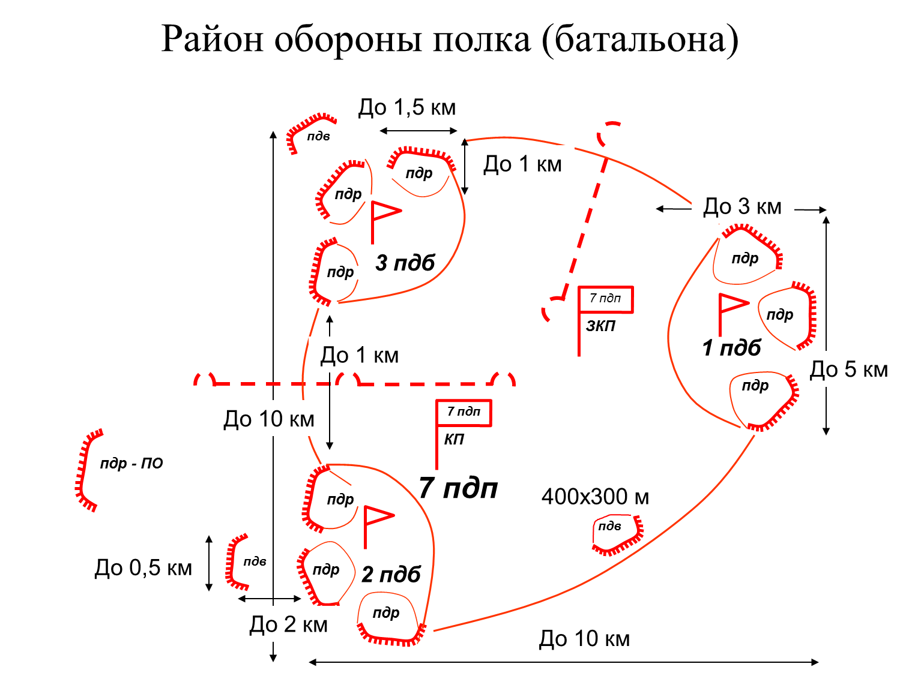
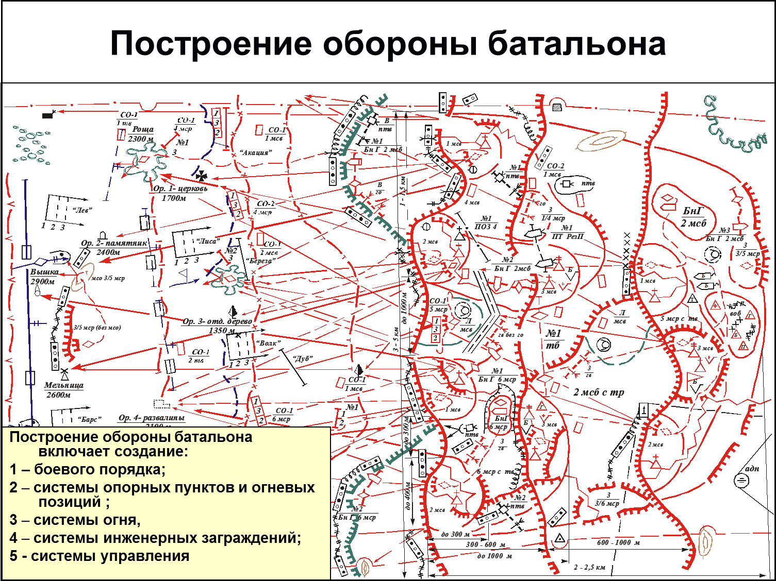
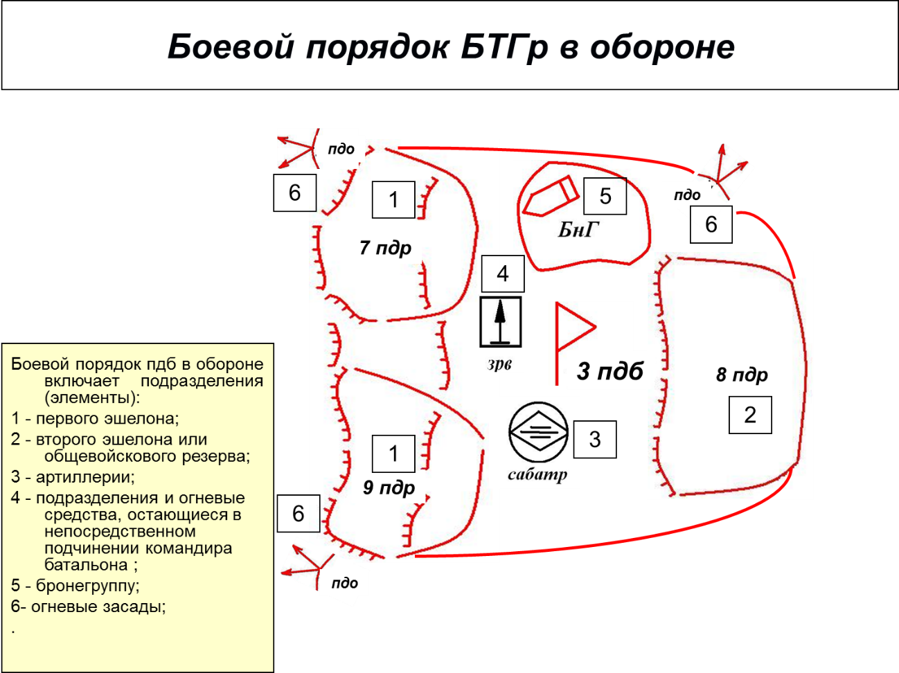
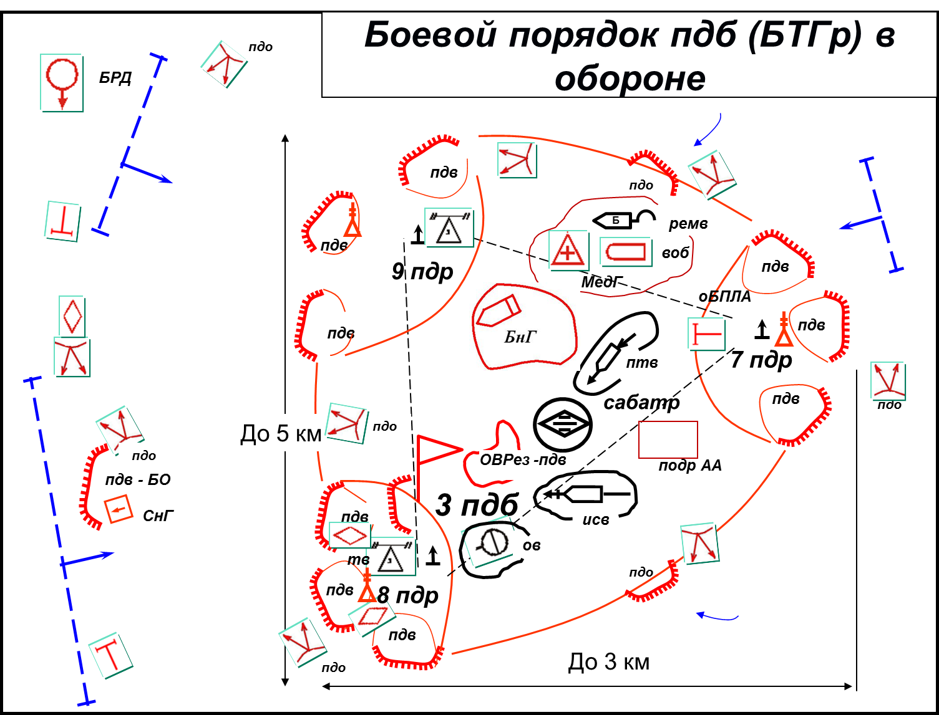
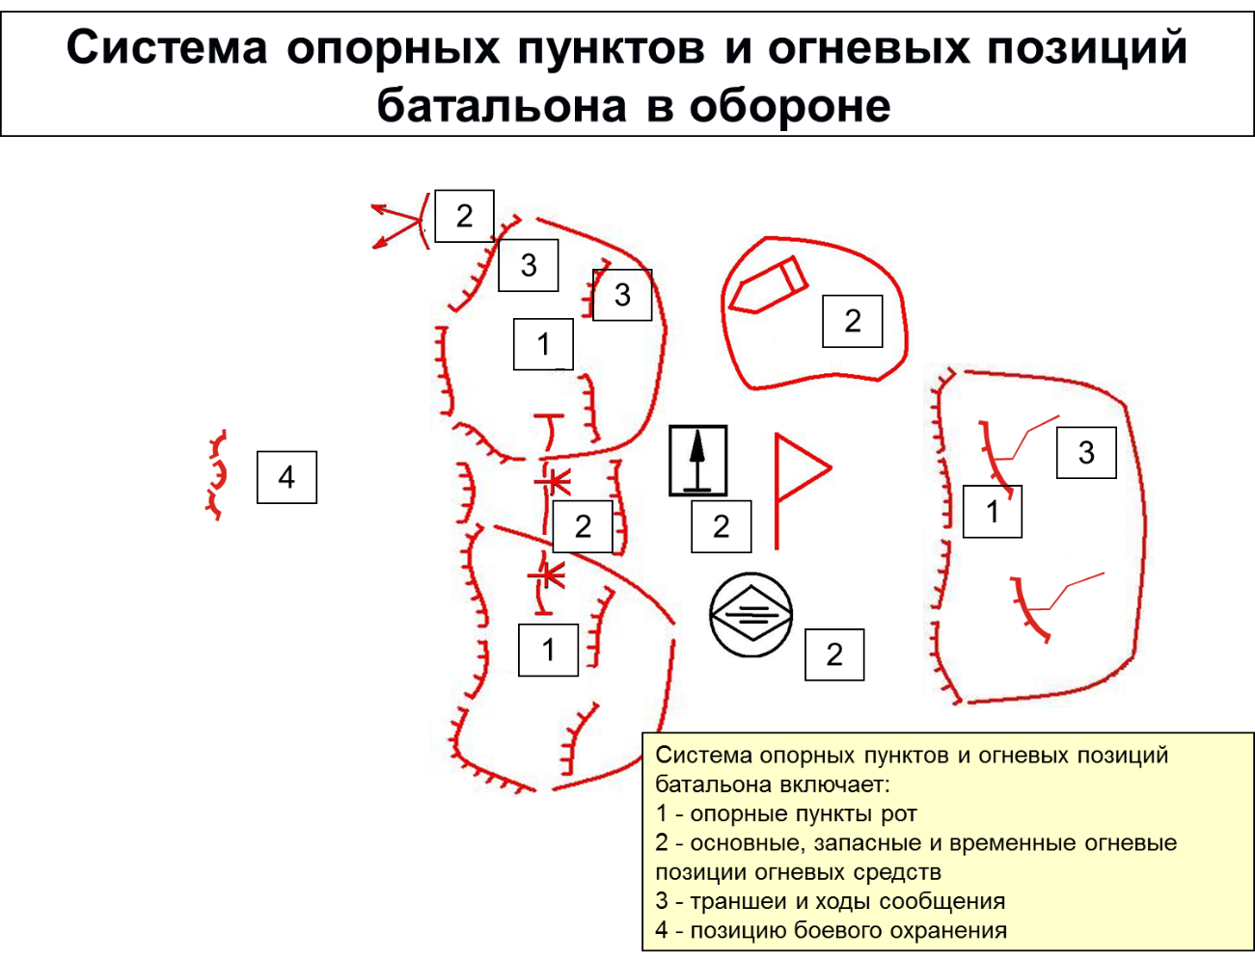
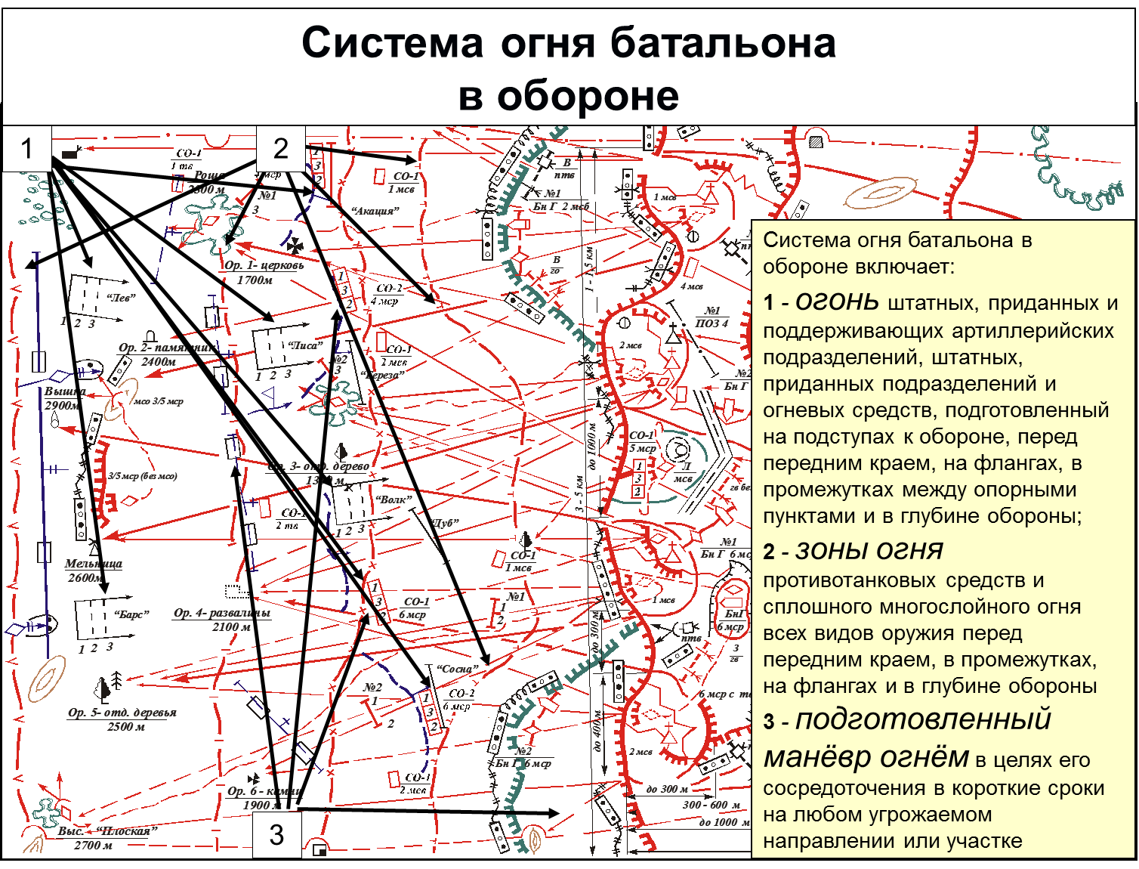
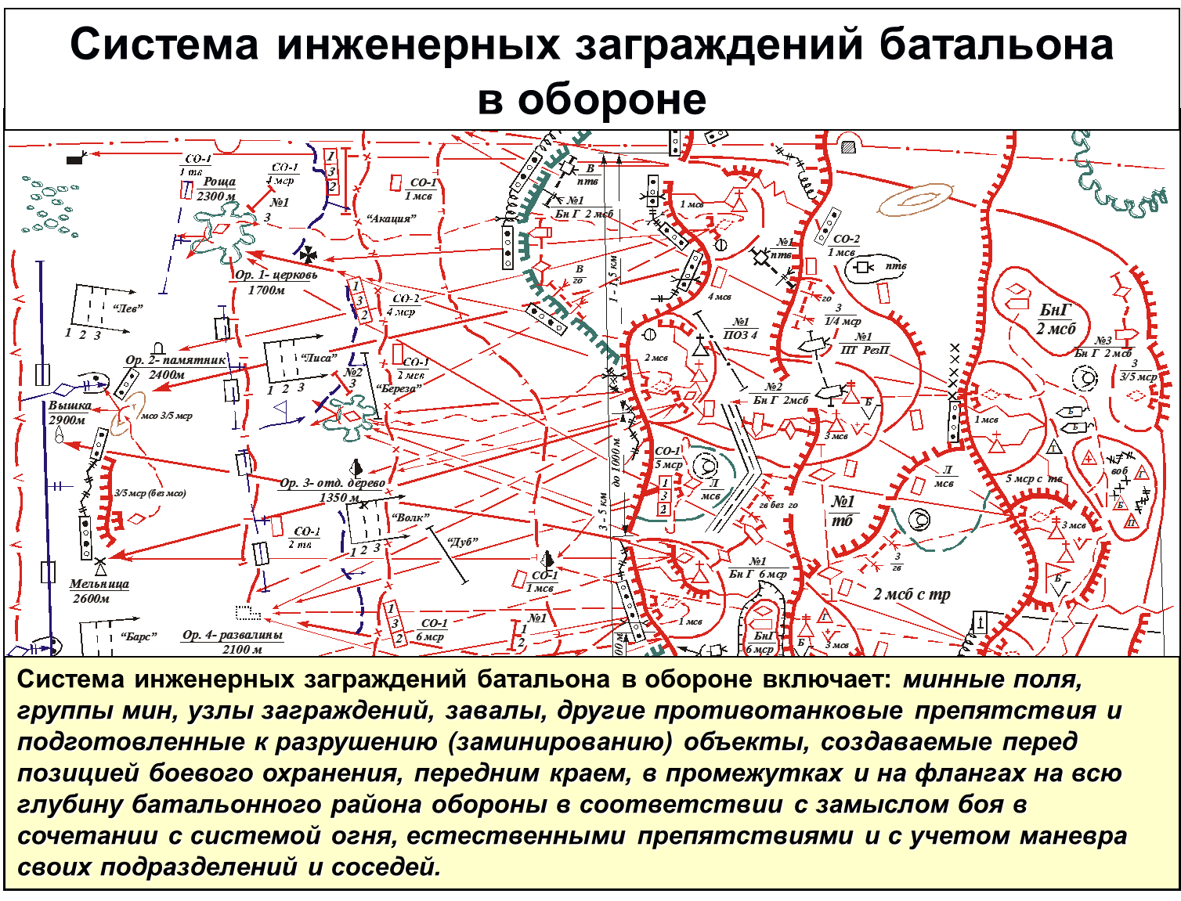
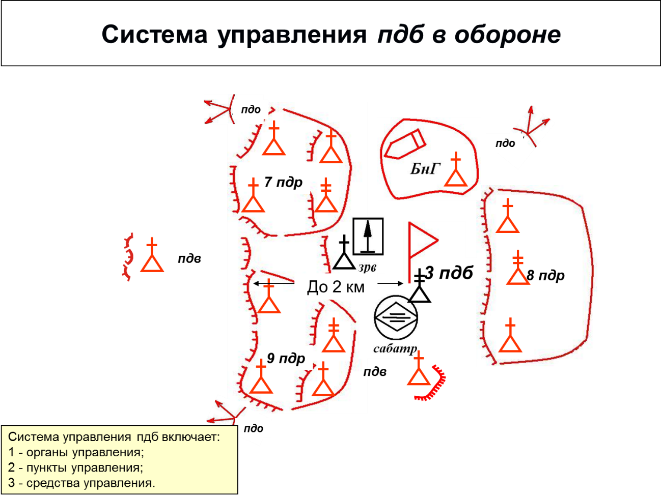

Построение обороны полка включает создание:
1 - боевого порядка;
2 – системы оборонительных районов, позиций и рубежей;
3 – системы огневого поражения противника;
4 – системы противовоздушной обороны;
5 – системы противотанковой обороны;
6- системы инженерных заграждений
7 – систему управления
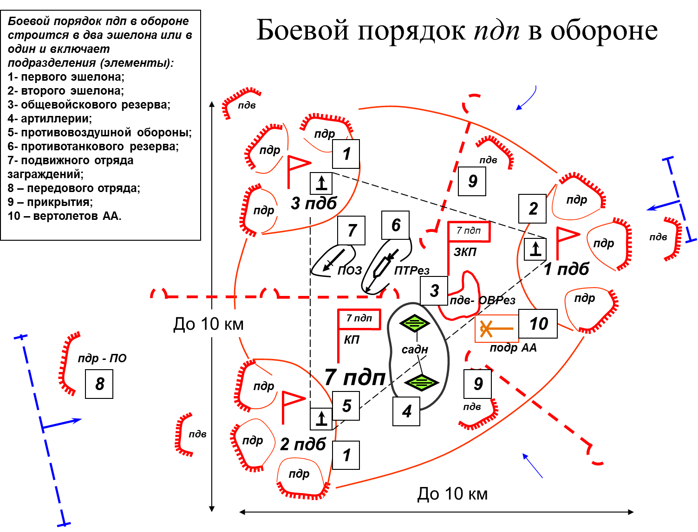
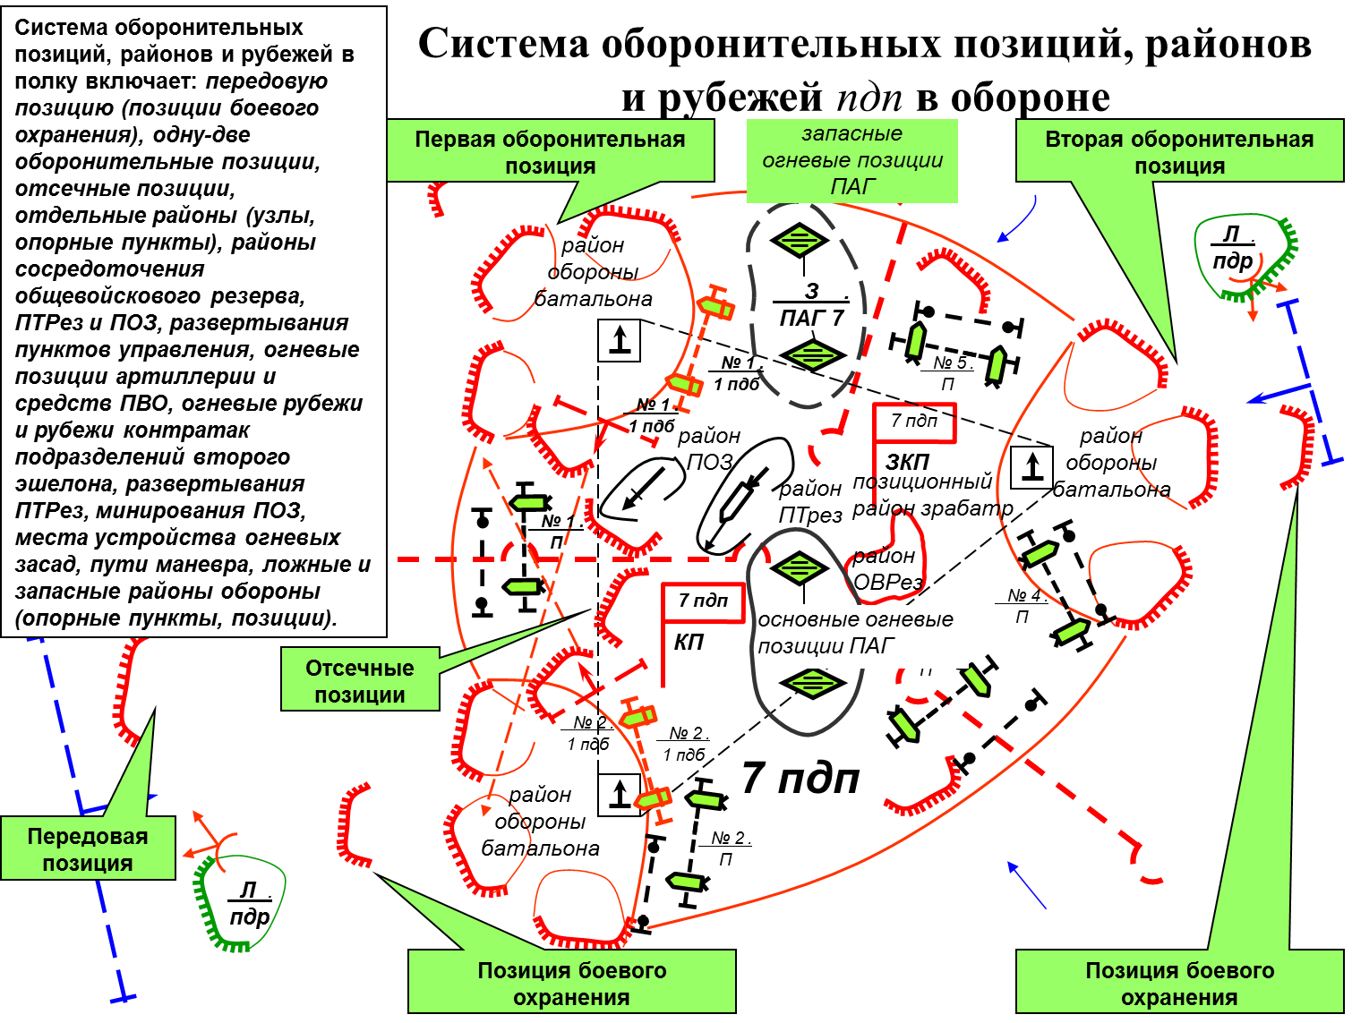
Система огневого поражения противникав полку включает:
1) подготовленные удары поддерживающей (приданной) авиации;
2) огонь полковой артиллерийской группы (артиллерии непосредственного подчинения);
3) системы огня батальонов.

Система противовоздушной обороны включает:
1- подсистему управления силами и средствами ПВО;
2- подсистему разведки и оповещения о воздушном противнике;
3- подсистему зенитного ракетного прикрытия.

Система противотанковой обороны включает:
1- подготовленный огонь артиллерии с закрытых огневых позиций;
2- систему противотанкового огня подразделений на танкоопасных направлениях;
3- огневые засады и засады боевых вертолетов;
4- систему противотанковых заграждений;
5- противотанковый резерв и подвижный отряд заграждений с подготовленными районами сосредоточения, рубежами развертывания (минирования) и путями маневра к ним.

Система инженерных загражденийвключает:
- тактические инженерные заграждения, создаваемые в полосе обеспечения, перед передним краем, на стыках, флангах и в глубине с применением минно-взрывных, невзрывных, комбинированных, электризованных и водных заграждений.
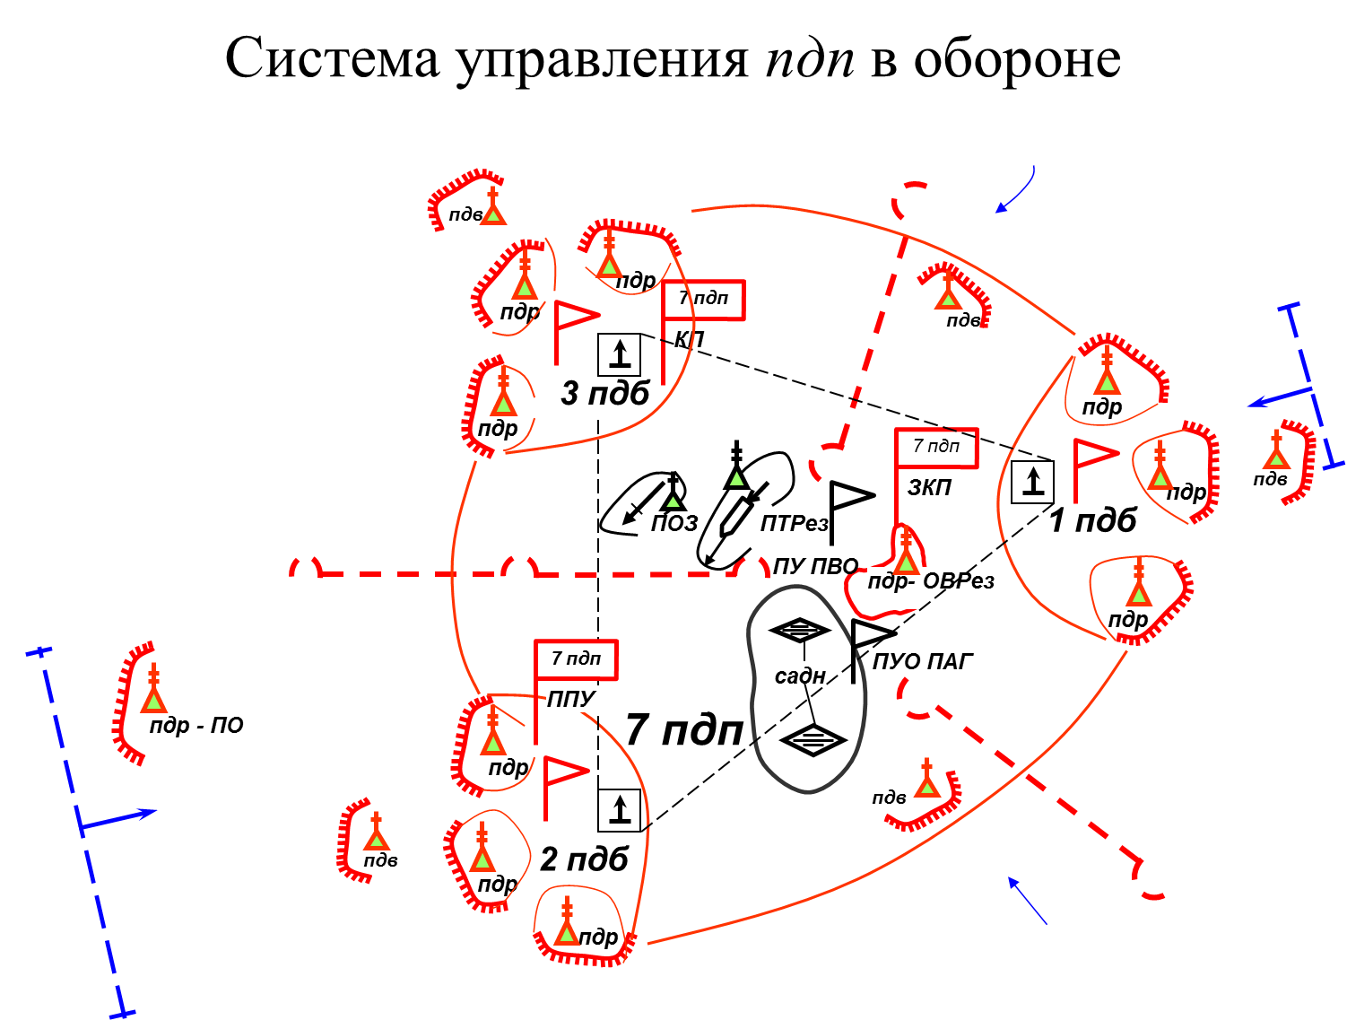

II. Бой в окружении и выход из окружения
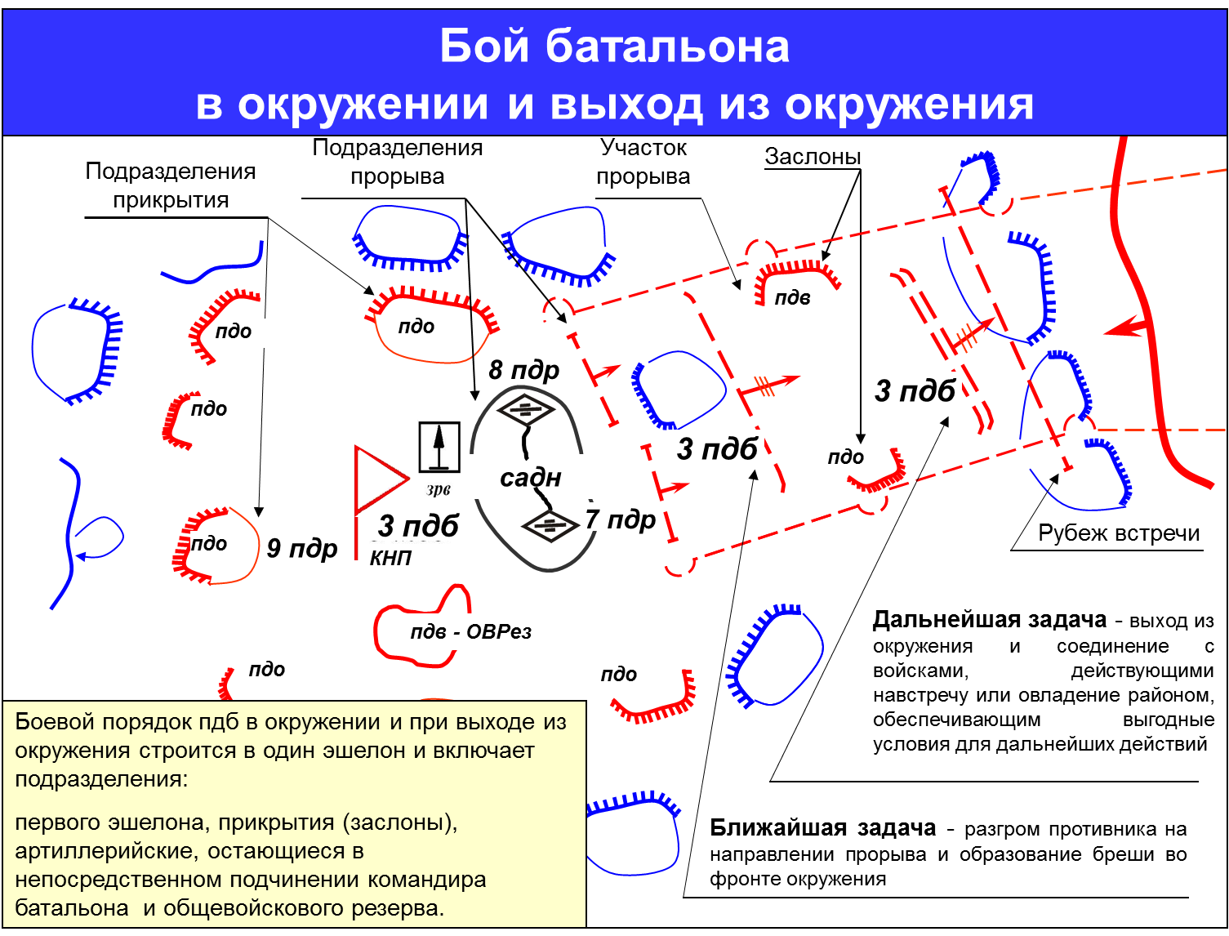
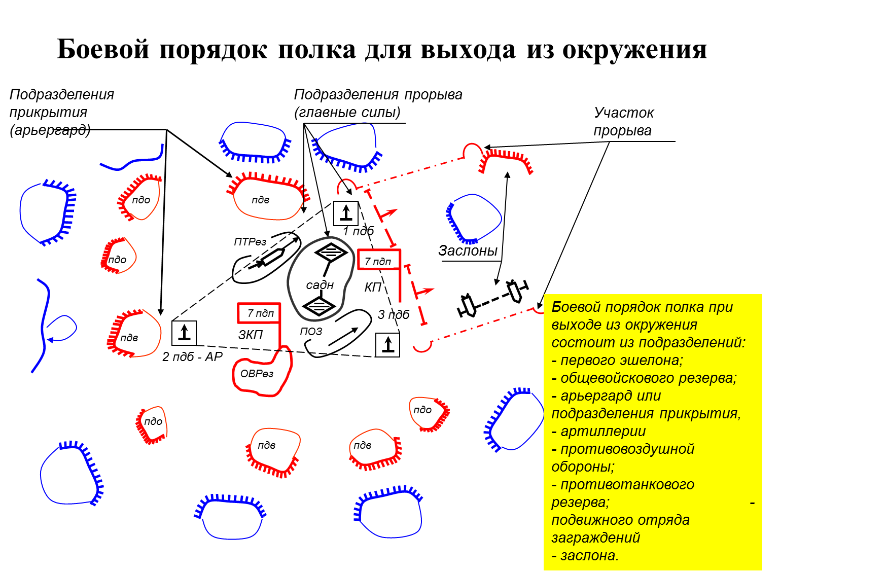
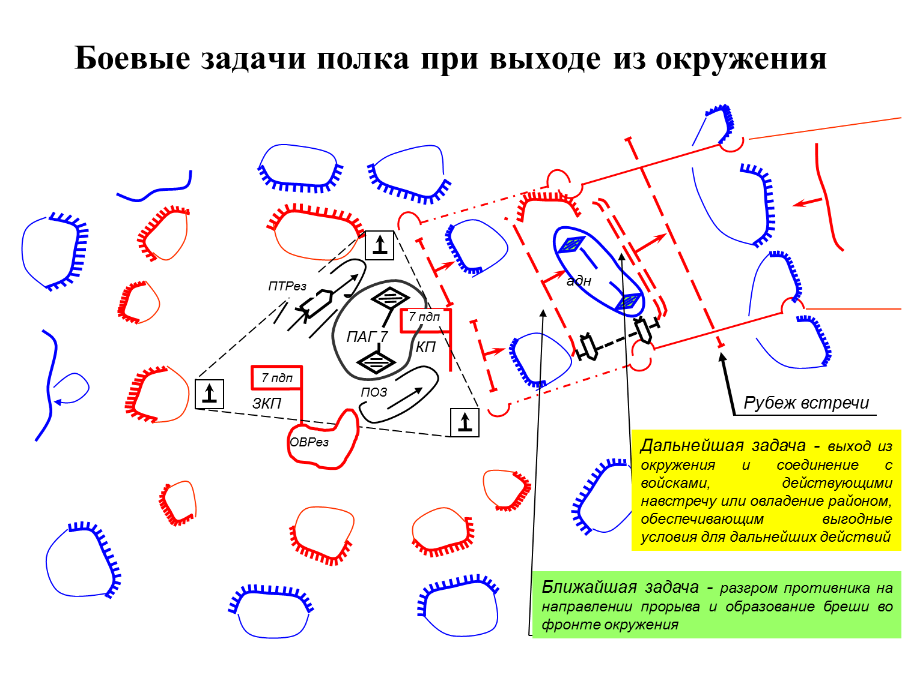

III. Специальные (боевые) действия в вооруженных конфликтах

Целями применения войск в международном вооруженном конфликте могут быть: локализация очага напряженности и создание предпосылок для урегулирования конфликтной ситуации; прекращение уже начавшихся военных действий на ранних стадиях развития вооруженногоконфликта; нейтрализацияагрессораипрекращениевоенныхдействийнаусловиях, отвечающихинтересамРоссийской Федерации и еесоюзников. Применениевойскбудетосуществляться втесномвзаимодействииссоединениями (частями, подразделениями) союзного (дружественного) государствапосогласованнымпланам. Применениевойскможетосуществлятьсявформеопераций (в том числе специальных), боевых действий, служебно-боевых действий, боевиударов.
Целями применения группировки войск (сил) во внутреннем вооруженном конфликте могут быть: разгром и ликвидация незаконных вооруженныхформирований, установлениеконтролянад захваченной ими территорией и создание условий для полномасштабного урегулирования конфликта на основе Конституции Российской Федерации и федерального законодательства.
Боевой порядок части (подразделения) может включать подразделения (группы) блокирования, проведения поиска, огневые, штурмовые группы (отряды) и резерв, а также тактический воздушный десант и бронегруппы. Может создаваться группа конвоирования задержанных (плененных).
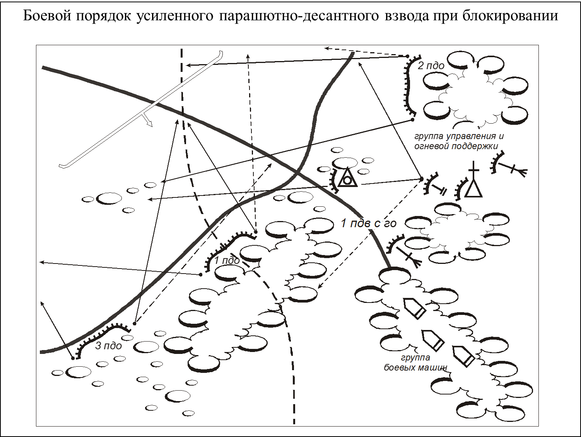
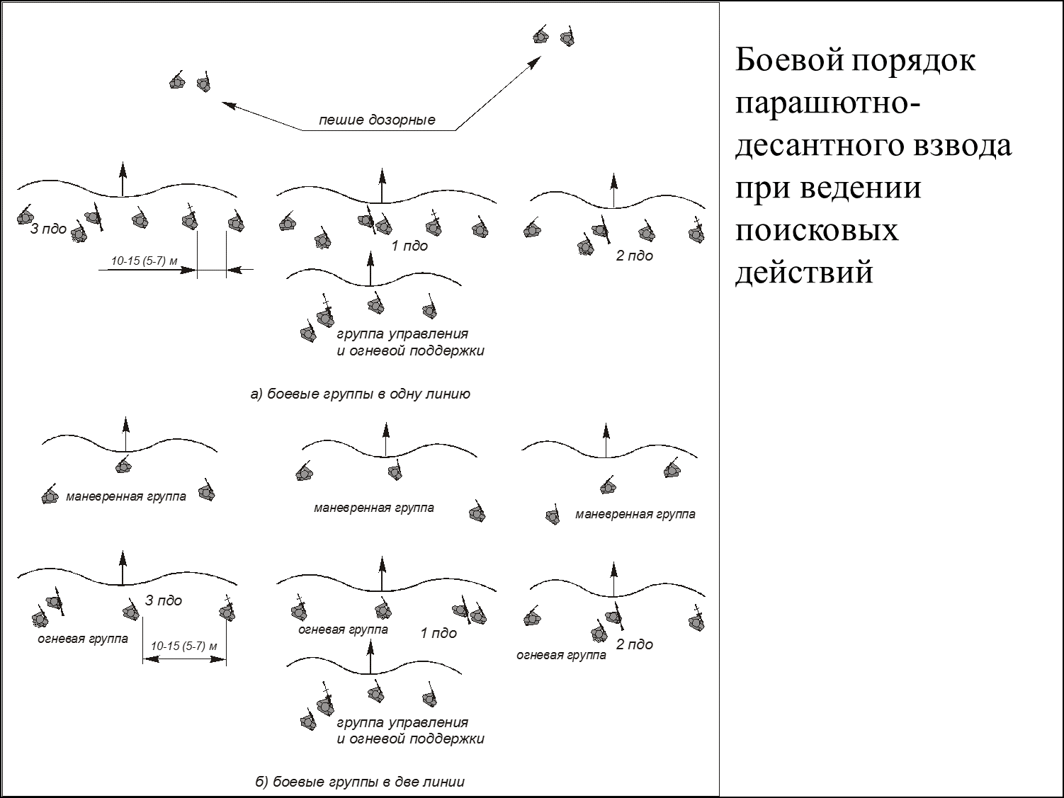
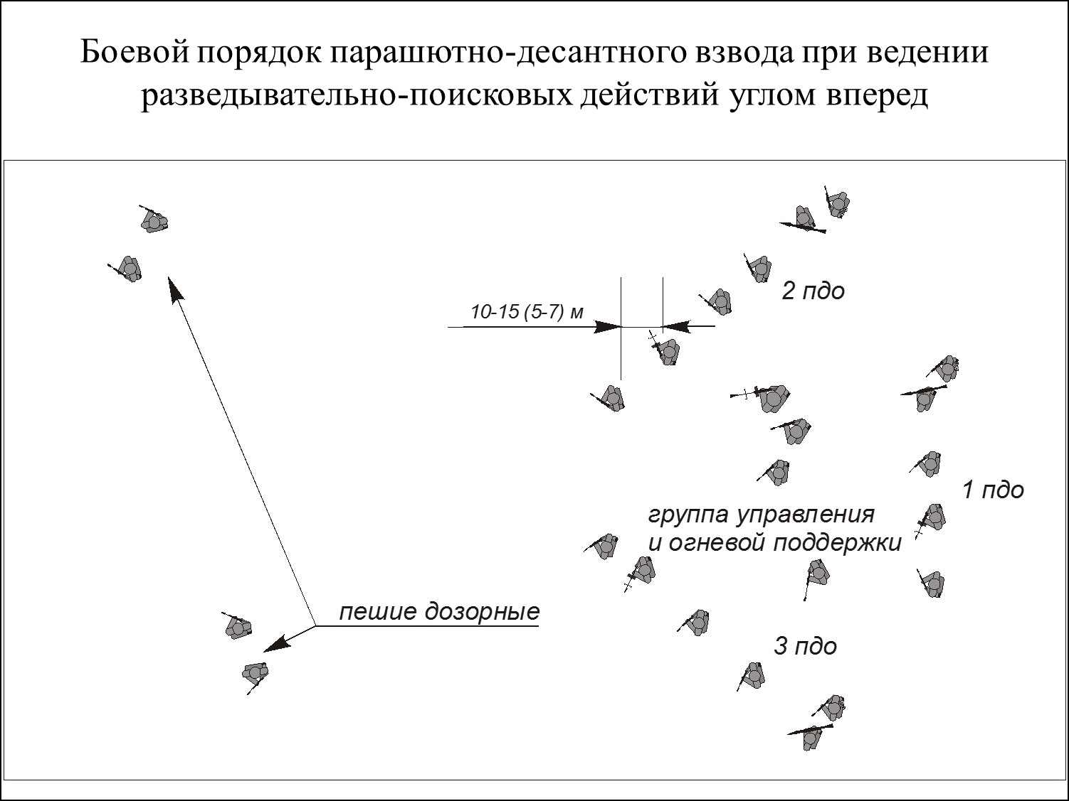
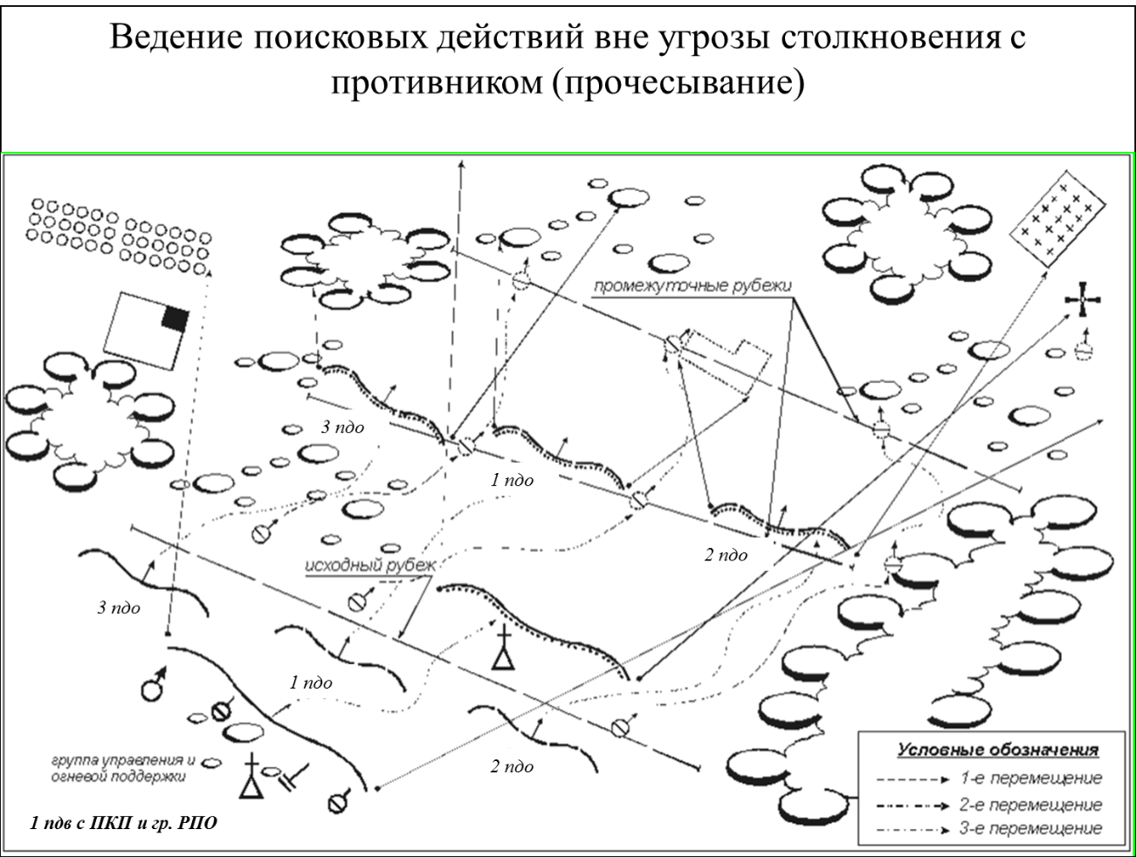

Тема IV: Организация, вооружение и тактика подразделений иностранных армий
- Организация, вооружение и тактика подразделений иностранных армий

Вопросы:
- Организация и вооружение подразделений иностранных армий
- Тактика подразделений иностранных армий

I. Организация и вооружение подразделений иностранных армий

Вооруженные Силы США
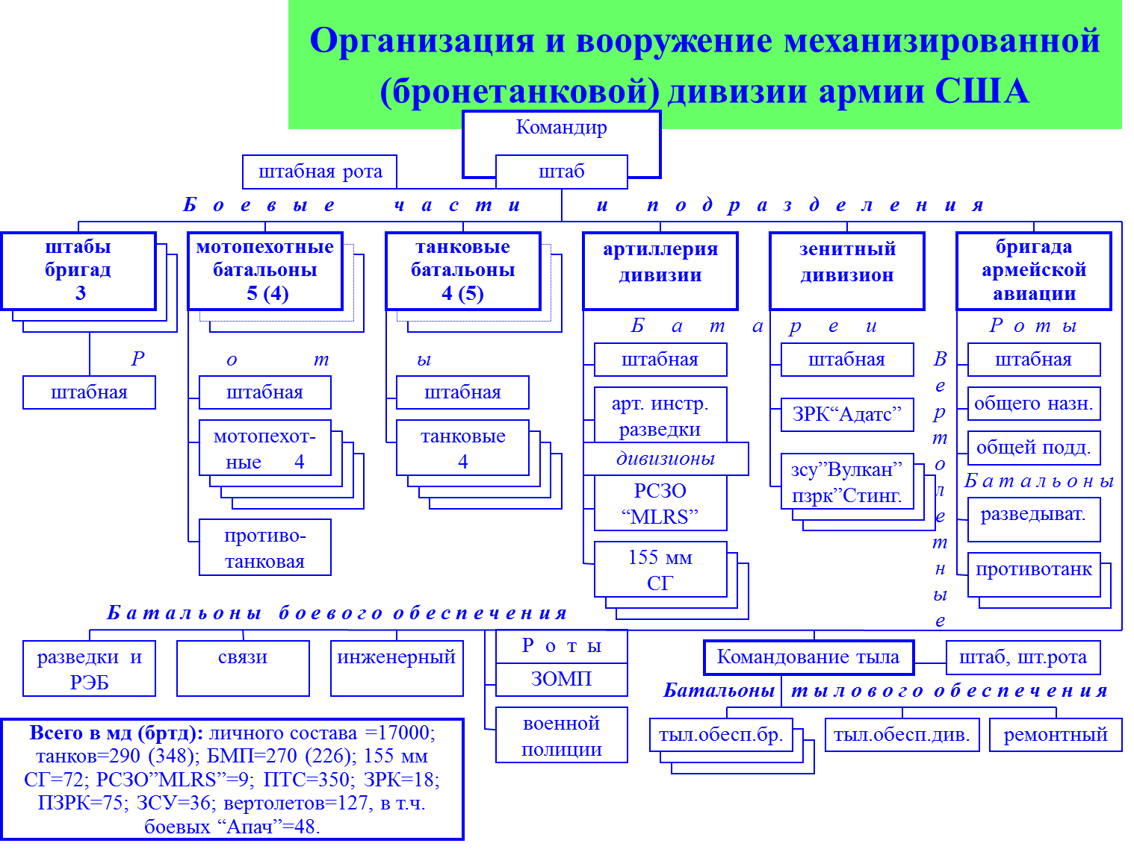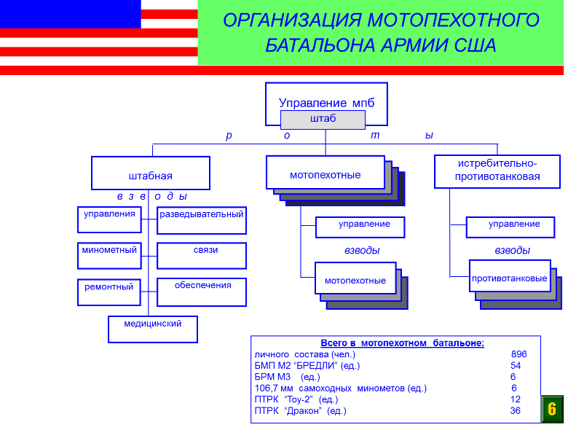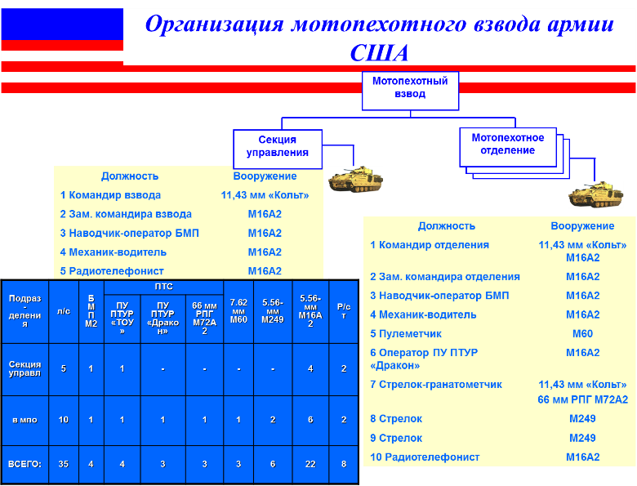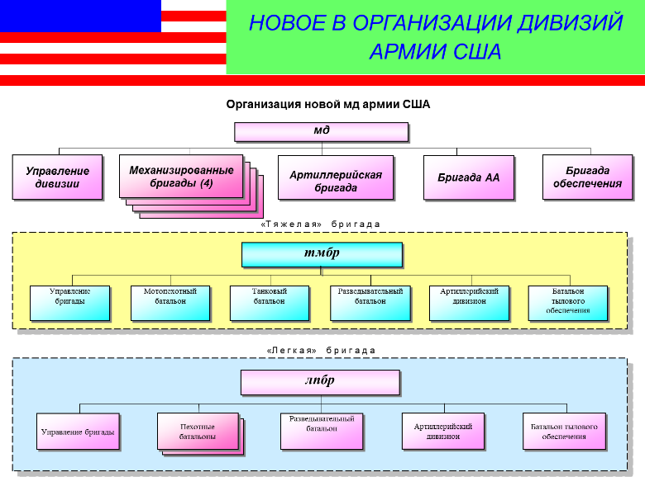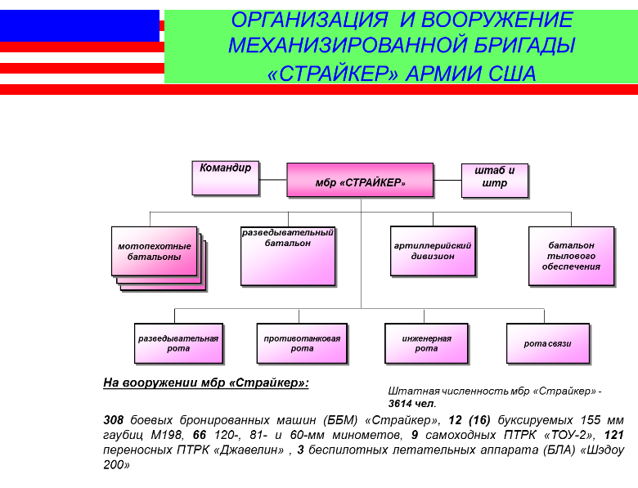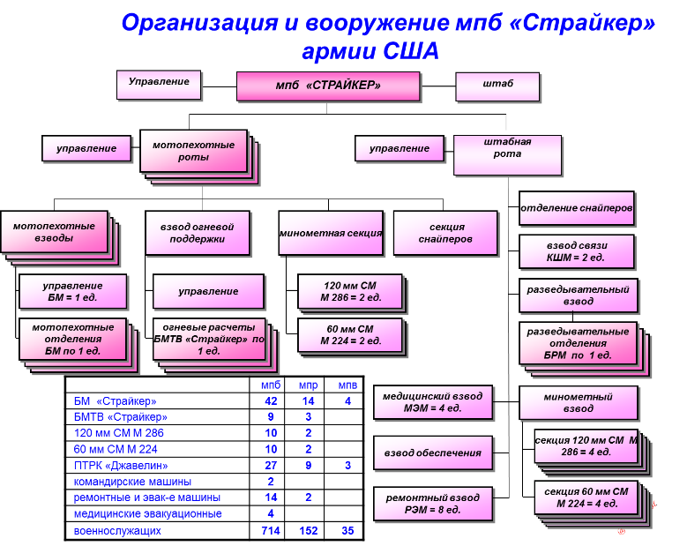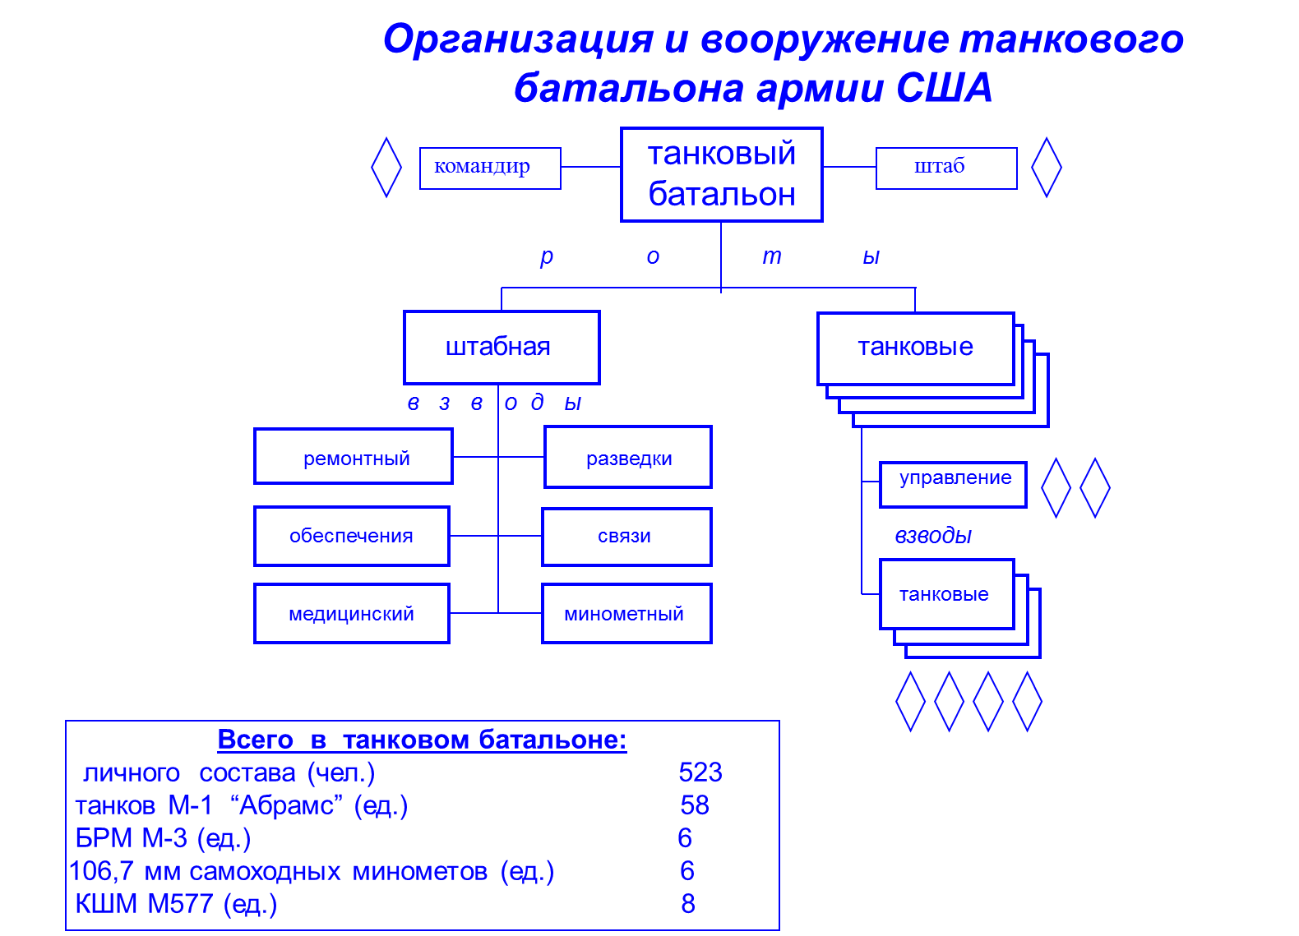
Вооруженные Силы Германии
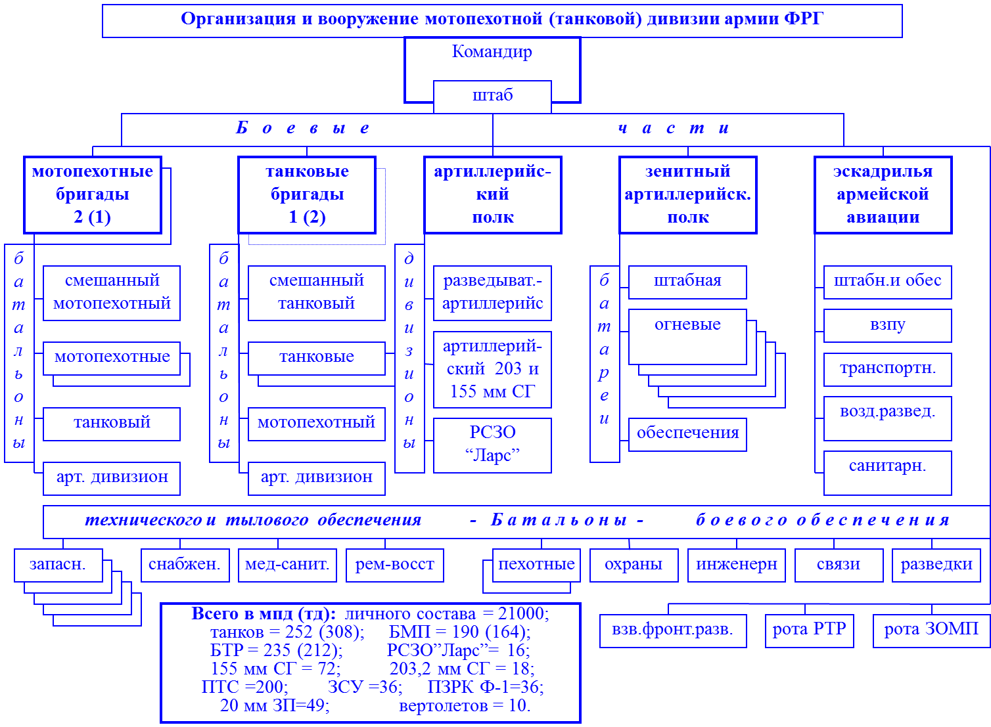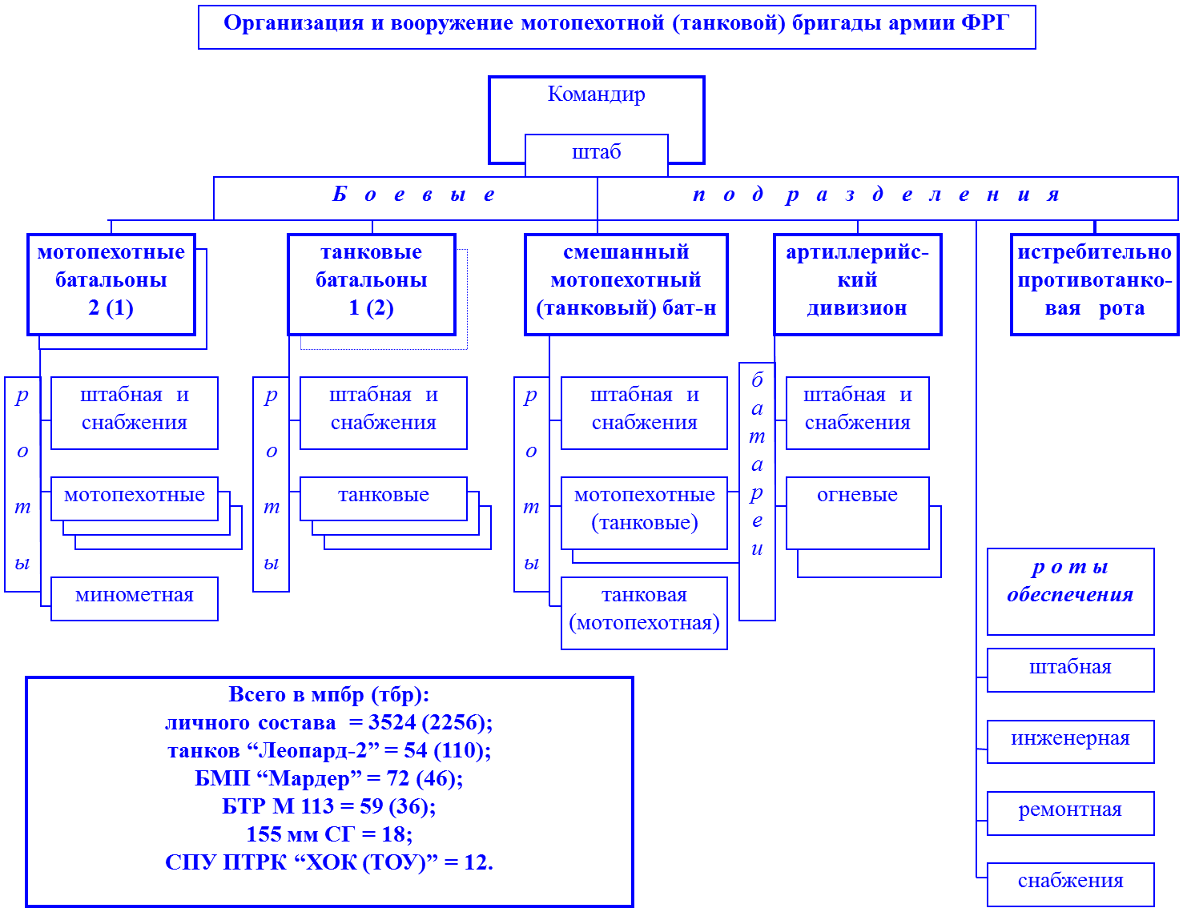
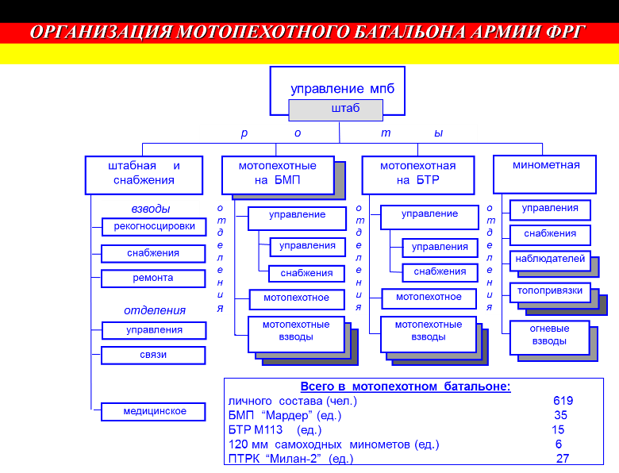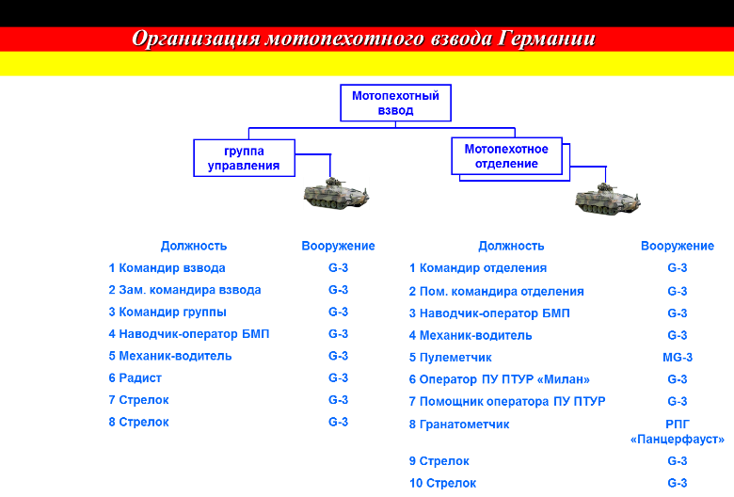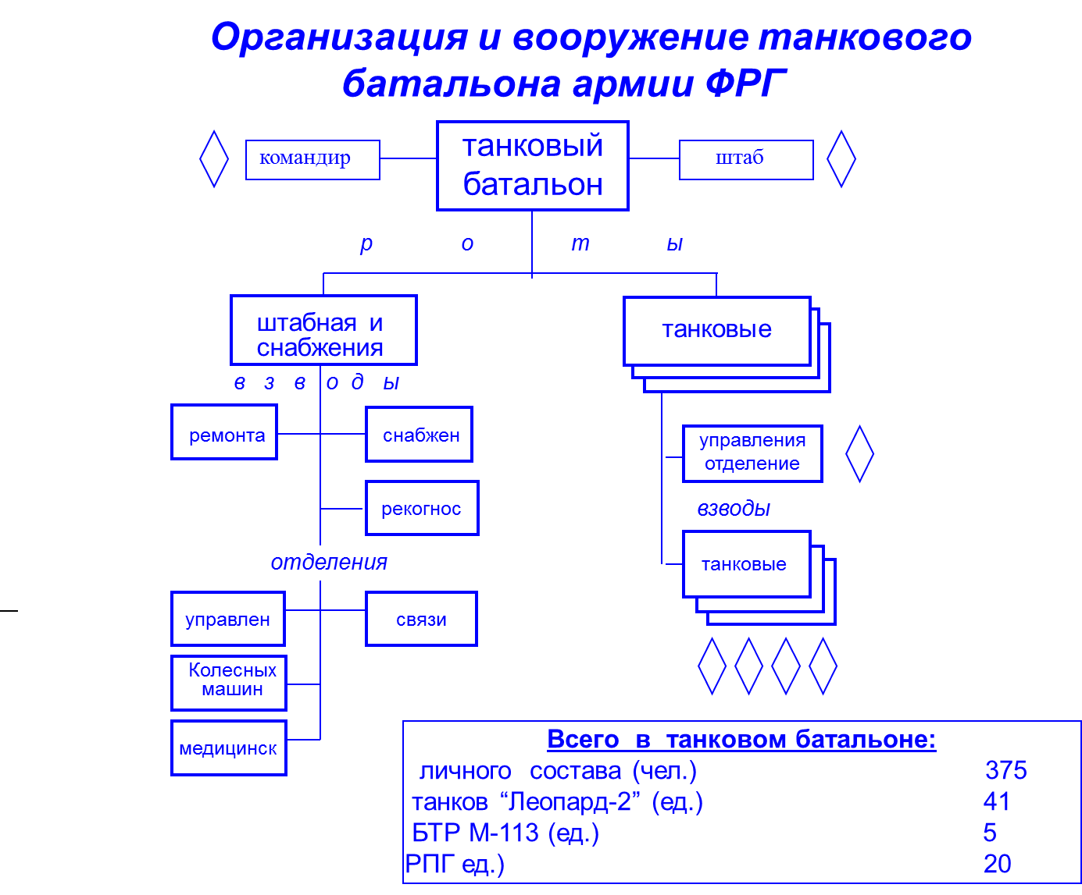
Вооруженные Силы Китая
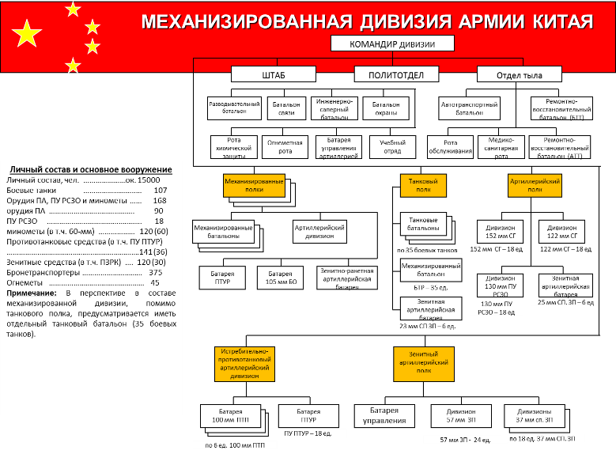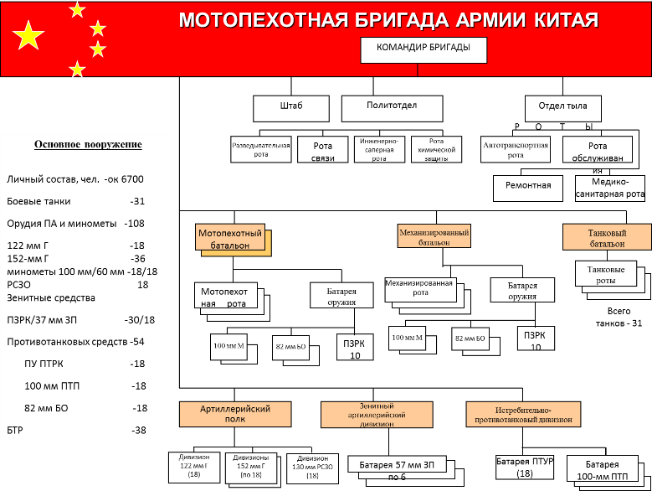
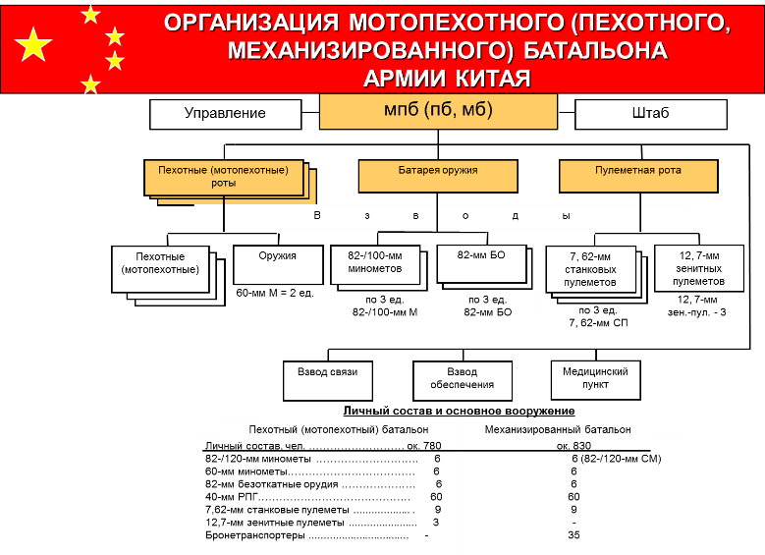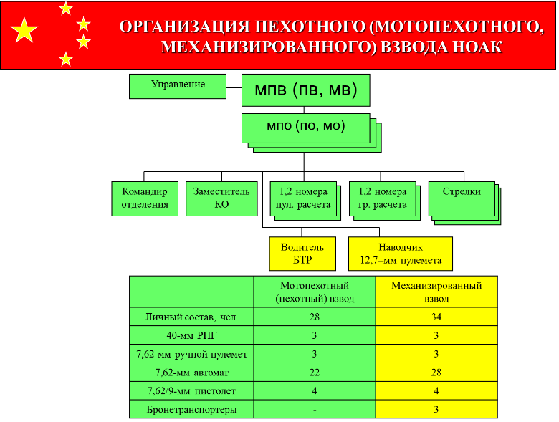

II. Тактика подразделений иностранных армий

Цели наступательных действий
- Разгром, уничтожение или нейтрализация противника.
- овладение важными участками местности;
- лишение противника источников снабжения;
- сбор информации;
- введение в заблуждение;
- сковывание действий противника и дезорганизации управления;
- создание условий для успешного проведения последующих операций.

Суть наступательных действий:
- -нанести противнику удар с неожиданного для него направления,
- -нарушить баланс сил,
- -воспретить ему (за счет быстрого развития успеха) восстановление своей боеспособности и целостности обороны.

Главная особенность наступательных действий -выход во фланг противнику или осуществление обходного маневра и овладение инициативой.

Характерные черты
- Внезапность
- Сосредоточение усилий
- Высокий темп
- Решительность и гибкость действий

Формы маневра по взглядам военного командования США:
- Охват
- Обход
- Просачивание
- Прорыв
- Фронтальное наступление

